招标编号：510124202100340

成都市郫都区教育局食堂智能化管理设施设备及平台建设项目

招
标
文
件

成都市郫都区教育局
四川国际招标有限责任公司
共同编制
2021年11月
目 录

第一章 投标邀请 3
第二章 投标人须知 6
第三章 投标文件格式 24
第四章 投标人和投标产品的资格、资质性及其他类似效力要求 42
第五章 资格性审查要求 43
第六章 招标项目技术、服务、政府采购合同内容条款及其他商务要求 47
第七章 评标办法 151
第八章 政府采购合同 167

第一章 投标邀请
四川国际招标有限责任公司受成都市郫都区教育局委托，拟对成都市郫都区教育局食堂智能化管理设施设备及平台建设项目进行国内公开招标，兹邀请符合本次招标要求的供应商参加投标。
一、招标编号：510124202100340。
二、招标项目：成都市郫都区教育局食堂智能化管理设施设备及平台建设项目。
三、资金来源：财政资金
四、招标项目简介：
（具体详见招标文件第六章）。
五、供应商参加本次政府采购活动，应当在提交投标文件前具备下列条件：
1、满足《中华人民共和国政府采购法》第二十二条规定；
2、落实政府采购政策需满足的资格要求：
2.1 无。
3、本项目的特定资格要求：
3.1无。
六、禁止参加本次采购活动的供应商
根据《关于在政府采购活动中查询及使用信用记录有关问题的通知》（财库〔2016〕125号）的要求，采购人/采购代理机构将通过“信用中国”网站（www.creditchina.gov.cn）、“中国政府采购网”网站（www.ccgp.gov.cn）等渠道查询供应商在投标截止之日前的信用记录并保存信用记录结果网页截图，拒绝列入失信被执行人名单、重大税收违法案件当事人名单、政府采购严重违法失信行为记录名单中的供应商参加本项目的采购活动（以联合体形式参加本项目采购活动，联合体成员存在不良信用记录的，视同联合体存在不良信用记录）。
七、招标文件获取：
招标文件获取时间：2021年11月26日9:00至2021年12月03日17：00（北京时间）
招标文件获取方式：投标人从“政府采购云平台”获取采购文件（网址：https://www.zcygov.cn）。登录政府采购云平台—项目采购—获取采购文件—申请获取采购文件。
提示：
（1）本项目招标文件免费获取。
（2）投标人只有在“政府采购云平台”完成获取招标文件申请并下载招标文件后才视作依法参与本项目。如未在“政府采购云平台”内完成相关流程，引起的投标无效责任自负。
（3）本项目为电子招标投标项目，投标人参与本项目全过程中凡涉及系统操作请详见《政府采购项目电子交易管理操作指南》。（操作指南以政府采购云平台网站发布为准，获取方式详见：招标文件附件三-政府采购云平台使用介绍）
（4）政府采购云平台投标人注册地址：
https://middle.zcygov.cn/v-settle-front/registry
八、投标截止时间和开标时间：2021年12月17日10：30（北京时间）。
投标截止时间前，投标人应将加密的电子投标文件递交至“政府采购云平台”对应项目（包件）。
九、开标地点：
（1）本项目为不见面开标项目。
（2）开标地点：政府采购云平台(https://www.zcygov.cn)。
（3）本项目只接受投标人加密并递交至“政府采购云平台”的投标文件。
十、本投标邀请在四川政府采购网上以公告形式发布。
十一、供应商信用融资：
1、根据《四川省财政厅关于推进四川省政府采购供应商信用融资工作的通知》（川财采〔2018〕123号）文件要求，为助力解决政府采购中标、成交供应商资金不足、融资难、融资贵的困难，促进供应商依法诚信参加政府采购活动，有融资需求的供应商可根据四川政府采购网公示的银行及其“政采贷”产品，自行选择符合自身情况的“政采贷”银行及其产品，凭中标（成交）通知书向银行提出贷款意向申请（具体内容详见招标文件附件“川财采〔2018〕123号”）。
2、为有效缓解中小企业融资难、融资贵问题，成都市财政局、中国人民银行成都分行营业管理部制定了《成都市中小企业政府采购信用融资暂行办法》和《成都市级支持中小企业政府采购信用融资实施方案》，成都市范围内政府采购项目中标（成交）的中小微企业可向开展政府采购信用融资业务的银行提出融资申请（具体内容详见招标文件附件“成财采〔2019〕17号”、“成财采发〔2020〕20号”）。

十二、联系方式
采 购 人：成都市郫都区教育局
地 址：四川省成都市郫都区德源镇红旗大道北段221号1号楼
联 系 人：李老师
联系电话：028-87958570
采购代理机构：四川国际招标有限责任公司
地 址：中国（四川）自由贸易试验区成都市高新区天府四街66号2栋22层1号
邮 编：610000
联 系 人：王女士
联系电话： 13111881606
传 真：028-87793161

第二章 投标人须知

一、投标人须知附表
序号 | 条款名称 | 说明和要求
1 | 采购预算  （实质性要求） | 本项目采购预算为440万元  超过采购预算的投标为无效投标。
 | 最高限价  （实质性要求） | 本项目最高限价为410万元  超过最高限价的报价为无效投标。
2 | 不正当竞争预防措施  （实质性要求） | 评标委员会认为投标人的报价明显低于其他通过符合性审查投标人的报价，有可能影响产品质量或者不能诚信履约的，应当要求其在评标现场合理的时间内提供书面说明，必要时提交相关证明材料；投标人不能证明其报价合理性的，评标委员会应当将其作为无效投标处理。  注：投标人提交的书面说明、相关证明材料（如涉及），应当加盖投标人（法定名称）电子印章，在评标委员会要求的时间内通过政府采购云平台进行递交，否则无效（给予供应商澄清、说明的时间不得少于30分钟，供应商已明确表示澄清、说明完毕的除外）。如因系统故障（包括组织场所停电、断网等）导致系统无法使用的，由投标人按评标委员会的要求进行澄清或者说明。
3 | 进口产品（实质性要求） | 本项目招标文件中未载明“允许采购进口产品”的产品，视为拒绝进口产品参与竞争，供应商以进口产品投标时，将按无效投标处理。载明“允许采购进口产品”的产品，不限制国产产品参与竞争。
4 | 小微企业（监狱企业、残疾人福利性单位视同小微企业）价格扣除 | 一、小微企业（监狱企业、残疾人福利性单位均视同小微企业）价格扣除  1、根据《政府采购促进中小企业发展管理办法》（财库〔2020〕46号）的规定，对于经主管预算单位统筹后未预留份额专门面向中小企业采购的采购项目，以及预留份额项目中的非预留部分采购包，对符合规定的小微企业报价给予10%的扣除，用扣除后的价格参加评审。  2、参加政府采购活动的中小企业提供《中小企业声明函》原件，未提供的，视为放弃享受小微企业价格扣除优惠政策。  3、接受大中型企业与小微企业组成联合体或者允许大中型企业向一家或者多家小微企业分包的采购项目，对于联合协议或者分包意向协议约定小微企业的合同份额占到合同总金额 30%以上的，采购人、采购代理机构应当对联合体或者大中型企业的报价给予3%的扣除，用扣除后的价格参加评审。  联合体各方均为小型、微型企业的，联合体视同为小型、微型企业享受规定的扶持政策。组成联合体的大中型企业和其他自然人、法人或者其他组织，与小型、微型企业之间不得存在投资关系。  4、参加政府采购活动的残疾人福利性单位应当提供《残疾人福利性单位声明函》原件，未提供的，视为放弃享受小微企业价格扣除优惠政策。  5、参加政府采购活动的监狱企业提供由省级以上监狱管理局、戒毒管理局(含新疆生产建设兵团)出具的属于监狱企业的证明文件，未提供的，视为放弃享受小微企业价格扣除优惠政策。  6、符合中小企业划分标准的个体工商户，在政府采购活动中视同中小企业。
5 | 节能、环保及无线局域网产品政府采购政策 | 一、节能、环保产品政府采购政策：  根据《财政部 发展改革委 生态环境部 市场监管总局关于调整优化节能产品、环境标志产品政府采购执行机制的通知》（财库〔2019〕9号）相关要求，依据品目清单和认证证书实施政府优先采购和强制采购。本项目采购的产品属于品目清单范围的，依据国家确定的认证机构出具的、处于有效期之内的节能产品、环境标志产品认证证书，对获得证书的产品实施政府优先采购或强制采购。  本项目采购的产品属于品目清单强制采购范围的，供应商应按上述要求提供产品认证证书复印件并加盖供应商单位公章，否则投标无效。（实质性要求）  本项目采购的产品属于品目清单优先采购范围的，按照第七章《综合评分明细表》的规则进行加分。  注：对政府采购节能产品、环境标志产品实施品目清单管理。财政部、发展改革委、生态环境部等部门确定实施政府优先采购和强制采购的产品类别，以品目清单的形式发布并适时调整。  二、无线局域网产品政府采购政策：  本项目采购的产品属于中国政府采购网公布的《无线局域网认证产品政府采购清单》的，按照第七章《综合评分明细表》的规则进行加分。
6 | 评标情况公告 | 所有供应商投标文件资格性、符合性检查情况、采用综合评分法时的总得分和分项汇总得分情况、评标结果等将在四川政府采购网上采购结果公告栏中予以公告。
7 | 投标保证金 | 本项目不收取投标保证金。
8 | 履约保证金 | 金 额：合同金额的10&（履约保证金的数额不能超过政府采购合同金额的10%）。  交款方式：履约保证金可以以支票、汇票、本票或者金融机构出具的保函等非现金形式提交（包括网银转账，电汇等方式）。  收款单位：成都市郫都区教育局  开 户 行：交通银行郫都支行  银行账号：511603019018010189978  交款时间：中标、成交通知书发放后，政府采购合同签订前。  履约保证金退还方式：同提交方式一致。  履约保证金退还时间：履约验收通过后，经有关规定审核后退还。  履约保证金不予退还情形：未按合同履约。  履约保证金不予退还的，将按照有关规定上缴国库。逾期退还履约保证金的，将依法承担法律责任，并赔偿供应商损失。
9 | 合同分包  （实质性要求） | ☑本项目不接受合同分包。  □本项目接受合同分包，具体要求如下：  1.投标人根据招标文件的规定和采购项目的实际情况，拟在中标后将中标项目的非主体、非关键性工作分包的，应当在投标文件中载明分包承担主体，分包承担主体应当具备相应资质条件且不得再次分包。分包供应商履行的分包项目的品牌、规格型号及技术要求等，必须与中标的一致。  2.分包履行合同的部分应当为采购项目的非主体、非关键性工作，不属于中标人的主要合同义务。本项目可以分包履行的具体内容、金额或者比例：
10 | 采购项目具体事项/采购文件内容咨询 | 联系人：张先生。  联系电话：19981249756
11 | 开标、评标工作咨询 | 联系人： 王女士  联系电话：13111881606
12 | 中标通知书领取 | 在四川政府采购网公告中标结果同时发出中标通知书，中标供应商自行登录政府采购云平台下载中标通知书。
13 | 供应商询问 | 根据委托代理协议约定，供应商询问由采购代理机构负责答复。  项目问题询问：  联系人：张先生。  联系电话：19981249756  服务质量投诉：企业发展部 028-87793117  递交地址：https://www.zcygov.cn。（须通过政采云平台递交，请勿线下提交。）
14 | 供应商质疑 | 根据委托代理协议约定，供应商质疑由采购代理机构负责答复。  联系方式：质量技术部 028-87797776转820/725。  递交地址：https://www.zcygov.cn。（须通过政采云平台递交，请勿线下提交。）  注：根据《中华人民共和国政府采购法》等规定，供应商质疑不得超出采购文件、采购过程、采购结果的范围, 供应商针对同一采购程序环节的质疑应在法定质疑期内一次性提出。
15 | 供应商投诉 | 投诉受理单位：本采购项目同级财政部门，即郫都区财政局。  联系电话：028-87882979  联系地址：四川省郫县望丛中路998号
16 | 政府采购合同  公告备案 | 政府采购合同签订之日起2个工作日内，采购人应将政府采购合同在四川政府采购网公告；政府采购合同签订之日起七个工作日内，政府采购合同将向本采购项目同级财政部门备案。
17 | 招标服务费 | 依照成本加合理利润的原则,以中标金额作为计算基数, 按下列收费标准进行收取:  服务类型 费率 中标金额（万元） 货物招标 服务招标 工程招标  100以下 1.5% 1.5% 1.0%  100-500 1.1% 0.8% 0.7%  500-1000 0.8% 0.45% 0.55%  1000-5000 0.5% 0.25% 0.35%  5000-10000 0.25% 0.1% 0.2%  10000-100000 0.05% 0.05% 0.05%  1000000以上 0.01% 0.01% 0.01%  注: 1、按本表费率计算的收费为招标代理服务全过程的收费基准价格。  - 招标代理服务收费按差额定率累进法计算。  - 中标人在领取中标通知书前向招标代理机构交纳招标代理服务费。  4、服务费交纳账户：  （1）收款单位：四川国际招标有限责任公司  （2）开 户 行：中国民生银行股份有限公司成都分行营业部  （3）银行账号： 9902001765856289
18 | 送样提醒 | 本项目若涉及样品，要求送样至航兴国际广场1号楼3楼的，供应商应乘坐货梯至三楼，并按现场工作人员要求摆样。  注：若涉及样品，样品评审环节采取线下方式进行。
19 | 承诺提醒 | 关于供应商依法缴纳税收和社会保障资金的相关承诺，项目采购活动结束后，采购人或采购代理机构如有必要将核实供应商所作承诺真实性，如提供虚假承诺将报告监管部门严肃追究法律责任。
20 | 联合体（实质性要求） | ☑本项目不允许联合体参加  □本项目允许联合体参加
21 | 现场考察或标前答疑会 | 现场考察或标前答疑会时间：年 月 日 /本项目不组织。  现场考察或标前答疑会地点： /本项目不组织。
22 | 温馨提示 | - 供应商需准备系统及软件操作所必需的硬件设备包括电脑（版本 win7 64位及以上）、耳麦、摄像头、CA证书等。建议使用同一台电脑完成响应文件递交、解密、磋商等相关事宜，推荐安装 chrome 浏览器，且解密CA必须和加密CA为同一把。  2.供应商可加入“关于成都市政府分散采购交易系统试运行的公告”中公布的供应商联络钉钉群（群号详见附件三），参加采购活动中遇到解密失败、CA盖章失败等问题可在群内咨询政府采购云平台客服人员。

二、总 则

1. 适用范围
1.1 本招标文件仅适用于本次招标采购项目。

2. 有关定义
2.1 “采购人”系指依法进行政府采购的国家机关、事业单位、团体组织。本次招标的采购人是成都市郫都区教育局。
2.2 “采购代理机构” 系指根据采购人的委托依法办理招标事宜的采购机构。本次招标的采购代理机构是四川国际招标有限责任公司。
2.3 “招标采购单位”系指“采购人”和“采购代理机构”的统称。
2.4 “投标人”系指获取了招标文件拟参加投标和向采购人提供货物及相应服务的供应商。

3. 合格的投标人
合格的投标人应具备以下条件：
（1）本招标文件规定的供应商资格条件；
（2）遵守国家有关的法律、法规、规章和其他政策制度；
（3）按照招标文件第一章要求规定获取了招标文件。

4. 投标费用（实质性要求）
投标人参加投标的有关费用由投标人自行承担。

5. 充分、公平竞争保障措施（实质性要求）
5.1 提供相同品牌产品处理。
5.1.1 非单一产品采购项目中，采购人根据采购项目技术构成、产品价格比重等合理确定核心产品。多家投标人提供的任一核心产品品牌相同的，视为提供相同品牌产品。本采购项目核心产品为：单开门磁力锁。
5.1.2 采用综合评分法的采购项目。
提供相同品牌产品且通过资格审查、符合性审查的不同投标人参加同一合同项下投标的，按一家投标人计算，评审后得分最高的同品牌投标人获得中标人推荐资格；评审得分相同的，由采购人采取随机抽取方式确定一个投标人获得中标人推荐资格，其他同品牌投标人不作为中标候选人。
5.2 利害关系供应商处理。单位负责人为同一人或者存在直接控股、管理关系的不同供应商不得参加同一合同项下的政府采购活动。采购项目实行资格预审的，单位负责人为同一人或者存在直接控股、管理关系的不同供应商可以参加资格预审，但只能由供应商确定其中一家符合条件的供应商参加后续的政府采购活动，否则，其投标文件作为无效处理。
5.3 前期参与供应商处理。为采购项目提供整体设计、规范编制或者项目管理、监理、检测等服务的供应商，不得再参加该采购项目的其他采购活动。

三、招标文件

6．招标文件的构成
招标文件是供应商准备投标文件和参加投标的依据，同时也是评标的重要依据，具有准法律文件性质。招标文件用以阐明招标项目所需的资质、技术、服务及报价等要求、招标投标程序、有关规定和注意事项以及合同主要条款等。本招标文件包括以下内容：
（一）投标邀请；
（二）投标人须知；
（三）投标文件格式；
（四）投标人和投标产品的资格、资质性及其他类似效力要求；
（五）资格性审查要求；
（六）招标项目技术、服务、政府采购合同内容条款及其他商务要求；
（七）评标办法；
（八）合同主要条款。

7. 招标文件的澄清和修改
7.1 招标采购单位可以依法对招标文件进行澄清或者修改。
7.2 招标采购单位对已发出的招标文件进行澄清或者修改，应当以书面形式将澄清或者修改的内容通知所有购买了招标文件的供应商，同时在四川政府采购网上发布更正公告。该澄清或者修改的内容为招标文件的组成部分，澄清或者修改的内容可能影响投标文件、资格预审申请文件编制的，采购人或者采购代理机构发布公告并书面通知供应商的时间，应当在投标截止时间至少１５日前、提交资格预审申请文件截止时间至少３日前；不足上述时间的，应当顺延提交投标文件、资格预审申请文件的截止时间。
7.3 投标人应于投标文件递交截止时间之前在四川政府采购网查询本项目的更正公告，以保证其对招标文件做出正确的响应。供应商未按要求下载相关文件，或由于未及时关注更正公告的信息造成的后果，其责任由供应商自行负责。
更正通知通过政府采购云平台通知所有获取招标文件的潜在供应商。
7.4 投标人认为需要对招标文件进行澄清或者修改的，可以以书面形式向招标采购单位提出申请，但招标采购单位可以决定是否采纳投标人的申请事项。

8. 答疑会现场考察
8.1 根据采购项目和具体情况，招标采购单位认为有必要，可以在招标文件提供期限截止后，组织已获取招标文件的潜在投标人现场考察或者召开开标前答疑会。
现场考察或标前答疑会时间：详见投标人须知表。
现场考察或标前答疑会地点：详见投标人须知表。
8.2 供应商考察现场所发生的一切费用由供应商自己承担。

四、投标文件

9．投标文件的语言
9.1 投标人提交的投标文件以及投标人与招标采购单位就有关投标的所有来往书面文件均须使用中文。投标文件中如附有外文资料，主要部分对应翻译成中文并加盖投标人公章后附在相关外文资料后面。未翻译的外文资料，评标委员会可将其视为无效材料。
9.2 翻译的中文资料与外文资料如果出现差异和矛盾时，以中文为准。涉嫌虚假响应的按照相关法律法规处理。
9.3 如因未翻译而造成的废标，由投标人承担。

10．计量单位（实质性要求）
除招标文件中另有规定外，本次采购项目所有合同项下的投标均采用国家法定的计量单位。

11. 投标货币（实质性要求）
本次招标项目的投标均以人民币报价。

12. 联合体投标（仅适用于允许联合体参与的项目）
联合体各方应当共同与采购人签订采购合同，就采购合同约定的事项对采购人承担连带责任。

13. 知识产权（实质性要求）
13.1 投标人应保证在本项目使用的任何产品和服务（包括部分使用）时，不会产生因第三方提出侵犯其专利权、商标权或其它知识产权而引起的法律和经济纠纷，如因专利权、商标权或其它知识产权而引起法律和经济纠纷，由投标人承担所有相关责任。
13.2 采购人享有本项目实施过程中产生的知识成果及知识产权。
13.3 投标人如欲在项目实施过程中采用自有知识成果，投标人需提供开发接口和开发手册等技术文档，并承诺提供无限期技术支持，采购人享有永久使用权（含采购人委托第三方在该项目后续开发的使用权）。
13.4 如采用投标人所不拥有的知识产权，则在投标报价中必须包括合法获取该知识产权的相关费用。

14．投标文件的组成
投标人应按照招标文件的规定和要求编制投标文件。投标人编写的投标文件应至少包括下列两部分文件：
文件一：资格性投标文件
严格按照第四、五章要求提供相关资格、资质性及其他类似效力要求的相关证明材料。
文件二：其他响应性投标文件
严格按照招标文件要求提供以下五个方面的相关材料：
- 报价部分。
1、投标人按照招标文件要求填写的“开标一览表”、“报价明细表”（如涉及）。
2、本次招标报价要求：
（1）投标人的报价是投标人响应招标项目要求的全部工作内容的价格体现，包括投标人完成本项目所需的一切费用（实质性要求）。
（2）投标人每种货物只允许有一个报价，并且在合同履行过程中是固定不变的，任何有选择或可调整的报价将不予接受，并按无效投标处理（实质性要求）。
（二）技术部分。投标人按照招标文件要求做出的技术应答，主要是针对招标项目的技术指标、参数和技术要求做出的实质性响应和满足。投标人的技术应答包括下列内容（如涉及）：
（1）投标产品的品牌、型号、配置；
（2）投标产品本身的详细的技术指标和参数（应当尽可能提供检测报告、产品使用说明书、用户手册等材料予以佐证）；
（3）技术方案、项目实施方案；
（4）投标产品技术参数表；
（5）产品彩页资料；
（6）产品工作环境条件；
（7）产品验收标准和验收方法；
（8）产品验收清单（注明各部件的品名、数量、价格、规格型号和原产地或生产厂家）。
（9）投标人认为需要提供的文件和资料。
（三）商务部分。投标人按照招标文件要求提供的有关文件及优惠承诺。包括以下内容（如涉及）：
（1）投标函；
（2）证明投标人业绩和荣誉的有关材料复印件；
（3）商务应答表；
（4）其他投标人认为需要提供的文件和资料。
（四）售后服务。投标人按照招标文件中售后服务要求作出的积极响应和承诺。包括以下内容（如涉及）：
（1）产品制造厂家或投标人设立的售后服务机构网点清单、服务电话和维修人员名单；
（2）说明投标产品的保修时间、保修期内的保修内容与范围、维修响应时间等。分别提供产品制造厂家和投标人的服务承诺和保障措施；
（3）培训措施：说明培训内容及培训的时间、地点、目标、培训人数、收费标准和办法；
（4）其他有利于用户的服务承诺。
（五）其他部分。投标人按照招标文件要求作出的其他应答和承诺。

15．投标文件格式
15.1 投标人应执行招标文件第三章的规定要求。第三章格式中“注”的内容，投标人可自行决定是否保留在投标文件中，未保留的视为投标人默认接受“注”的内容。
15.2 对于没有格式要求的投标文件由投标人自行编写。

16．投标有效期（实质性要求）
16.1 本项目投标有效期为投标截止时间届满后90天（投标有效期从提交投标文件的截止之日起算）。投标人投标文件中必须载明投标有效期，投标文件中载明的投标有效期可以长于招标文件规定的期限，但不得短于招标文件规定的期限。否则，其投标文件将作为无效投标处理。
16.2 因不可抗力事件，采购人可于投标有效期届满之前与投标人协商延长投标有效期。投标人拒绝延长投标有效期的，不得再参与该项目后续采购活动，但由此给投标人造成的损失，采购人可以自主决定是否可以给予适当补偿。投标人同意延长投标有效期的，不能修改投标文件。
16.3 因采购人采购需求作出必要调整，采购人可于投标有效期届满之前与投标人协商延长投标有效期。投标人拒绝延长投标有效期的，不得再参与该项目后续采购活动，但由此给投标人造成的损失，采购人应当予以赔偿或者合理补偿。投标人同意延长投标有效期的，不能修改投标文件。

17．投标文件的制作和签章、加密
17.1 本项目实行电子投标。投标人应先安装“政采云投标客户端”。（政府采购云平台—CA管理—绑定CA—下载驱动—“政采云投标客户端”立即下载）。投标人应按招标文件要求，通过“政采云投标客户端”制作、确认、加密并提交投标文件。
17.2 按照第三章格式要求加盖投标人（法定名称）电子印章确认，不得使用投标人专用章（如经济合同章、投标专用章等）或下属单位印章代替。
17.3 投标人应使用CA数字证书对投标文件进行加密。
17.4 招标文件若有修改，投标人根据修改后的招标文件制作或修改并递交投标文件。
17.5 使用“政府采购云平台”需要提前申领CA数字证书及电子印章，请自行前往四川CA、CFCA、天威CA、北京CA、重庆CA、山西CA、浙江汇信CA、天谷CA、国信CA、山东CA、新疆CA、乌海CA等统一认证服务点办理，只需办理其中一家CA数字证书及电子印章（提示：办理时请说明参与成都市政府采购项目）。投标人应及时完成在“政府采购云平台”的注册及CA账号绑定，确保顺利参与电子投标。
17.6本次招标要求的复印件是指对图文进行复制后的文件，包括扫描、复印、影印等方式复制的材料。

18．投标文件的递交
18.1 投标人应当在投标文件递交截止时间前，将编制完成并且已加密的电子投标文件成功递交至“政府采购云平台”。
18.2投标人应充分考虑递交文件的不可预见因素，在投标截止时间后将无法递交。

19.投标文件的补充、修改或撤回
19.1投标截止时间前，投标人可对已递交的投标文件进行补充、修改或撤回。补充或者修改投标文件的，应当先行撤回已递交的投标文件，在“政采云投标客户端”补充、修改投标文件并加密后重新递交。撤回投标文件进行补充、修改，在投标截止时间前未重新递交的，视为撤回投标文件。
19.2投标截止时间后，投标人不得对其递交的投标文件做任何补充、修改。

20.投标文件的解密
投标人登录政府采购云平台，点击“项目采购—开标评标”模块，进入本项目“开标大厅”，等待代理机构开启解密后，进行线上解密。除因系统发生故障（包括组织场所停电、断网等）导致投标文件无法按时解密外，投标文件未按时解密的作为无效投标处理。

五、开标和中标

21．开标及开标程序
21.1本项目为不见面开标项目。（递交电子投标文件的投标人不足3家的，不予开标。）
21.2开标准备工作。投标人需在开标当日、投标截止时间前登录“政府采购云平台”，通过本项目“开标大厅”参与不见面开标。登录政府采购云平台—项目采购—开标评标—开标大厅（确保进入本项目开标大厅）。
提示：投标人未按时登录不见面开标系统，错过开标解密时间的，由投标人自行承担不利后果。
21.3解密投标文件。等待代理机构开启解密后，投标人进行线上解密。开启解密后，投标人应在60分钟内，使用加密该投标文件的CA数字证书在线完成投标文件的解密。除因系统故障（包括组织场所停电、断网等）导致系统无法使用外，投标人在规定的解密时间内，未成功解密的投标文件将视为无效投标文件。
21.4确认开标记录。解密时间截止或者所有投标人投标文件均完成解密后（以发生在先的时间为准），由“政府采购云平台”系统展示投标人名称、投标文件解密情况、投标报价等唱标内容。如成功解密投标文件的投标人不足三家的，则只展示投标人名称、投标文件解密情况。投标人对开标记录（包含解密情况、投标报价、其他情况等）在规定时间内确认，如未确认，视为认可开标记录。
21.5投标人电脑终端等硬件设备和软件系统配置：投标人电脑终端等硬件设备和软件系统配置应符合电子投标（含不见面开标大厅）投标人电脑终端配置要求并运行正常，投标人承担因未尽职责产生的不利后果。
21.6因组织场所断电、断网、系统故障或其他不可抗力等因素导致不见面开标系统无法正常运行的，开标活动中止或延迟，待系统恢复正常后继续进行开标活动。
21.7不见面开标过程中，各方主体均应遵守互联网有关规定，不得发表与交易活动无关的言论。

22．开评标过程存档
开标和评标过程进行全过程电子监控，并将电子监控资料存储介质留存归档。

23.评标情况公告
所有供应商投标文件资格性、符合性检查情况、采用综合评分法时的总得分和分项汇总得分情况、评标结果等将在四川政府采购网上采购结果公告栏中予以公告。

24.采购人确定中标人过程中，发现中标候选人有下列情形之一的，应当不予确定其为中标人：
（1）发现中标候选人存在禁止参加本项目采购活动的违法行为的；
（2）中标候选人因不可抗力，不能继续参加政府采购活动；
（3）中标候选人无偿赠与或者低于成本价竞争；
（4）中标候选人提供虚假材料；
（5）中标候选人恶意串通。

25.中标通知书
25.1 中标通知书为签订政府采购合同的依据之一，是合同的有效组成部分。
25.2 中标通知书对采购人和中标人均具有法律效力。中标通知书发出后，采购人改变中标结果，或者中标人无正当理由放弃中标的，应当承担相应的法律责任。
25．3中标人的投标文件本应作为无效投标处理或者有政府采购法律法规规章制度规定的中标无效情形的，招标采购单位在取得有权主体的认定以后，将宣布发出的中标通知书无效，并收回发出的中标通知书（中标人也应当缴回），依法重新确定中标人或者重新开展采购活动。
25.4在四川政府采购网公告中标结果同时发出中标通知书，中标供应商自行登录政府采购云平台下载中标通知书。

六、签订及履行合同和验收

26.签订合同
26.1 中标人应在中标通知书发出之日起三十日内与采购人签订采购合同。由于中标人的原因逾期未与采购人签订采购合同的，将视为放弃中标，取消其中标资格并将按相关规定进行处理。
26.2 采购人不得向中标人提出任何不合理的要求，作为签订合同的条件，不得与中标人私下订立背离合同实质性内容的任何协议，所签订的合同不得对招标文件和中标人投标文件确定的事项进行实质性修改。
26.3 中标人拒绝与采购人签订合同的，采购人可以按照评审报告推荐的中标候选人名单排序，确定下一候选人为中标供应商，也可以重新开展政府采购活动。

27. 合同分包（实质性要求）
27.1本项目合同接受分包与否，以“投标人须知附表”勾选项为准。
27.2 中小企业依据《政府采购促进中小企业发展管理办法》（财库〔2020〕46号）规定的政策获取政府采购合同后，小型、微型企业不得分包或转包给大型、中型企业，中型企业不得分包或转包给大型企业。

28.合同转包（实质性要求）
本采购项目严禁中标人将任何政府采购合同义务转包。本项目所称转包，是指中标人将政府采购合同义务转让给第三人，并退出现有政府采购合同当事人双方的权利义务关系，受让人（即第三人）成为政府采购合同的另一方当事人的行为。
中标人转包的，视同拒绝履行政府采购合同义务，将依法追究法律责任。

29. 补充合同
采购合同履行过程中，采购人需要追加与合同标的相同的货物或者服务的，在不改变合同其他条款的前提下，可以与中标供应商协商签订补充合同，但所有补充合同的采购金额不得超过原合同采购金额的百分之十，该补充合同应当在原政府采购合同履行过程中，不得在原政府采购合同履行结束后，且采购货物、工程和服务的名称、价格、履约方式、验收标准等必须与原政府采购合同一致。

30. 履约保证金（实质性要求）
30.1 中标人应在合同签订之前交纳招标文件规定数额的履约保证金。
30.2 如果中标人在规定的合同签订时间内，没有按照招标文件的规定交纳履约保证金，且又无正当理由的，将视为放弃中标。

31.合同公告
采购人应当自政府采购合同签订之日起2个工作日内，将政府采购合同在省级以上人民政府财政部门指定的媒体上公告（四川政府采购网），但政府采购合同中涉及国家秘密、商业秘密的内容除外。

32.合同备案
采购人应当将政府采购合同副本自签订之日起七个工作日内通过四川政府采购网报同级财政部门备案。

33.履行合同
33.1 中标人与采购人签订合同后，合同双方应严格执行合同条款，履行合同规定的义务，保证合同的顺利完成。
33.2 在合同履行过程中，如发生合同纠纷，合同双方应按照《中华人民共和国民法典》的有关规定进行处理。

34.验收
34.1本项目采购人及其委托的采购代理机构将严格按照《财政部关于进一步加强政府采购需求和履约验收管理的指导意见》（财库〔2016〕205号）等政府采购相关法律法规的要求进行验收。
34.2 验收结果合格的，中标人凭验收报告办理相关手续；验收结果不合格的，履约保证金将不予退还，也将不予支付采购资金，还可能会报告本项目同级财政部门按照政府采购法律法规有关规定给予行政处罚。

35.资金支付
采购人将按照政府采购合同规定，及时向中标供应商支付采购资金。本项目采购资金付款详见第六章商务要求中付款方式。

七、投标纪律要求

36. 投标人纪律要求
投标人应当遵循公平竞争的原则，不得恶意串通，不得妨碍其他投标人的竞争行为，不得损害采购人或者其他投标人的合法权益。
在评标过程中发现投标人有上述情形的，评标委员会应当认定其投标无效，并书面报告本级财政部门。

37. 投标人参加本项目投标不得有下列情形：
（1）提供虚假材料谋取中标；
（2）采取不正当手段诋毁、排挤其他投标人；
（3）与招标采购单位、其他投标人恶意串通；
（4）向招标采购单位、评标委员会成员行贿或者提供其他不正当利益；
（5）在招标过程中与招标采购单位进行协商谈判；
（6）中标或者成交后无正当理由拒不与采购人签订政府采购合同；
（7）未按照采购文件确定的事项签订政府采购合同；
（8）将政府采购合同转包或者违规分包；
（9）提供假冒伪劣产品；
（10）擅自变更、中止或者终止政府采购合同；
（11）拒绝有关部门的监督检查或者向监督检查部门提供虚假情况；
（12）法律法规规定的其他情形。
投标人有上述情形的，按照规定追究法律责任，具备（1）-（10）条情形之一的，同时将取消中标资格或者认定中标无效。

38. 投标人有下列情形之一的，视为投标人串通投标，其投标无效：
（1）不同投标人的投标文件由同一单位或者个人编制；
（2）不同投标人委托同一单位或者个人办理投标事宜；
（3）不同投标人的投标文件载明的项目管理成员或者联系人员为同一人；
（4）不同投标人的投标文件异常一致或者投标报价呈规律性差异；
（5）不同投标人的投标文件相互混装；
（6）不同投标人的投标保证金从同一单位或者个人的账户转出。

八、询问、质疑和投诉

39．询问、质疑、投诉的接收和处理严格按照《中华人民共和国政府采购法》、《中华人民共和国政府采购法实施条例》、《政府采购货物和服务招标投标管理办法》、《政府采购质疑和投诉办法》、《财政部关于加强政府采购供应商投诉受理审查工作的通知》和《四川省政府采购供应商投诉处理工作规程》的规定办理（详细规定请在四川政府采购网政策法规模块查询）。

九、其他

40. 本招标文件中所引相关法律制度规定，在政府采购中有变化的，按照变化后的相关法律制度规定执行。本章和第七章中“1.总则、2.评标方法、3.评标程序”规定的内容条款，在本项目投标截止时间届满后，因相关法律制度规定的变化导致不符合相关法律制度规定的，直接按照变化后的相关法律制度规定执行，本招标文件不再做调整。

41．（实质性要求）国家或行业主管部门对采购产品的技术标准、质量标准和资格资质条件等有强制性规定的，必须符合其要求。

第三章 投标文件格式

一、本章所制投标文件格式，除格式中明确将该格式作为实质性要求的，一律不具有强制性。
二、本章所制投标文件格式有关表格中的备注栏，由投标人根据自身投标情况作解释性说明，不作为必填项。
三、本章所制投标文件格式中需要填写的相关内容事项，可能会与本采购项目无关，在不改变投标文件原义、不影响本项目采购需求的情况下，投标人可以不予填写，但应当注明。

第一部分 “资格性投标文件”格式
格式1-1
封面：

xxxxx项目

资格性投标文件
投 标 人 名 称：
采购项目编号：
包 号：

投标时间：年 月 日
格式1-2

一、承诺函

XXXX（采购代理机构名称）：
我单位作为本次采购项目的投标人，根据招标文件要求，现郑重承诺如下：
具备《中华人民共和国政府采购法》第二十二条第一款和本项目规定的条件：
（一）具有独立承担民事责任的能力；
（二）具有良好的商业信誉和健全的财务会计制度；
（三）具有履行合同所必需的设备和专业技术能力；
（四）有依法缴纳税收和社会保障资金的良好记录；
（五）参加政府采购活动前三年内，在经营活动中没有重大违法记录；
（六）法律、行政法规规定的其他条件；
（七）根据采购项目提出的特殊条件。
本单位对上述承诺的内容事项真实性负责。如经查实上述承诺的内容事项存在虚假，我单位愿意接受以提供虚假材料谋取中标追究法律责任。

投标人名称：XXXX。
日 期：XXXX。
格式1-3

二、投标人和投标产品其他资格、资质性及其他类似效力要求的相关证明材料
注：投标人应按招标文件第五章相关要求提供佐证材料，有格式要求的从其要求，无格式要求的格式自拟。

格式1-4

三、承诺函(如涉及)

XXXX（采购代理机构名称）：
我单位作为本次采购项目的投标人，现郑重承诺如下：
根据本项目招标文件第四章资格证明要求中第 项，我单位应具备 （备案、登记、其他证照）。但因我单位所在地已对上述备案、登记、其他证照实行“多证合一”，故在此次采购活动中提供满足资格要求： （营业执照中对该备案、登记、其他证照的描述）的“多证合一”营业执照。

我单位对上述承诺的内容事项真实性负责。如经查实上述承诺内容存在虚假，我单位愿意接受以提供虚假材料谋取成交追究法律责任。

投标人名称：XXXX。
日 期：XXXX。
注：1.根据国务院办公厅关于加快推进“多证合一”改革的指导意见（国办发【2017】41号）等政策要求，若资格要求涉及的登记、备案等有关事项和各类证照已实行多证合一导致供应商无法提供该类证明材料的，供应商须提供该承诺。
2.若已提供资格要求涉及的登记、备案等有关事项和各类证照的证明材料，无需提供该承诺。
3.若本项目资格要求不涉及，无需提供该承诺。

第二部分 “其他响应性投标文件”格式
格式2-1
封面：

XXXXXXXXX项目

其他响应性投标文件

投 标 人名称：
采购项目编号：
包 号：

投标时间： 年 月 日
格式2-2

一、投 标 函

XXXX（采购代理机构名称）：
我方全面研究了“XXXXXXXX”项目（招标编号：XXXX）招标文件，决定参加贵单位组织的本项目投标。
一、我方自愿按照招标文件规定的各项要求向采购人提供所需货物/服务。
二、一旦我方中标，我方将严格履行政府采购合同规定的责任和义务。
三、我方同意本次招标的投标有效期为投标截止时间届满后XXXX天，并满足招标文件中其他关于投标有效期的实质性要求。
四、我方愿意提供贵单位可能另外要求的，与投标有关的文件资料，并保证我方已提供和将要提供的文件资料是真实、准确的。
投标人名称：XXXX。
通讯地址：XXXX。
邮政编码：XXXX。
联系电话：XXXX。
传 真：XXXX。
日 期：XXXX年XX月XX日。
格式2-3

二、承诺函

XXXX（采购代理机构名称）：
我方作为本次采购项目的投标人，根据招标文件要求，现郑重承诺如下：
一、我方已认真阅读并接受本项目招标文件第二章的全部实质性要求，如对招标文件有异议，已依法进行维权救济，不存在对招标文件有异议的同时又参加投标以求侥幸中标或者为实现其他非法目的的行为。
二、参加本次招标采购活动，不存在与单位负责人为同一人或者存在直接控股、管理关系的其他供应商参与同一合同项下的政府采购活动的行为。
三、为采购项目提供整体设计、规范编制或者项目管理、监理、检测等服务的供应商，不得再参加该采购项目的其他采购活动，我方承诺不属于此类禁止参加本项目的供应商。
四、投标文件中提供的能够给予我方带来优惠、好处的任何材料资料和技术、服务、商务、响应产品等响应承诺情况都是真实的、有效的、合法的。
五、如本项目评标过程中需要提供样品，则我方提供的样品将作为履约验收的参考，我方对提供样品的性能和质量负责，因样品存在缺陷或者不符合招标文件要求导致未能中标的，我方愿意承担相应不利后果。
六、国家或行业主管部门对采购产品的技术标准、质量标准和资格资质条件等有强制性规定的，我方承诺符合其要求。
七、参加本次招标采购活动，我方完全同意招标文件第二章关于“投标费用”、“合同分包”、“合同转包”、“履约保证金”的实质性要求，并承诺严格按照招标文件要求履行。
八、我方保证在本项目使用的任何产品和服务（包括部分使用）时，不会产生因第三方提出侵犯其专利权、商标权或其它知识产权而引起的法律和经济纠纷，如因专利权、商标权或其它知识产权而引起法律和经济纠纷，由我方承担所有相关责任。采购人享有本项目实施过程中产生的知识成果及知识产权。如我方在项目实施过程中采用自有知识成果，我方承诺提供开发接口和开发手册等技术文档，并提供无限期技术支持，采购人享有永久使用权（含采购人委托第三方在该项目后续开发的使用权）。如我方在项目实施过程中采用非自有的知识产权，则在投标报价中已包括合法获取该知识产权的相关费用。
九、本次投标报价是响应招标项目要求的全部工作内容的价格体现，包括完成本项目所需的一切费用。
十、与我方存在直接控股关系的单位为：XXX；存在管理关系单位为：XXX
我方对上述承诺的内容事项真实性负责。如经查实上述承诺的内容事项存在虚假，我方愿意接受以提供虚假材料谋取中标追究法律责任。

投标人名称：XXXX。
日 期：XXXX。
格式2-4

三、开标一览表
第XX包
序号 | 货物名称 | 制造厂家及  规格型号 | 数量 | 投标单价  （万元） | 投标总价  （万元） | 交货  时间 | 是否属于进口产品 | 备注
 | 报价合计（万元）： 大写：

注：1. 报价应是最终用户验收合格后的总价，包括设备运输、保险、代理、安装调试、培训、税费和招标文件规定的其它费用。
2．“开标一览表”以包为单位填写。
3．如是进口设备，须在表格中标明“进口”。招标文件未明确“允许进口”的，供应商以进口产品进行投标时，将视为无效投标。

投标人名称：XXXX。
投标日期：XXXX。
格式2-5

四、分项报价明细表

第XX包
序号 | 产品名称 | 规格型号 | 品牌 | 单位 | 数量 | 单价 | 金额 | 备注
 | 分项报价合计（万元）： 大写：

注：1、投标人应按“分项报价明细表”的格式详细报出投标总价的各个组成部分的报价。
2、“分项报价明细表”各分项报价合计应当与“开标一览表”报价合计相等。

投标人名称：XXXX。
投标日期：XXXX。
格式2-6

五、商务应答表

招标编号：
序号 | 包号 | 招标要求 | 投标应答
注：1. 供应商必须把招标文件第六章全部商务要求列入此表。
2．按照招标项目商务要求的顺序逐条对应填写。
3．供应商必须据实填写，不得虚假填写，否则将取消其投标或中标资格。

投标人名称：XXXX。
投标日期: XXXX。
格式2-7

六、投标人基本情况表

投标人名称
注册地址 |  |  |  | 邮政编码
联系方式 | 联系人 |  |  | 电话
 | 传真 |  |  | 网址

组织结构
法定代表人/单位负责人 | 姓名 |  | 技术职称 |  | 电话
技术负责人 | 姓名 |  | 技术职称 |  | 电话
成立时间 |  |  | 员工总人数：
企业资质等级 |  |  | 其中 | 项目经理
营业执照号 |  |  |  | 高级职称人员
注册资金 |  |  |  | 中级职称人员
开户银行 |  |  |  | 初级职称人员
账号 |  |  |  | 技工

经营范围

备注
投标人名称：XXXX。
投标日期: XXXX。
格式2-8

七、类似项目业绩一览表

年份 | 用户名称 | 项目名称 | 完成时间 | 合同金额 | 是否通过验收 |  | 备注

注：以上业绩需提供招标文件要求的有关书面证明材料。

投标人名称：XXXX。
投标日期: XXXX。
格式2-9

八、投标产品技术参数表

招标编号：
序号 | 包号 | 货物（设备）名称 | 招标文件要求 | 投标产品技术参数

注：1. 供应商必须把招标文件第六章技术服务要求全部列入此表。
2．按照招标项目技术要求的顺序逐条对应填写。
3．供应商必须据实填写，不得虚假填写，否则将取消其投标或中标资格。

投标人名称：XXXX。
投标日期: XXXX。

格式2-10

九、投标人本项目管理、技术、服务人员情况表

招标编号：
类别 | 职务 | 姓名 | 职称 | 常住地 | 资格证明（附复印件）
 |  |  |  |  | 证书  名称 | 级别 | 证号 | 专业
管理
人员
技术
人员
售后服务人员

投标人名称：XXXX。
投标日期: XXXX。
备注：此表填写的管理人员将作为判定《政府采购货物和服务招标投标管理办法》（财政部令第87号）第37条依据。

格式2-11

十、中小企业声明函(货物)

本公司（联合体）郑重声明，根据《政府采购促进中小企业发展管理办法》（财库〔2020〕46 号）的规定，本公司（联合体）参加 （单位名称） 的 （项目名称） 采购活动，提供的货物全部由符合政策要求的中小企业制造。相关企业（含联合体中的中小企业、签订分包意向协议的中小企业）的具体情况如下：
1. （标的名称） ，属于 （采购文件中明确的所属行业） ；制造商为 （企业名称） ，从业人员 人，营业收入为 万元，资产总额为 万元，属于 （中型企业、小型企业、微型企业） ；
2. （标的名称） ，属于 （采购文件中明确的所属行业） ；制造商为 （企业名称） ，从业人员 人，营业收入为 万元，资产总额为 万元，属于 （中型企业、小型企业、微型企业） ；
……
以上企业，不属于大企业的分支机构，不存在控股股东为大企业的情形，也不存在与大企业的负责人为同一人的情形。
本企业对上述声明内容的真实性负责。如有虚假，将依法承担相应责任。
企业名称（盖章）：
日 期：
注：
1、从业人员、营业收入、资产总额填报上一年度数据，无上一年度数据的新成立企业可不填报。
格式2-12

十一、残疾人福利性单位声明函

本单位郑重声明，根据《财政部 民政部 中国残疾人联合会关于促进残疾人就业政府采购政策的通知》（财库〔2017〕 141号）的规定，本单位为符合条件的残疾人福利性单位，且本单位参加XXXX单位的XXXX项目采购活动提供本单位制造的货物（由本单位承担工程/提供服务），或者提供其他残疾人福利性单位制造的货物（不包括使用非残疾人福利性单位注册商标的货物）。
本单位对上述声明的真实性负责。如有虚假，将依法承担相应责任。

单位名称（盖章）：
日 期：

注：
- 残疾人福利性单位视同小型、微型企业，享受预留份额、评审中价格扣除等促进中小企业发展的政府采购政策。残疾人福利性单位属于小型、微型企业的，不重复享受政策。
- 投标人为非残疾人福利性单位的，可不提供此声明。

格式2-13

十二、监狱企业
根据《政府采购支持监狱企业发展有关问题的通知》（财库〔2014〕68号）的规定监狱企业参加采购活动的，应提供由省级以上监狱管理局、戒毒管理局(含新疆生产建设兵团)出具的属于监狱企业的证明文件。
注：
1、投标人符合《政府采购支持监狱企业发展有关问题的通知》（财库〔2014〕68号）规定的划分标准为监狱企业适用。
2、在政府采购活动中，监狱企业视同小型、微型企业，享受预留份额、评审中价格扣除等政府采购促进中小企业发展的政府采购政策。

第四章 投标人和投标产品的资格、资质性及其他类似效力要求

一、投标人资格、资质性及其他类似效力要求
（一）资格要求：详见第五章资格性审查要求。
（二）资质性要求：详见第五章资格性审查要求。
（三）其他类似效力要求：详见第五章资格性审查要求。

二、投标产品的资格、资质性及其他具有类似效力的要求
（一）资格要求：详见第五章资格性审查要求。
（二）资质性要求：详见第五章资格性审查要求。
（三）其他类似效力要求：详见第五章资格性审查要求。

第五章 资格性审查要求
采购人或者采购代理机构应当依法对投标人的资格进行审查，资格审查内容详见下表。
资格性审查
序号 | 第四章 投标人和投标产品的资格、资质性及其他类似效力要求 | 资格审查要求 | 要求说明
1 | 1、满足《中华人民共和国政府采购法》第二十二条规定； | 1.1具有独立承担民事责任的能力。（注：①供应商若为企业法人：提供“统一社会信用代码营业执照”；未换证的提供“营业执照、税务登记证、组织机构代码证或三证合一的营业执照”；②若为事业法人：提供“统一社会信用代码法人登记证书”；未换证的提交“事业法人登记证书、组织机构代码证”；③若为其他组织：提供“对应主管部门颁发的准许执业证明文件或营业执照”；④若为自然人：提供“身份证明材料”。以上均提供复印件）； | 投标人按照要求上传证明材料，采购人或者采购代理机构根据上传内容，结合投标文件对投标人的资格进行审查。
 |  | 1.2、具备良好商业信誉的证明材料（可提供承诺函，格式详见第三章）  注：供应商在参加政府采购活动前，被纳入法院、工商行政管理部门、税务部门、银行认定的失信名单且在有效期内，或者在前三年政府采购合同履约过程中及其他经营活动履约过程中未依法履约被有关行政部门处罚（处理）的，本项目不认定其具有良好的商业信誉。 | 投标人按照要求上传证明材料，采购人或者采购代理机构根据上传内容，结合投标文件对投标人的资格进行审查。
 |  | 1.3、具备健全的财务会计制度的证明材料；｛注：①可提供2019或2020年度经审计的财务报告复印件（包含审计报告和审计报告中所涉及的财务报表和报表附注），②也可提供2019或2020年度供应商内部的财务报表复印件（（至少包含资产负债表），③也可提供截至投标文件递交截止日一年内银行出具的资信证明（复印件），④供应商注册时间截至投标文件递交截止日不足一年的，也可提供加盖工商备案主管部门印章的公司章程复印件。｝ | 投标人按照要求上传证明材料，采购人或者采购代理机构根据上传内容，结合投标文件对投标人的资格进行审查。
 |  | 1.4、具有依法缴纳税收和社会保障资金的良好记录（可提供承诺函，格式详见第三章）； | 投标人按照要求上传证明材料，采购人或者采购代理机构根据上传内容，结合投标文件对投标人的资格进行审查。
 |  | 1.5、具备履行合同所必需的设备和专业技术能力的证明材料（可提供承诺函，格式详见第三章）； | 投标人按照要求上传证明材料，采购人或者采购代理机构根据上传内容，结合投标文件对投标人的资格进行审查。
 |  | 1.6、参加政府采购活动前3年内在经营活动中没有重大违法记录的承诺函（格式详见第三章）；  注：“参加本次政府采购活动前三年内，在经营活动中没有重大违法记录”中的重大违法记录，即因违法经营受到刑事处罚或者责令停产停业、吊销许可证或者执照、较大数额罚款等行政处罚，其中较大数额罚款的具体金额标准是指：若采购项目所属行业行政主管部门对较大数额罚款金额标准有明文规定的，以所属行业行政主管部门规定的较大数额罚款金额标准为准；若采购项目所属行业行政主管部门对较大数额罚款金额标准未明文规定的，以四川省人民政府规定的行政处罚罚款听证金额标准为准。 | 投标人按照要求上传证明材料，采购人或者采购代理机构根据上传内容，结合投标文件对投标人的资格进行审查。
 |  | 1.7、具备法律、行政法规规定的其他条件的证明材料（可提供承诺函，格式详见第三章）； | 投标人按照要求上传证明材料，采购人或者采购代理机构根据上传内容，结合投标文件对投标人的资格进行审查。
2 | 2、落实政府采购政策需满足的资格要求：  2.1 无。 | 2.落实政府采购政策需满足的资格要求：  2.1 无。 | 投标人按照要求上传证明材料，采购人或者采购代理机构根据上传内容，结合投标文件对投标人的资格进行审查。
3 | 3、本项目的特定资格要求：  3.1无 | 3.1无  注：根据国务院办公厅关于加快推进“多证合一”改革的指导意见（国办发【2017】41号）等政策要求，若资格要求涉及的登记、备案等有关事项和各类证照已实行多证合一导致供应商无法提供该类证明材料的，供应商须提供“多证合一”的营业执照，并就被“多证合一”整合的相关登记、备案和各类证照的真实性作出承诺（承诺函格式详见第三章）。 | 投标人按照要求上传证明材料，采购人或者采购代理机构根据上传内容，结合投标文件对投标人的资格进行审查。若涉及“多证合一”，投标人须提供“多证合一”的营业执照，并就被“多证合一”整合的相关登记、备案和各类证照的真实性作出承诺（承诺函格式详见第三章）。
4 | 4、根据《关于在政府采购活动中查询及使用信用记录有关问题的通知》（财库〔2016〕125号）的要求，拒绝列入失信被执行人名单、重大税收违法案件当事人名单、政府采购严重违法失信行为记录名单中的供应商参加本项目的采购活动（以联合体形式参加本项目采购活动，联合体成员存在不良信用记录的，视同联合体存在不良信用记录）。 | 4、采购人/采购代理机构通过“信用中国”网站（www.creditchina.gov.cn）、“中国政府采购网”网站（www.ccgp.gov.cn）等渠道查询供应商在投标截止之日前的信用记录并保存信用记录结果网页截图，拒绝列入失信被执行人名单、重大税收违法案件当事人名单、政府采购严重违法失信行为记录名单中的供应商参加本项目的采购活动（以联合体形式参加本项目采购活动，联合体成员存在不良信用记录的，视同联合体存在不良信用记录）。（此项由采购人或采购代理机构查询，投标人不提供证明材料） | 投标人可上传空白页，上传内容不作资格审查。
5 | 资质性要求：
6 | 其他类似效力要求：

第六章 招标项目技术、服务、政府采购合同内容条款及其他商务要求
前提：本章中标注“*”的条款为本项目的实质性条款，投标人不满足的，将按照无效投标处理。

一. 项目概述
1.项目概况：
本项目一个包，采购食堂食品安全智能化系统。
为进一步落实学校食品安全主体责任，加强学校食堂食品安全管理工作，完善食品安全管理制度，规范加工制作行为，保障师生的饮食安全和身体健康，根据四川省中小学食品安全暨食堂信息化建设工作现场会精神和《四川省教育厅关于推进四川省学校食堂食品安全智能化管理系统建设的指导意见》，我区将推进学校食堂食品安全智能化建设项目。
2.标的名称及所属行业：
序号 | 标的名称 | 所属行业
1 | 防油污筒机 | 工业
2 | 人脸抓拍摄像机 | 工业
3 | 信息发布屏 | 工业
4 | AI 分析盒子 | 工业
5 | 硬盘录像机 | 工业
6 | 人脸识别一体机 | 工业
7 | 开关电源 | 工业
8 | 出门按钮 | 工业
9 | 单开门磁力锁 | 工业
10 | 磁力锁支架 | 工业
11 | 开关电源 | 工业
12 | 24口POE+交换机 | 工业
13 | 综合箱 | 工业
14 | 电源线 | 工业
15 | 网线 | 工业
16 | 视频管理平台软件 | 软件和信息技术服务业
17 | 明厨亮灶智能监管业务平台 | 软件和信息技术服务业

*二.商务要求
1、服务地点:郫都区各中小学、幼儿园约95所，具体位置由采购人指定。
2、完成时间：合同签订后30日内完成交货及安装，如中标人因故须延迟交货时间，须经采购人书面同意。
3、付款方式：合同价款支付采取银行转账形式，合同签订后15个工作日内支付合同总金额的30%，全部系统建设完成且实现与四川省教育厅平台的对接并通过验收后支付剩余65%款项，系统运维期三年结束后支付剩余5%款项。
4、本项目资金由各使用学校和幼儿园支付。区教育局负责通知学校进行支付，供应商要分别向各学校出具合法有效完整的完税发票及凭证资料作为支付结算依据。
5、若在履约过程中，因硬件缺失无法保证系统接入“四川省教育公共信息服务平台” ，或者学校食堂明厨亮灶各类信号无法接入系统的，中标人应按实际情况进行补充。系统正常稳定运行如需要搭载相应设备的，由中标人提供。
6、验收方法
严格按照《财政部关于进一步加强政府采购需求和履约验收管理的指导意见》（财库〔2016〕205号）等政府采购相关法律法规的要求进行验收。验收标准以合同、招标文件的约定及要求、成交供应商的投标文件及承诺以及合同约定标准、相关法律法规的规定和国家（行业）标准为准。
7、费用：报价是履行合同的最终价格，包括系统、产品、安装、调试、线材及辅材、培训、运输、配送、保险，施工费用、税费等将辖区内95所学校的明厨亮灶系统信号等接入四川省教育公共信息服务平台，保证平台正常稳定运行的一切软硬件费用。
8、其他要求：
8.1安全要求：整个项目履约服务期间，须做好安全保障措施，因施工发生的任何纠纷和安全责任事故等均由中标人全权负责和处理。
8.2.质保期限
8.2.1质保期为自本合同所列的全部货物安装、调试、试运行，验收合格之日起满36个月。系统平台提供三年的升级和维护。
8.2.2排除故障；如发生安全隐患必须在8小时内排除。产品出现问题且在24小时内无法修复，提供相应的备机备件服务。
8.2.3中标人提出保修期内的维修、维护内容及服务方式、范围（产品、技术、模块、部件）。
8.2.4质保期内，中标人负责对其提供的设备进行现场维修，免收任何费用（如部件费、人工费、差旅费等）。
8.2.5中标人承诺质保期满后，继续向采购人提供设备维修、技术支持、备品备件、有偿升级等服务，且仅向采购人收取材料成本费。
8.2.6中标人应当严格按照所响应产品的技术参数交货。
8.2.7平台运维三年期满后，招标人可继续使用平台。
8.3售后服务：
8.3.1提供有关资料及售后服务承诺。
8.3.2送达期限：在设备的使用寿命期内，中标人应保证在收到采购人要求后不超过7天内将备件送达。
8.3.3供应：中标人应保证设备停产后的备件供应期为10年，并以优惠的价格提供该设备所需的维修零配件。
8.3.4应有24小时电话维修系统，并列出工程师名单、联系电话、通讯地址及备件库地址和备件的详细目录。
8.3.5中标人向用户提供及时的、优质的、价格优惠的技术服务和备品备件供应。
8.4中标人须指派专人负责与采购人联系售后服务事宜。
8.5中标人须对教育局和95所学校进行使用培训。

三.技术、服务要求

（一）项目基本需求（本项视为一条参数，2分）
1.根据国家相关政策以及《四川省教育厅关于推进四，省学校食堂食品安全智能化管理系统建设的指导意见》之要求，按照“科学布局规划、分步实施到位、提升治理能力、全力保障安全”的原则，建设郫都区约95所公办学校、幼儿园的学校食堂食品安全智能化平台。
2.对学校现有硬件进行增补替换，要硬件软件统一实施。
3.视频模块设计：我区现公办中小学、幼儿园食堂均有明厨亮灶监控系统和公示端，未连接外网。根据《四川省教育厅关于推进四川省学校食堂食品安全智能化管理系统建设的指导意见》要求，需将现有明厨亮灶监控系统接入“四川省教育公共信息服务平台”形成全省“一张网”。
4.系统功能设计：全省学校食堂食品安全智能化管理系统管理模块包括省、市、县级教育行政部门管理端和学校端、社会端。教育厅已建立省级学校食堂食食品安全管理系统，免费提供账号和接口。现需建设我区和学校管理系统。管理系统应向上一级管理系统共享所需信息数据。学校端：学校食品安全智能化管理系统建设重点在学校端，包括日常环节管理、检查、整改、培训、演练、固定资产信电及维保情况、影像凭证、营养数据、投诉建议、满意度测评、食品安全知识及制度等管理信息，证照、食材过期及食堂管理问题预警等。要逐步将智能设备、物联设备等应用于管理系统，实现诸如食品原材料追溯、食品储存、消毒记录、晨检数据、食堂操作流程等智能化管理。学校端要实现对基础数据进行汇总和大数据分析，对操作中错漏等进行及时纠错预警，对管理中业务办理进行智能提醒的功能。学校端应向上级管理系统反馈相关数据，实现互连互通。区级管理系统应可接入市、省级平台，并读取和管理区域内学校信息，包括但不限于学校基础信息、食堂基理信息、负责人信息、从业人员信息、食堂量化等级信息、就餐人数、经营许可证信息，承包商、供应商信息等经营档案和采购、展检、留样、陪餐、餐厨废弃物处置、日常巡检、相关部门检查等管理记录等，之后可逐步增加食品安全培训资源库、突发事件信息报送等内容。社会端：学校可建立社会端，丰富社会监督信惠反候渠道。学校家长代表(家委)和学收特意社会代表工来用浏览器、APP小程序和微信公众号等形式，对学校食堂工作进行监督。需预留接口，根据实际情况接入市场监督局等其他平台。
5.根据食堂面积对硬件实施改造和增补，保证信号接入。
（二）建设方案（本部分中所有的图片仅参考作用）（本项视为一条参数， 8分）

1.系统架构
依据“互联网+AI监管”明厨亮灶业务需求、建设目标和设计思路，本项目系统架构如图所示：
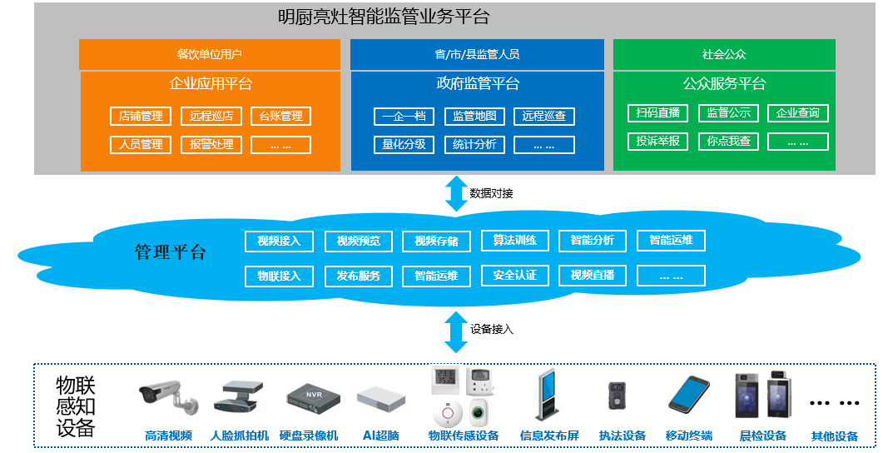
本系统分为边缘感知层、能力平台层、业务应用层。边缘感知层主要包括视频监控设备、视频录像设备、人脸抓拍设备、智能分析设备、环境监测设备、信息发布等设备，主要作用在于采集餐饮企业各业务场景中真实有效的视频监控数据、物联感知数据、分析告警数据，为云端服务层和业务应用层提供各类物联感知数据。能力平台层提供了设备接入管理、实时视频、录像回放、视频直播、流媒体服务、云存储服务、报警推送、AI算法训练、AI智能分析、安全管理、三网通链路等云服务，满足各类物联感知资源快速接入和管理，本项目将明厨亮灶管理平台部署到公有云平台上。业务平台主要为教育工作者和监管人员用于对食品安全管理、食品溯源管理、相关人员管理、人员规范操作管理、生产环境管理等，也可用于学生及家长通过APP进行相关信息查阅和监督，本项目业务平台需要与省教育厅业务平台对接。

2.网络架构
本项目在学校食堂新增摄像头、门禁等前端设备对食堂操作环境、食堂安全进行监控，视频采用本地存储方式，存放在每个学校的NVR设备上，管理平台和业务平台部署在公有云平台上，并且与省教育厅食堂食品安全大数据平台和市场监管平台对接，具体网络图如下：

3.视频管理平台功能应用
在中小学校食堂应建设视频采集系统，实现企业登记备案、后厨视频覆盖、后厨录像存储、人员持证管理、穿戴合规管理、四害防治管理、碗筷消毒管理、食品仓储管理、后厨现场直播及手机扫码直播开放等。

3.1后厨视频全覆盖

3.1.1应用概述
为了实现对后厨卫生安全24小时全天候无盲区监管，同时需要满足联网监管的要求，需要在餐饮单位后厨各个区域安装带红外的高清网络摄像机。摄像机的安装需覆盖原料仓库、清洗、切配、烹饪、留样及餐具消毒等区域。
根据需要食堂大小，建议安装2个到4个高清摄像机。
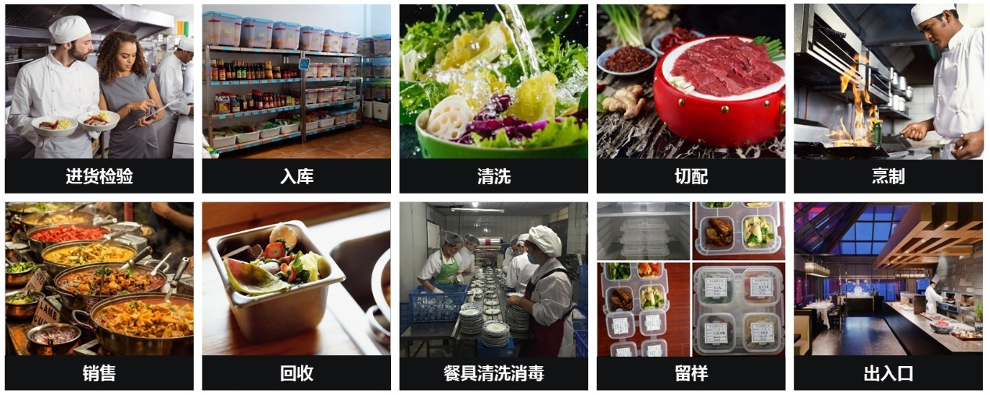
后厨视频全覆盖无死角
各区域摄像机配置要求如下：
仓库：实时采集记录仓库所有食材的存放和人员进出情况；由于食材的储存对环境温湿度有要求，选择支持接入温湿度传感器的摄像机，配置温湿度传感器实时采集温湿度数据，并将数据叠加在视频画面；通过设置温湿度上下限阙值，当仓库温湿度超出阙值范围时，可实现超限报警。
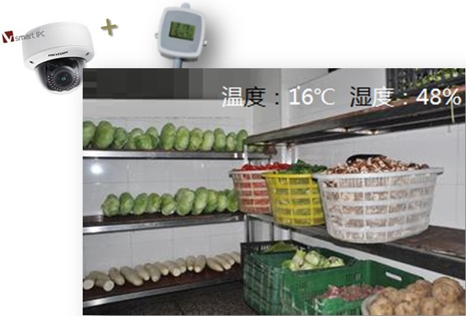
仓库
清洗区：清洗区安装的摄像机需保证高清地记录食材清洗全过程，画面应达到食材和操作人员的清晰可分辨。
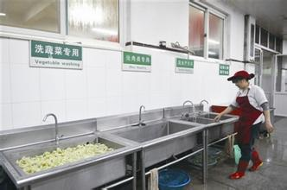
清洗
切配区：切配区安装的摄像机需保证高清地记录食材切配过程，通过采集的视频应可清晰辨认食材和人员操作过程；另外，还可选择在重点区域安装支持语音对讲的摄像机，监管人员可以远程与设备进行语音对讲，及时喝止违规操作或对突发事件进行远程指挥。
切配
烹饪区：记录厨师的操作和食材投放情况，要求能清晰的辨认食材和厨师穿着、操作情况，建议在灶台的侧前（后）方高处安装。考虑到存在大量的雾气和油污，因此摄像机需具备良好的防尘防水能力和一定的防油污能力。此外，在烹饪区域安装的摄像机应在不影响摄像机视野的前提下尽量远离灶台，避免明火和高温对电线和设备的损害。
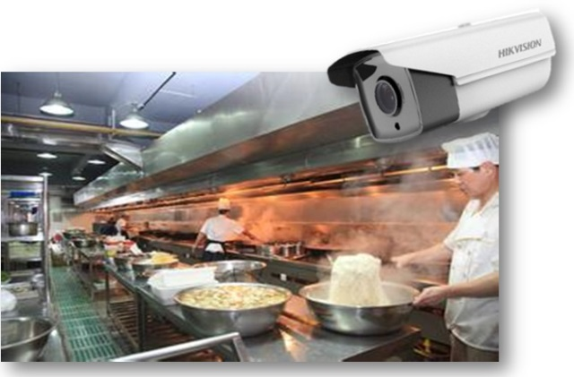
烹饪区监控
留样区：留样间安装的摄像机需对准留样菜品储存的冰柜，进行全天候的视频采集；同时，留样设备内应放置温度传感器并接入摄像机，实时采集并预警设备内部温度，温度数据直接叠加至视频画面合成显示。
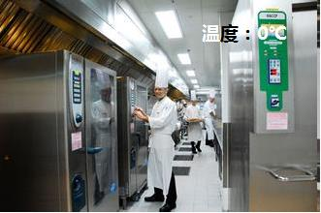
留样区域监控
餐具消毒区：餐具消毒区域安装的摄像机应对准餐具消毒设备，应完整地记录餐具清洗、消毒的全过程，同时，由于餐具消毒对于温度有着严格的要求，视频图像清晰度应能看清消毒设备温度显示数字。
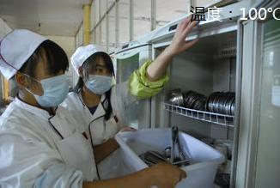
餐具消毒监控

3.1.2应用功能
平台具有强大的视频功能，可对监控点及布放区域进行全面的视频监控。在常规监控时间，通过云台的控制可在重点监控区域设置预置点，配置巡航动能，进行定点定时的视频巡查，监控异常事件的发生。
平台支持设备存储回放和中心存储回放；支持单通道计划录像检索、移动录像检索、手动录像检索和报警录像检索；支持精确时间到秒定位录像数据；支持回放录像抓图；支持事件回放录像；语音对讲。

3.2后厨录像存储管理

3.2.1应用概述
除了通过实时监控加强监管，由于食品安全卫生问题往往是事后才被发现，所以需要对视频数据进行存储，按照国家市场监管总局《餐饮服务明厨亮灶工作指导意见》文件要求：后厨视频信息保存不得少于7天，一般建议存储15天至30天，并可以随时方便快捷的查询、调用视频录像，便于突发视频安全事件后进行追溯、查证。

3.2.2应用功能
本项目采用本地存储方式，在每个学校配置数字硬盘录像机（NVR），将后厨高清摄像机的视频信号通过配置接入NVR，实现视频数据的存储。

3.3后厨人员持证管理

3.3.1应用概述
通过人脸识别技术对于后厨进入人员进行健康证信息进行持证情况核验，一方面对于非本单位注册备案的持证人员进入后厨后，进行人脸识别报警；另一方面对于本单位注册备案过期的持证人员进入后厨后，进行人脸识别报警。
需要在后厨各个出入口安装人脸抓拍专用摄像机，负责对进入后厨人员的人脸进行抓拍，抓拍采集的人脸与平台提前布控在人脸超脑盒子的持证人员人脸库进行比对分析。

3.3.2应用功能
此业务应用分为后厨持健康证的人员进行基本信息和人脸照片登记、持证人脸现场布控和后厨进出人员人脸抓拍比对三个环节。
后厨持证人员信息登记
企业管理人员或者监管人员在餐饮单位企业信息管理模块，添加登记备案的后厨持证人员，包括人员基本信息、人脸照片、健康证信息、有效期、健康证照片，并在此模块关联绑定该店铺的人脸抓拍机和人脸分析超脑盒子设备，如图所示：
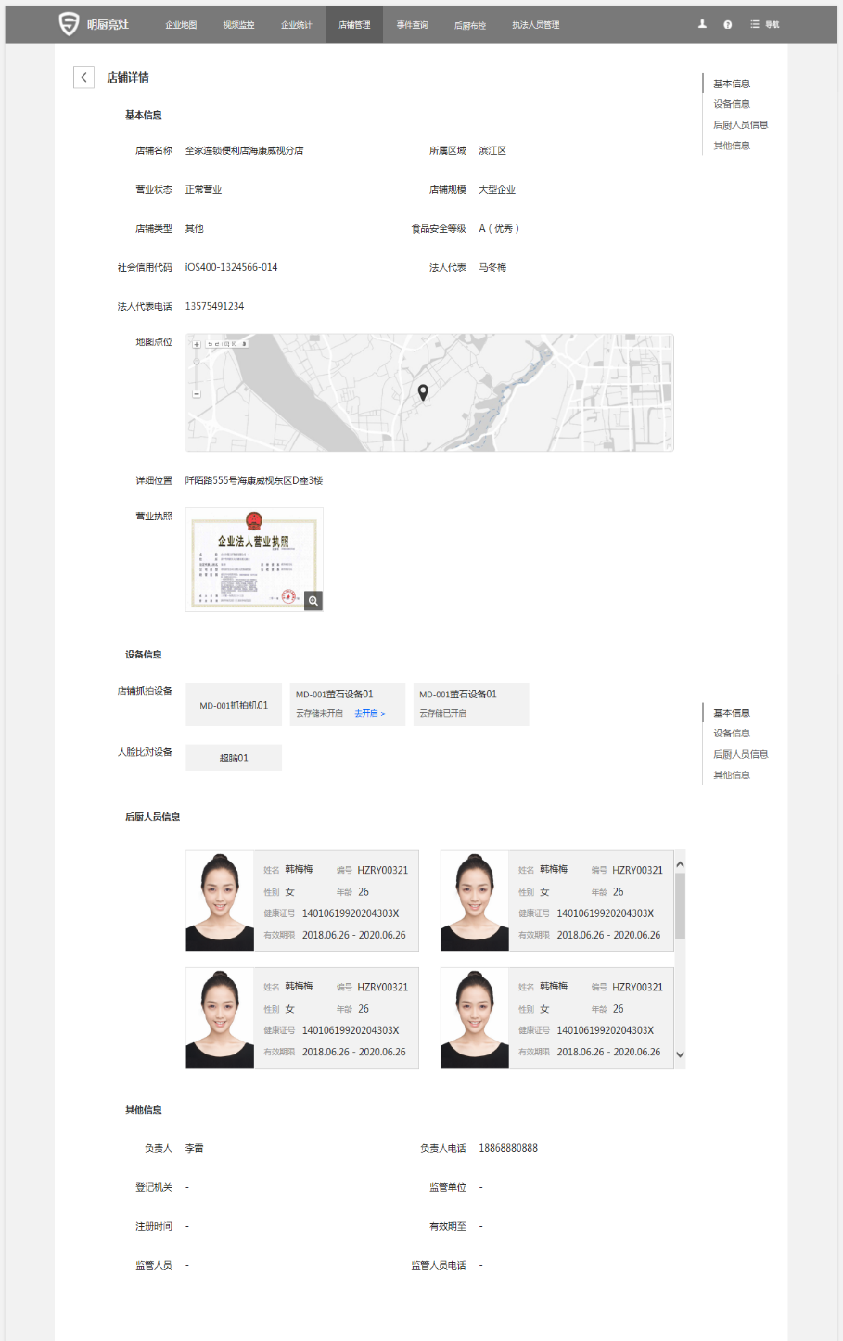
后厨人员持证管理示意图
人脸信息采集标准如下：
自行提供照片格式为背景单色的面部清晰的正脸无遮拦照片；jpg或JPEG图片；单张200KB以内；建议尺寸295*412；双眼瞳间距80像素以上；照片以人员编号命名，若有多张，用下划线区分加数字；人员采集必要信息：人员姓名、人员编号、性别、年龄、单位名称、健康证号、有效期限、照片；若提供照片不合格，后期可能会导致人脸身份核验时无法进行比对或者准确度比较低。
后厨持证人员人脸布控：
在企业管理模块完成持证人员信息登记保存成功后，平台自动将人脸照片下发至该餐饮后厨的人脸超脑盒子上进行人脸布控。
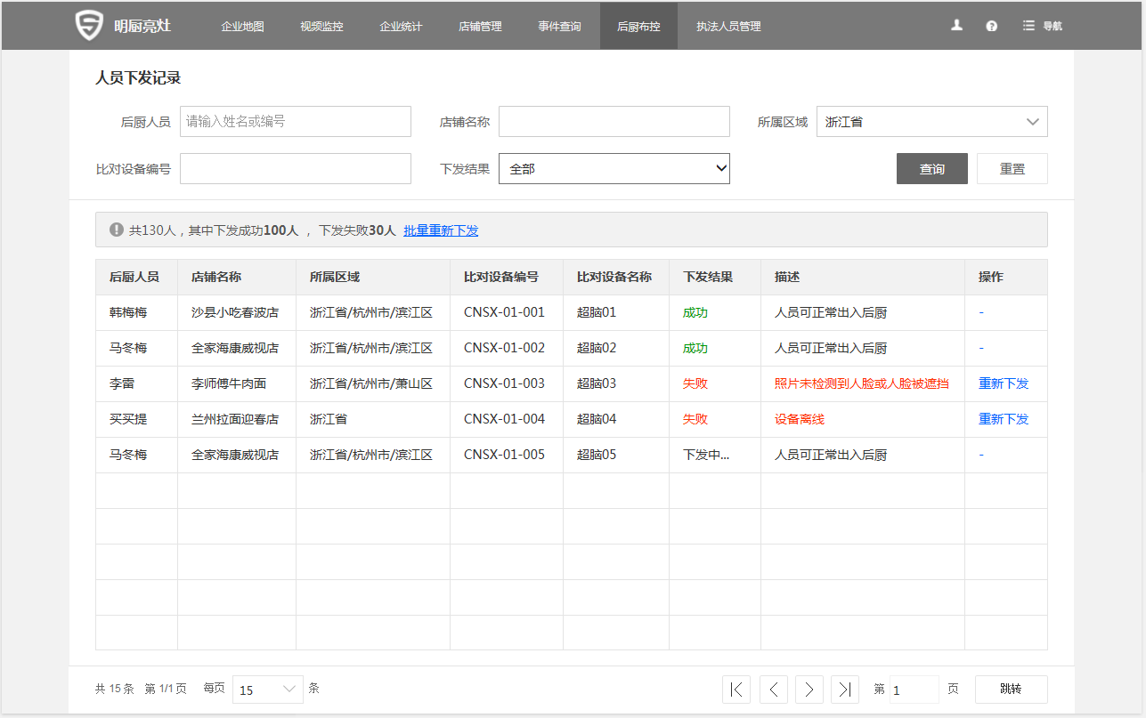
后厨持证人员人脸下发布控
后厨进出人员人脸抓拍：
通过安装在后厨出入口及操作区域的人脸抓拍摄像机（具备人脸捕捉实时性、精准性、数据上传容量小等特点）对进入后厨人员的人脸照片进行实时抓拍比对分析。
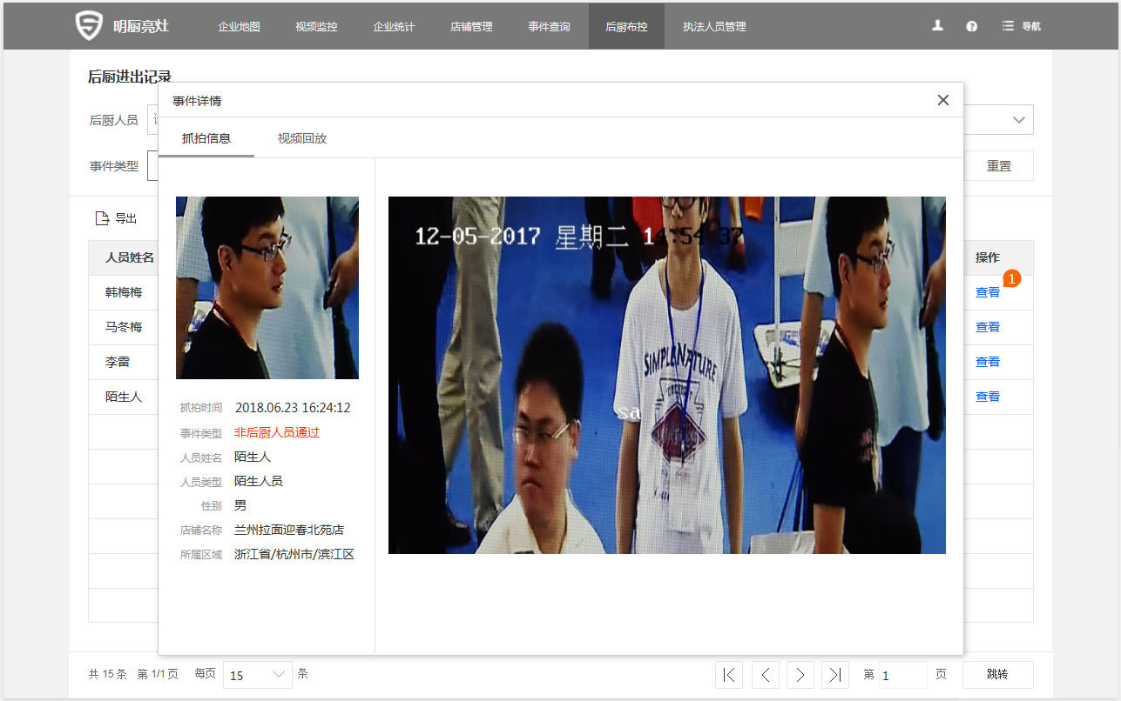
后厨持证人员人脸抓拍
后厨进入人员身份分析：
将前端人脸抓拍机抓拍的后厨进入人脸照片给到每家餐饮单位的人脸分析设备与平台下发的后厨持证人员人脸照片进行人脸身份核验，平台对进入后厨的人员身份分为三类：后厨正常持证人员、后厨无证进入人员、后厨持证过期人员。
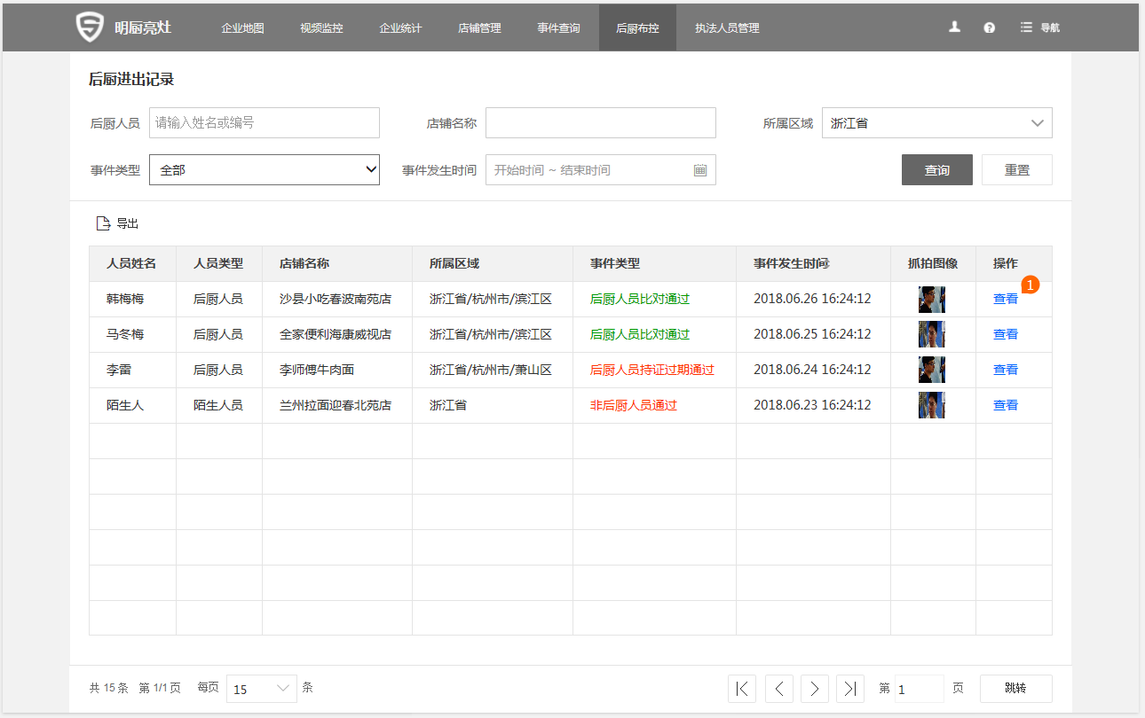
后厨持证人员管控记录
后厨正常持证人员：
现场进入后厨抓拍到的人脸照片与平台中登记备案且在健康证有效期内的人脸照片通过人脸身份核验成功，系统则判断该人员是后厨正常持证人员，给予进出正常记录，不予报警。
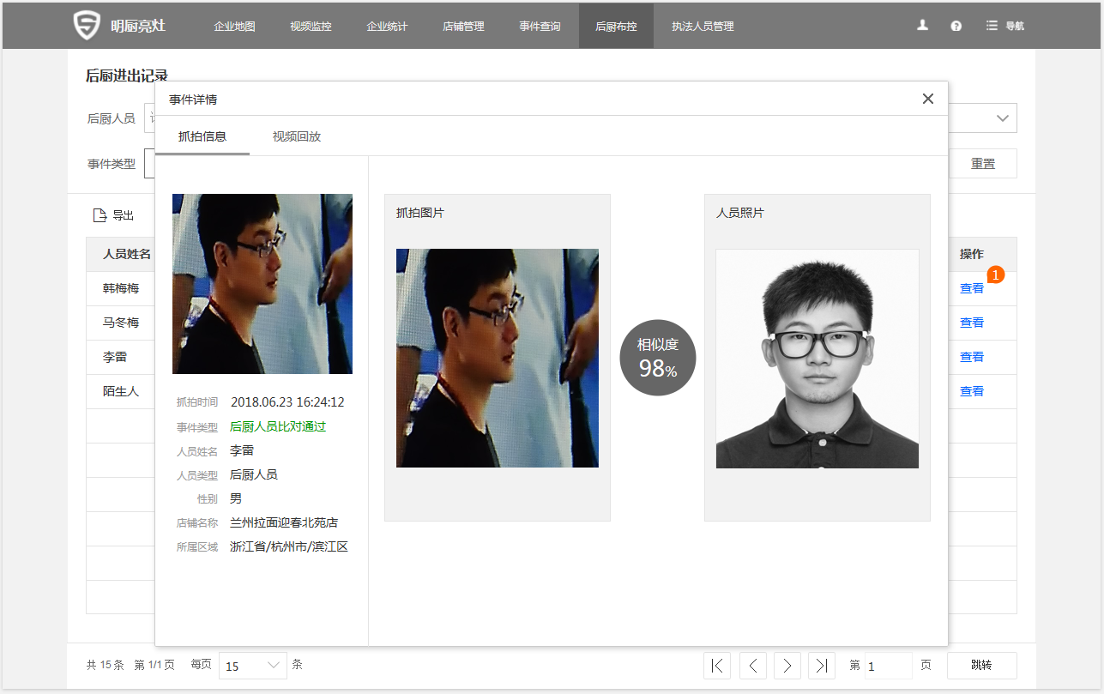
后厨正常持证人员记录
后厨无证进入人员：
现场进入后厨抓拍到的人脸照片与平台中登记备案且在健康证有效期内的人脸照片未通过人脸身份核验，系统则判断该人员是后厨无健康证人员，给予报警联动记录，并关联报警时的录像数据，方便事后人工稽查核验。
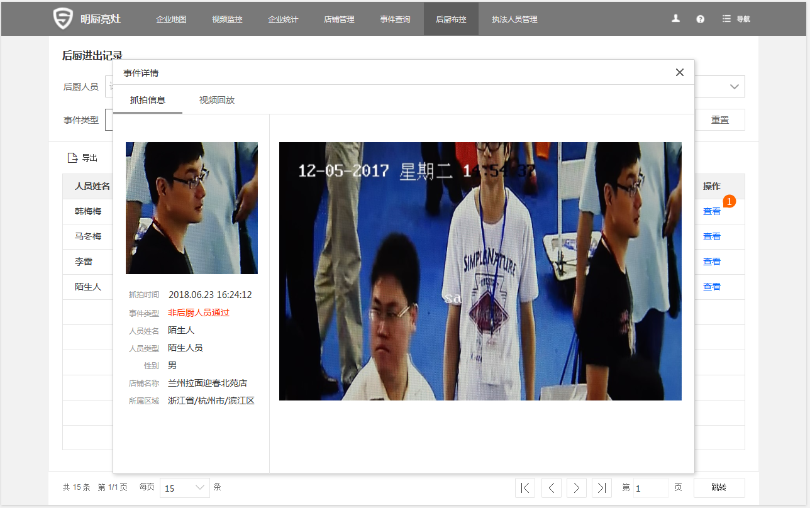
后厨无证进入人员记录
后厨持证过期人员：
现场进入后厨抓拍到的人脸照片与平台中登记备案且在已超出健康证有效期的人脸照片通过人脸身份核验成功，系统则判断该人员是后厨持证过期人员，给予报警联动记录，并关联报警时的录像数据，方便事后人工稽查核验。
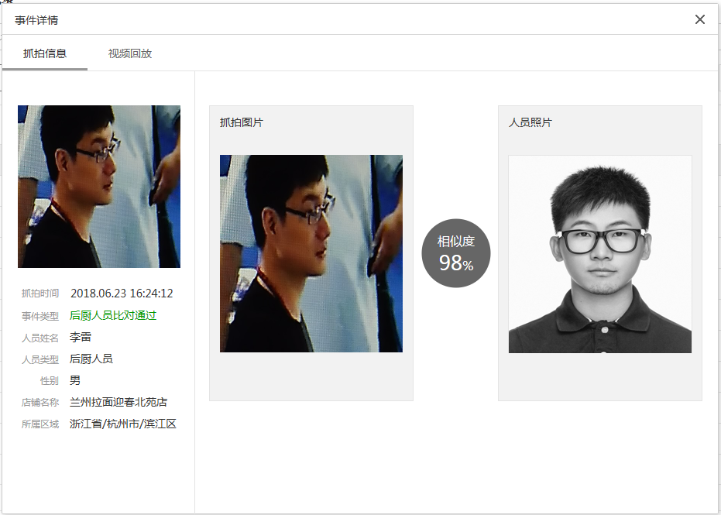
后厨持证过期人员记录

3.4后厨人员晨检管理

3.4.1应用概述
对于餐饮行业来说，从业人员的健康非常重要。为此，餐饮企业要建立完善的晨检制度，对从业人员的健康情况进行检查确认。

3.4.2应用功能
员工考勤
需要确保餐饮企业员工每天早上进行到岗实名登记。
体温测量
很多传染性疾病都伴有发烧现象，因此每天早晚需对员工体温进行测量，对发烧员工要及时上报和调离。

3.5后厨人员穿戴合规

3.5.1应用概述
按照《食品安全法》和《餐饮服务食品安全操作规范》文件中明确要求后厨人员在后厨进行食品生产加工时，应穿戴专用的工作衣帽并佩戴口罩，做好个人清洁卫生。餐饮单位后厨人员经常未按规定穿戴厨师帽、口罩及工作服，而导致食物二次污染，影响消费者身体健康，对于后厨人员穿戴合规监管势在必行。面对量大、面广的餐饮单位，监管人员通过低效率的人工视频巡查或者现场执法检查方式无法做到覆盖检查和过程动态检查，亟需通过视频AI算法实现后厨人员穿戴合规智能分析，从而落实后厨人员规范穿戴，提高监管部门监管效能。

3.5.2应用功能
首先是后厨AI算法的训练素材收集、算法标定、算法训练，监管人员通过明厨亮灶监管云平台或企业人员通过业务应用的线上视频巡查模块进行人工巡查，将后厨在巡查发现的人员帽子、口罩、工作服等违规情况进行视频截图、违规信息登记，AI开放平台把一段时间巡查收集的违规素材进行后厨人员穿戴AI算法标定、算法训练。
其次是将AI开放平台训练出来的后厨人员穿戴AI算法包导入到业务应用平台，业务应用平台将AI算法包部署至餐饮后厨的AI边缘设备，并设置智能分析策略。
最后是业务应用平台接收并解析前端AI边缘设备。

3.6后厨虫害防治管理

3.6.1应用概述
后厨是老鼠、苍蝇、蚊子、蟑螂四害经常出没的地方，对于四害防治和及时消杀，对于师生的食品安全至关重要。

3.6.2应用功能
鼠患防治智能监管
老鼠由于目标个体较大，可通过AI开放平台实现鼠患活动智能检测，下面具体介绍下AI开放平台实现后厨鼠患活动前端边缘智能分析和云端中心智能分析两种模式：
后厨鼠患活动前端边缘智能分析模式
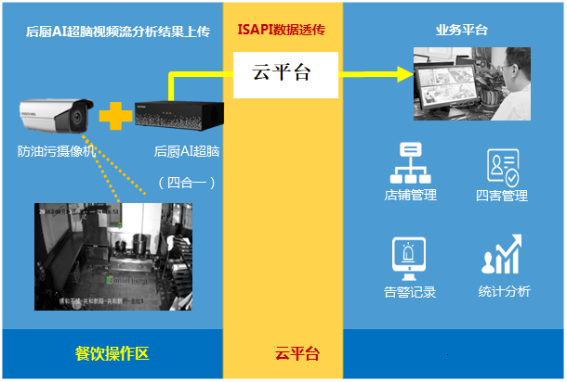
后厨鼠患活动前端边缘分析组网架构
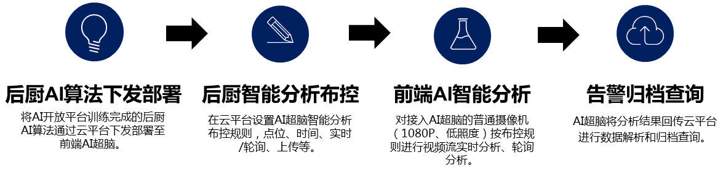
后厨鼠患活动前端边缘分析业务流
这种模式需要在后厨食品仓储区、操作专间、烹饪区等关键区域安装后厨AI开放平台专用超脑（下面简称后厨AI超脑），通过生产监管平台将后厨鼠患活动AI算法部署至AI超脑（可在同一AI边缘设备上实现后厨人员穿戴AI算法、鼠患活动AI算法），AI超脑对接入的各个后厨普通高清摄像机进行后厨鼠患活动情况实时智能分析，对视频监控中出现老鼠活动第一时间进行智能识别分析告警，将告警信息和报警图片通过云平台数据透传通道上传至生产监管平台进行报警解析和归档查询。
后厨AI超脑支持普通高清摄像机接入，接入摄像机只需支持SDK/GB28181/ ONVIF，1080P高清分辨率，由于老鼠一般夜间活动，需要摄像机支持夜间红外功能和视频智能告警功能，通过业务应用平台设置AI超脑实时视频分析模式和分析时间段（布防时间为夜间22:00至第二天凌晨6:00）。
后厨鼠患活动云端中心智能分析模式
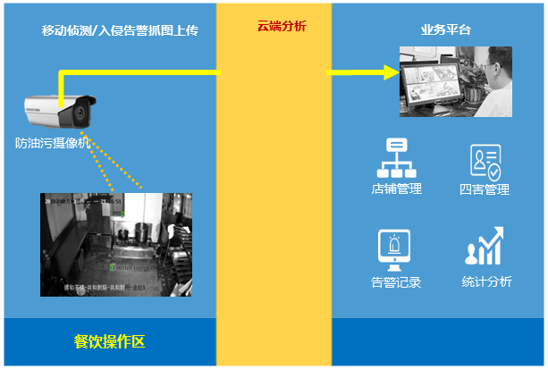
后厨鼠患活动云端中心分析组网架构
这种模式无需在餐饮单位后厨另行配置AI边缘分析设备，通过企业生产监管平台应用平台对接入云平台的各个餐饮后厨普通高清摄像机设置抓图上传策略（夜间22:00至第二天凌晨6:00入侵报警或者移动侦测报警抓图），将上传抓图传至部署至开放平台的后厨鼠患活动AI云端算法服务接口中进行智能分析，云算法服务接口返回图片中鼠患智能分析结果返回给业务应用平台归档查询。
前端接入云平台的普通高清摄像机要求支持专用协议，1080P高清分辨率，并支持夜间红外功能和视频智能告警功能。如果第三方摄像机不支持平台专用协议，则第三方摄像机需支持SDK/GB28181/ ONVIF接入支持专用协议的NVR，通过NVR接入云平台。
这种模式比较适用于智能分析结果及时性不高、以夜间红外视频入侵报警或者移动侦测报警抓图为主的中小型餐饮单位等后厨。
本项目考虑学校现网设备品牌较多，采用后厨鼠患活动前端边缘智能分析模式。

3.7视频厨房（本地开放）

3.7.1应用概述
在各地明厨亮灶工程的建设标准中，餐饮单位后厨的开放方式包括透明厨房、视频厨房、网络厨房等，其中视频厨房、网络厨房都需要通过视频监控系统来实现。
视频厨房（本地开放）
在学校食堂配置显示设备，展示后厨的视频画面。
网络厨房（互联网开放）
将餐饮单位后厨视频通过互联网开放，公众可通过电脑或手机等互联网终端查看餐饮单位后厨实时视频。
在学校食堂显著位置（如大厅）配置显示设备，接入后厨的视频画面进行开放展示。显示设备的选择需结合用户实际，可以选配信息发布屏、液晶监视器、利用餐饮单位原有液晶电视机（需带有HDMI或VGA输入接口）。
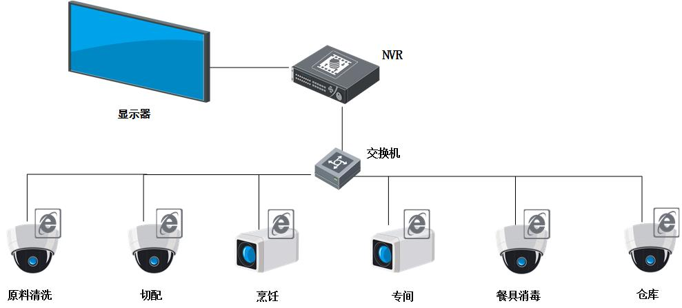
后厨视频直播组网架构
方式一：NVR+显示设备
采用带HDMI或VGA接口的显示设备，通过HDMI/VGA线接到NVR进行视频展示。（或直接采用自带显示屏的LCD一体机。）
方式二：解码器+显示设备
使用解码器，通过网络直接解码前端摄像机的视频，通过HDMI/VGA接口输出到显示设备进行展示。
方式三：解码监视器
采用带解码监视器，它自带解码功能，支持通过网络直接解码前端摄像机的视频并显示，解码能力支持6路1080P或12路720P；同时它也带有HDMI、VGA和USB接口，可支持上述方式一、方式二的连接方式。
解码监视器控制软件支持管理多台解码监视器，可进行远程配置操作；
解码监视器还支持文本、图片、音频、视频等多种格式多媒体播放，可用于食品安全公告、通知等信息和食品安全知识、宣传片的播放。

3.7.2应用功能
通过各种显示器展现食堂视频画面。

3.8网络厨房（互联网开放）

3.8.1应用概述
在各地明厨亮灶工程的建设标准中，餐饮单位后厨的开放方式包括透明厨房、视频厨房、网络厨房等，其中视频厨房、网络厨房都需要通过视频监控系统来实现。
视频厨房（本地开放）
在餐饮单位端配置显示设备，展示后厨的视频画面。
网络厨房（互联网开放）
将餐饮单位后厨视频通过互联网开放，公众可通过电脑或手机等互联网终端查看餐饮单位后厨实时视频。
通过微信公众号或APP向社会公众开放餐饮企业后厨监控视频预览，接受社会公众网上监督，采用单路视频H5页面形式，可生成二维码、分享至微信好友、朋友圈等。

3.8.2应用功能
用户通过云平台的后台管理可轻松建立直播频道，并利用直播间的多种工具，实现互动、营销、多维度传播内容等，降低在线培训、推广、信息发布等的运维成本，提升效率。直播的同时会在云端实时存储，直播结束后，录像可以下载、在线剪辑，直播间也可以转成录像回放。便于视频资源的备份和二次传播。
直播间建立后，就可以通过二维码扫描打开移动端直播间。如果您是在微信里扫面的会直接关联微信账号登录直播间。
直播间包括播放窗口和互动窗口，支持一键全屏观看直播，在互动窗口中包含在直播间管理中介绍各种互动功能。

3.9监督公示（信息发布）

3.9.1应用概述
在食品安全管理工作中，事前预防、宣导很重要，针对食品安全法律法规、通知规定的公告等需要快速传达至所有餐饮单位和消费者；同时，由于食品安全事件往往突然发生且迅速影响，所以针对食品安全事件的通报以及食品安全信息的宣传也需要高效覆盖所有消费者。

3.9.2应用功能
在餐饮单位配置信息发布设备，并在监控中心配置信息发布管理服务器，即可通过信息发布平台编辑信息，如食品安全知识、食品安全事件公告等，并发布到各餐饮单位，在餐饮单位进行展示。

4.智能监管业务平台应用

4.1政府监管应用
实现教育局监管人员对学校食堂日常监督管理。功能包括：采购上报、智能分析、任务处置、基础数据、日常巡查、供应商管理、配餐企业管理、食堂台账信息管理、信息台账、通知公告、培训后台、统计分析和后台配置。

4.1.1系统界面
友好的系统界面，按人员角色定义个性化首页内容，支持柱状图、饼图、列表及统计等展示方式，图形化快捷菜单，支持页面窗口任意缩放窗体内容不变形。

4.1.2基础数据
实现人员档案管理、学校食堂档案管理、紫外线灯管理、设备设施、企业基础信息配置、食品基础信息配置功能。

人员管理
监管人员档案，政府账户管理所有监管人员的基本信息。
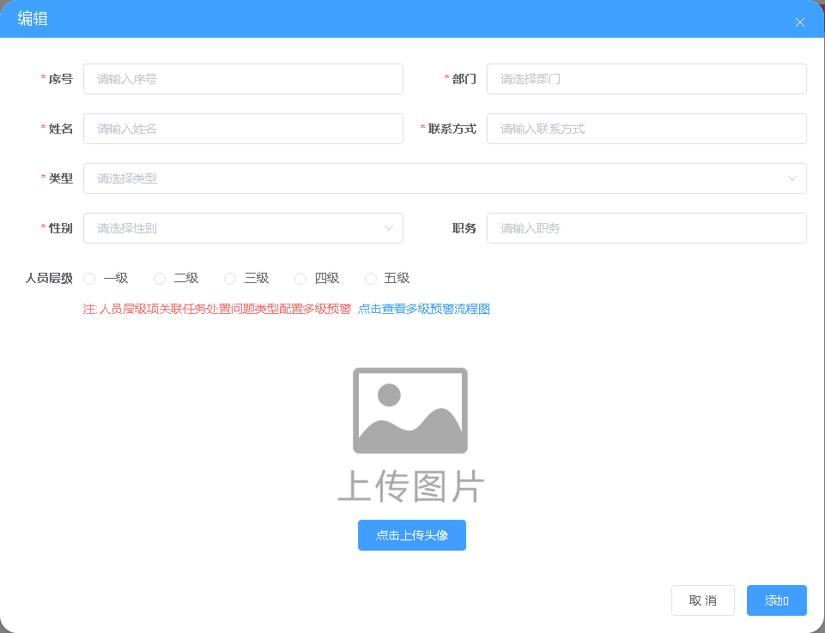

学校人员档案，政府账户查看所有学校管理人员的基本信息。
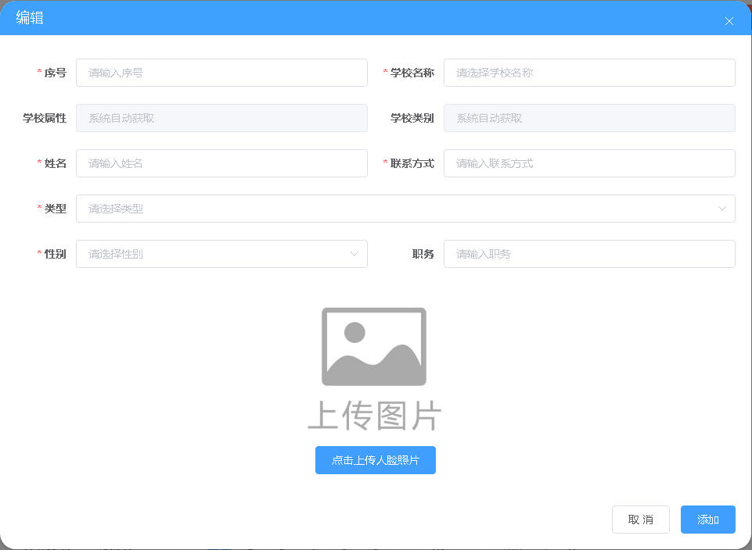

从业人员管理，对所有学校从业人员的档案进行管理，对有效期进行有效预警管理。即将过期显示为黄色，已过期显示为红色。
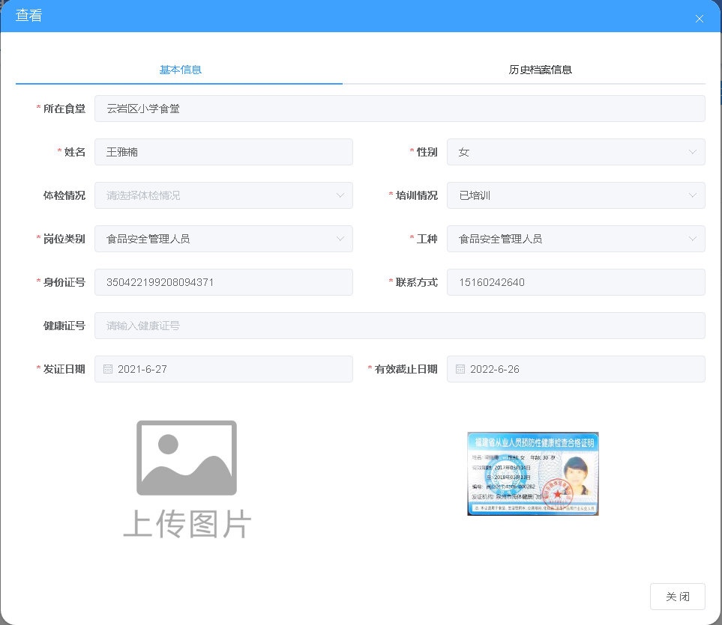

学校食堂档案管理
学校食堂档案管理，实现学校基本档案的管理，支持附件上传。实现学校食堂基本档案的管理，包括食堂信息和许可信息。
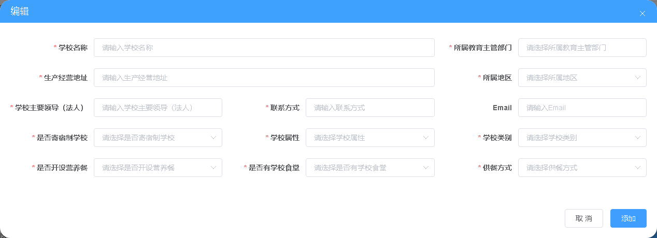
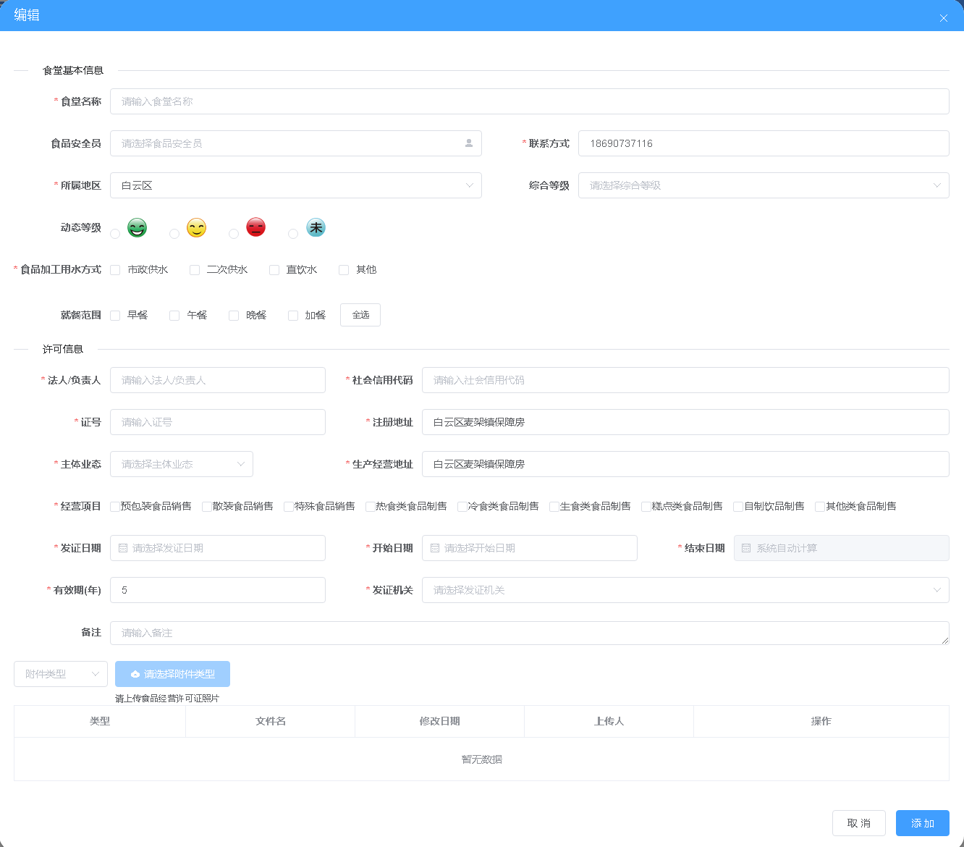

设备设施
设备设施，实现对各学校日常食品设备查询和管理。
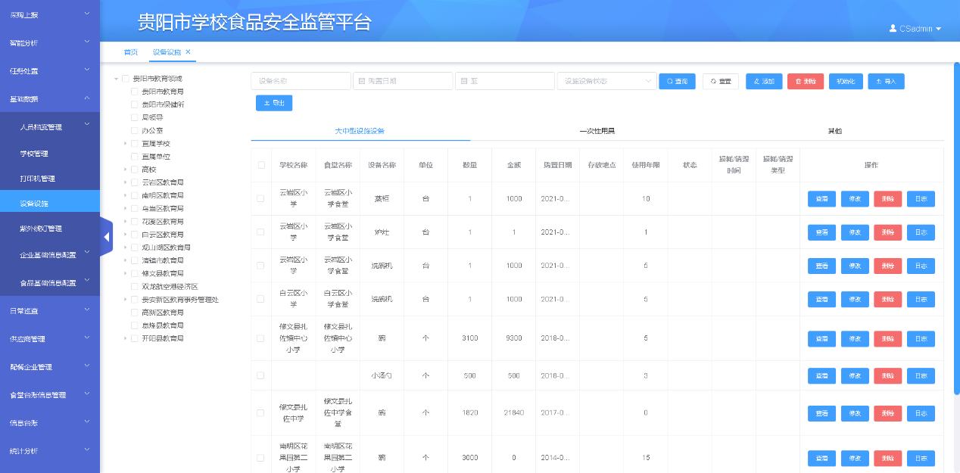

紫外线灯管理
紫外线灯管理，实现对每个学校食堂紫外线灯使用情况的查询、预警、报警。
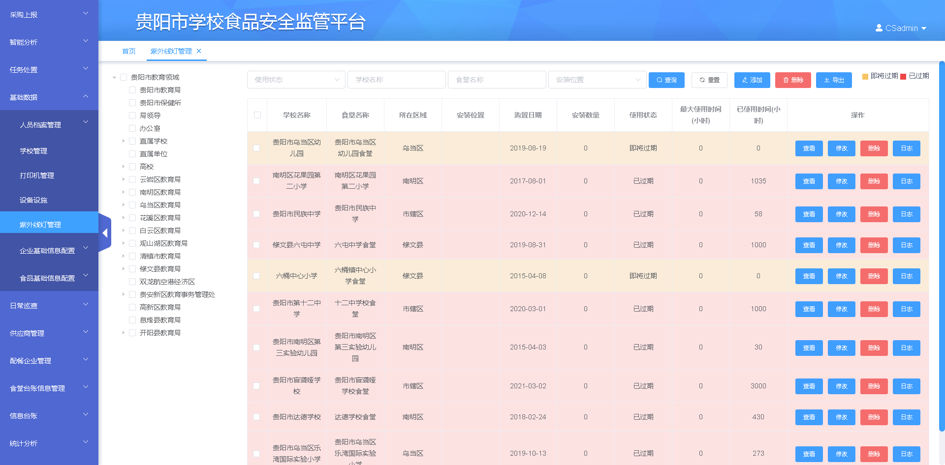

企业基础信息配置
企业基础信息配置，实现设备设施名称库、行业许可类别配置、发证机关配置、经济性质配置功能。
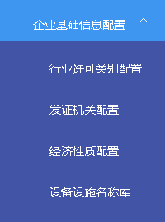

4.1.3日常巡查
日常巡查，实现专项检查、学校校长检查、学校副校长检查、食品安全员检查、临时检查、日常巡检配置。

专项检查
专项检查，实现教育主管部门管理人员对学校开展专项检查，支持自定义检查项，支持学校整改操作，支持整改文件下载、照片上传审核，支持检查文书自动生成下载。
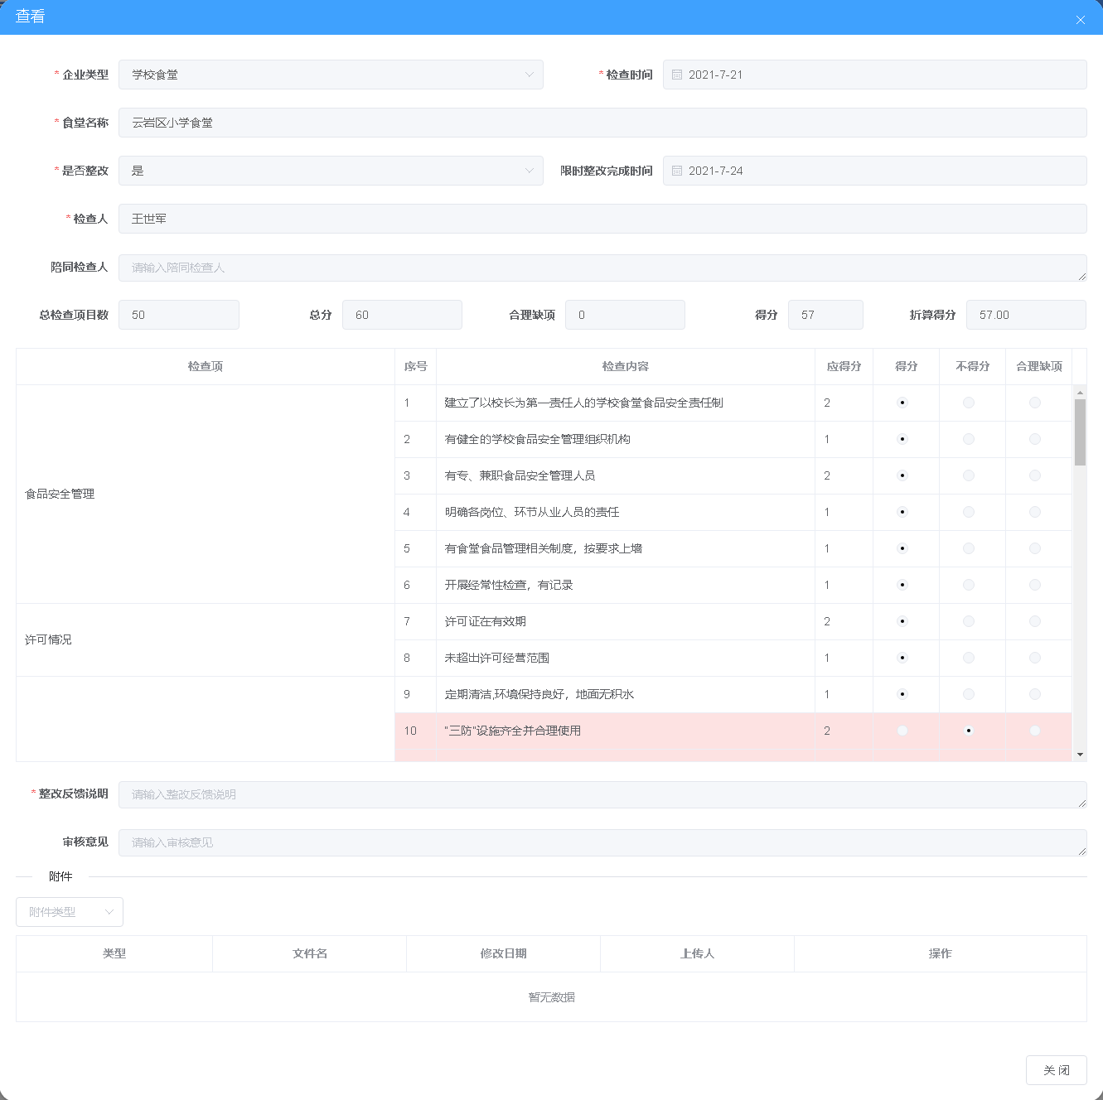

学校校长检查
学校校长检查，实现定期（每周一次）的学校校长检查，支持自定义检查项，自动计算检查得分。支持附件上传，支持检查结果导出WORD文档。
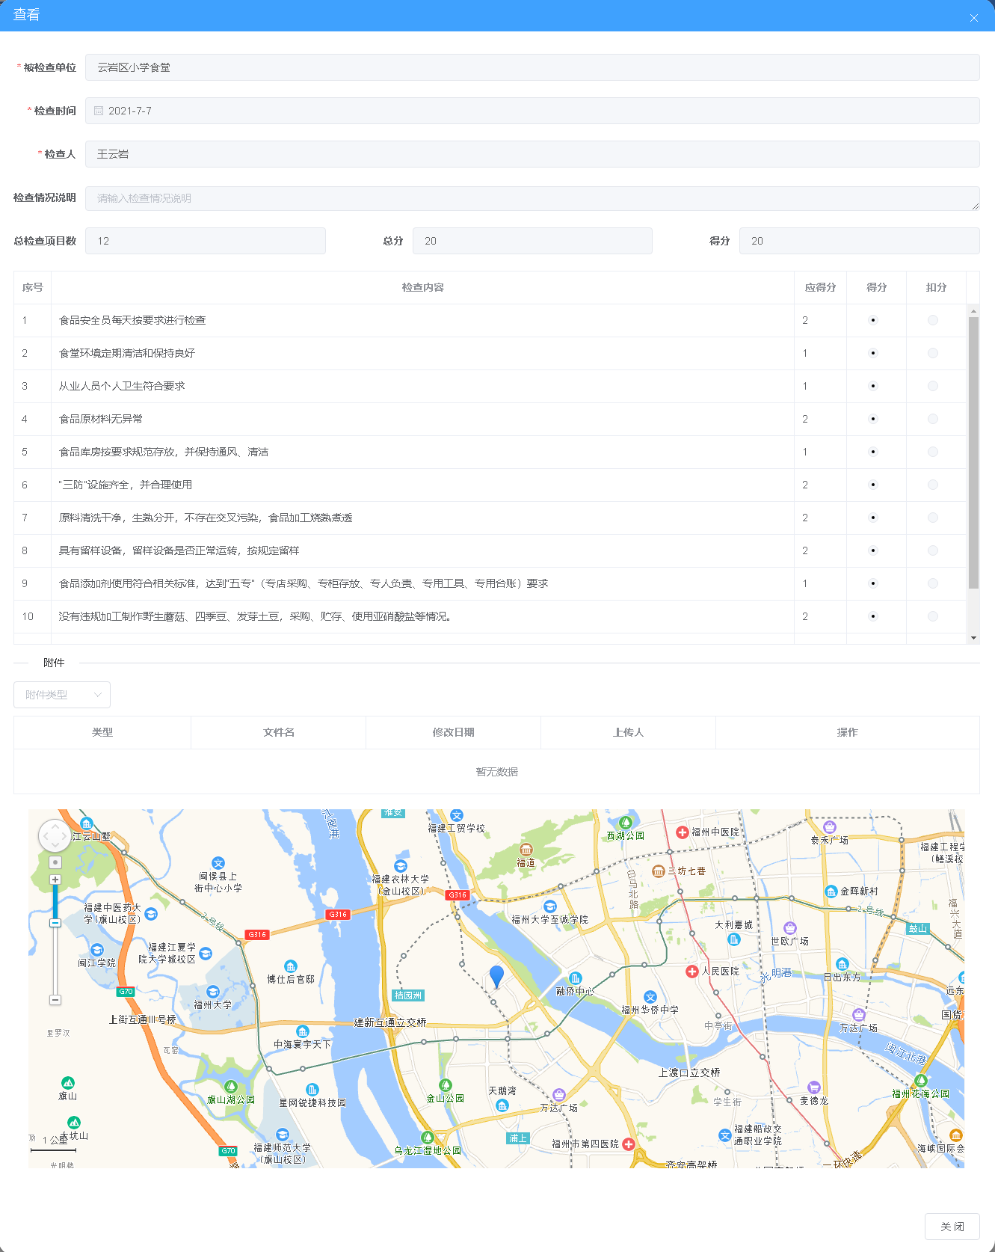

学校副校长检查
学校副校长检查，实现定期（每周两次）的学校副校长检查，支持自定义检查项，自动计算检查得分。支持附件上传，支持检查结果导出WORD文档。
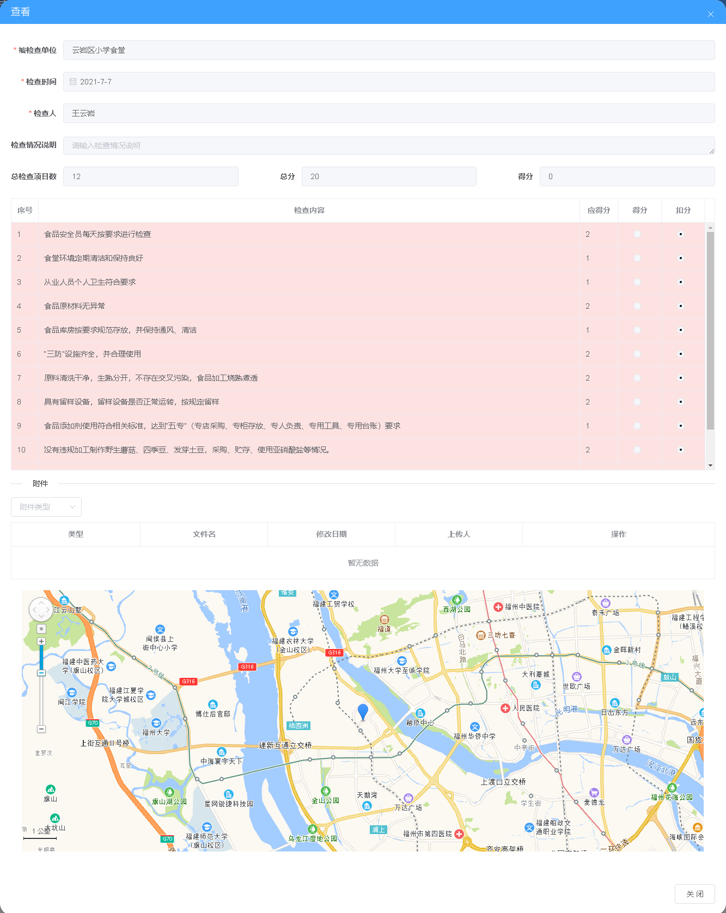

食品安全员检查
食品安全员检查，实现学校食品安全员每天检查，支持自定义检查项，自动计算检查得分。支持附件上传，支持检查结果导出WORD文档。
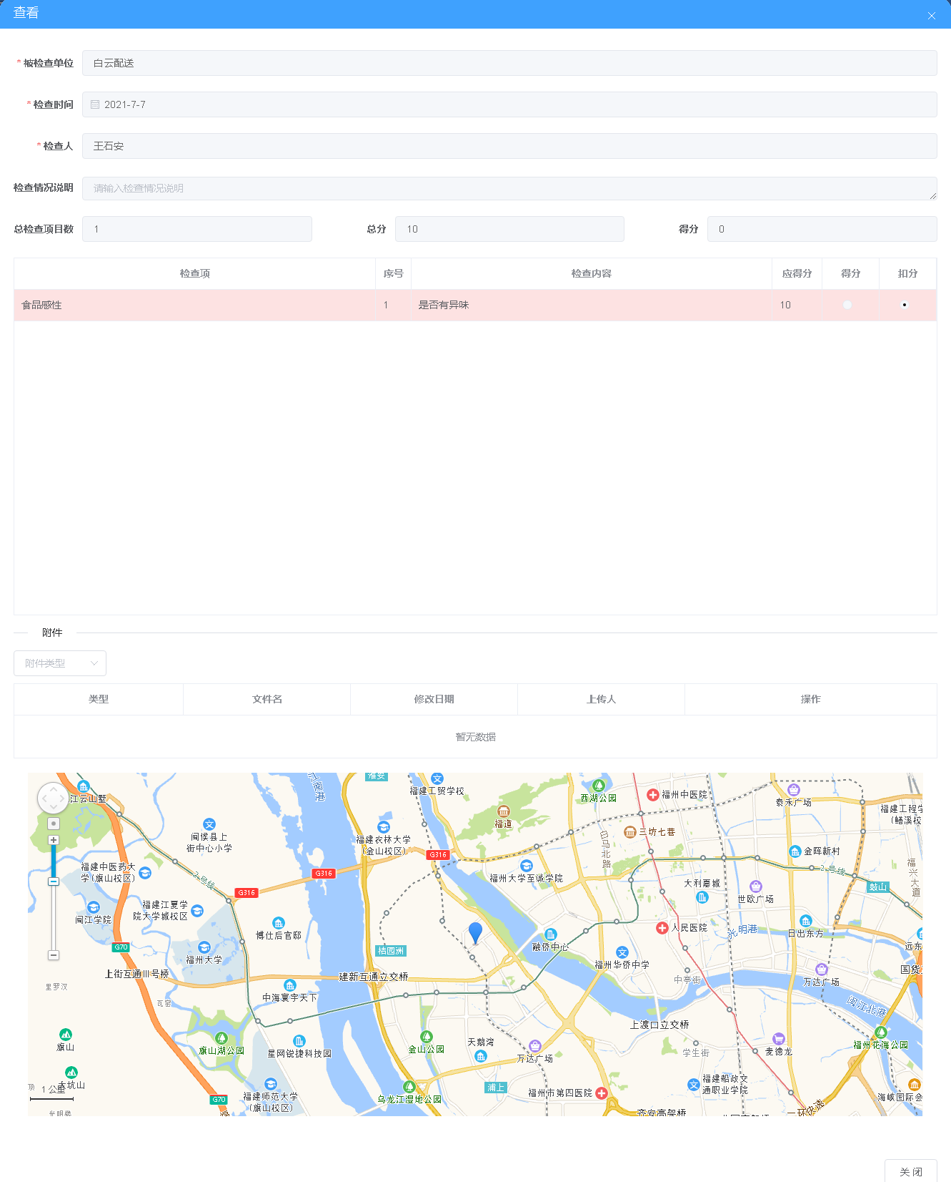

临时检查
临时检查，实现教育主管部门管理人员对学校开展临时检查，支持附件上传，支持检查结果导出WORD文档。
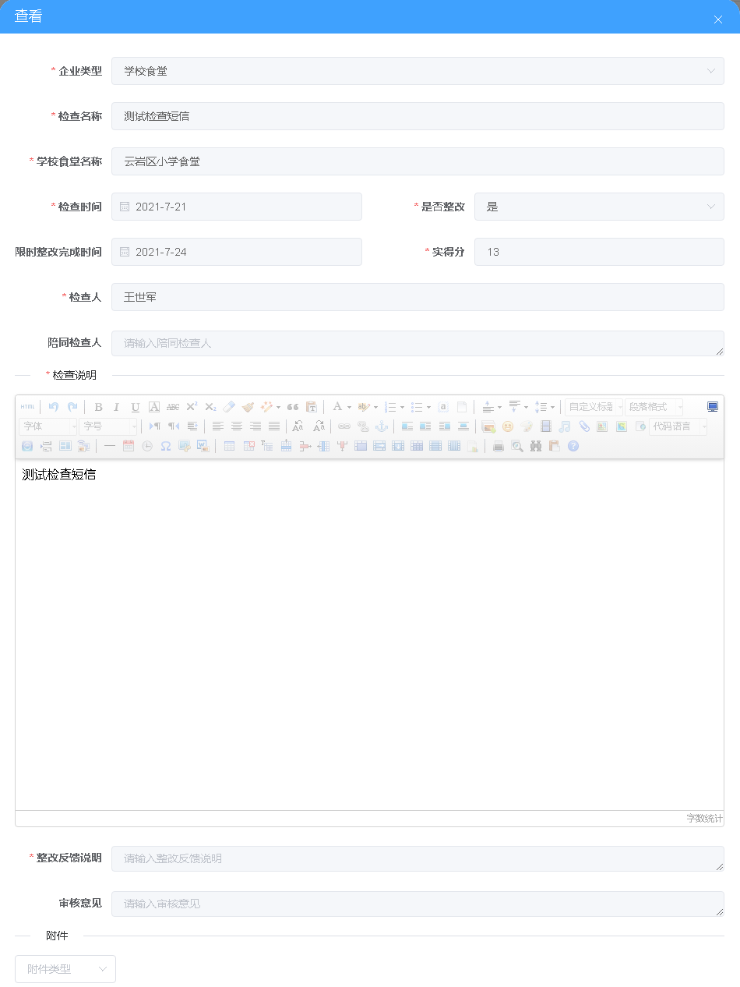

检查内容配置
检查内容配置，实现检查内容的自定义配置与修改，包括检查项名称、项目内容、分值等。
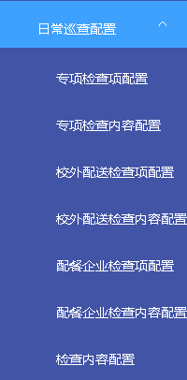

4.1.4食堂台帐查询
食堂台帐查询，实现学校食堂每日台帐信息报送查询和台账配置查询。

信息报送查询
信息报送查询，实现学校报送的晨检记录、原料索证、培训记录、陪餐记录、清洗消毒、菜品留样、清洗消毒月报、紫外线灯使用、厨余垃圾、不开餐登记查询功能。
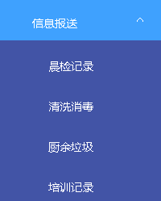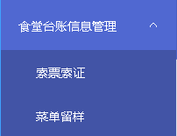
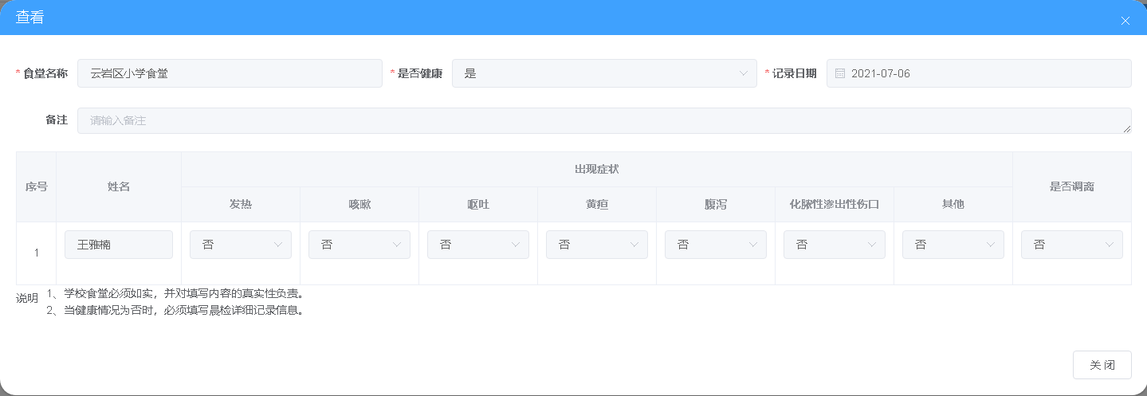

台账配置
台账配置，实现学校食堂所有上报基本信息的查询监管，包括：供应商、菜单库、原料库信息配置，为规范经营台帐基础信息服务。
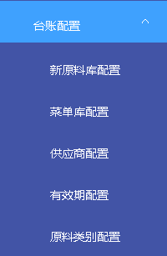

4.1.5知识宣传
知识宣传，实现向公众发布食品安全新闻、政策文件、宣传知识等信息的管理和发布。
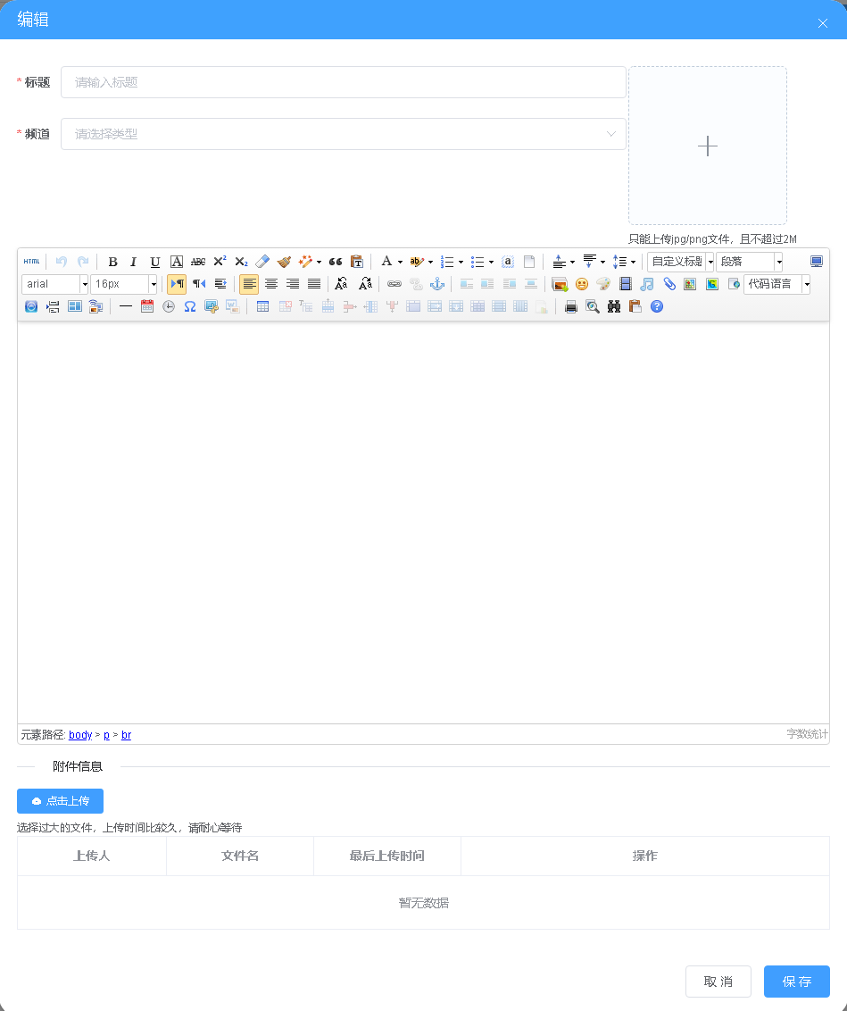

4.1.6通知公告
通知公告，查询和发布政府部门内部传达的各类政策通知等。
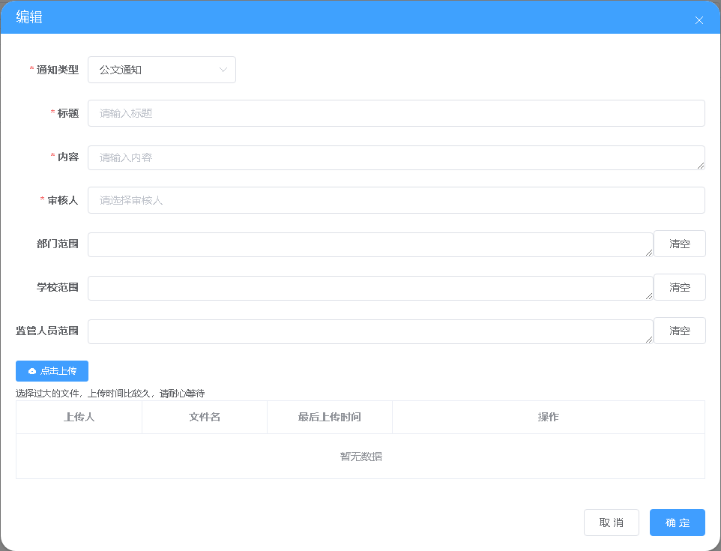

4.1.7视频监控
视频监控，实现所有学校重点岗位和场所的视频监控。
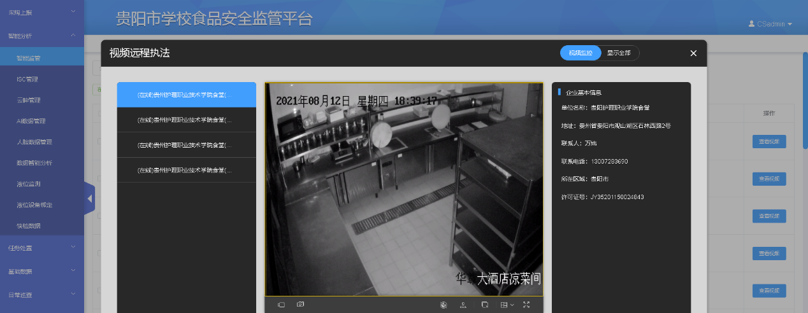

4.1.8统计分析
统计分析，实现对辖区内学校健康证、晨检、设施设备、原料等相关数据的统计。
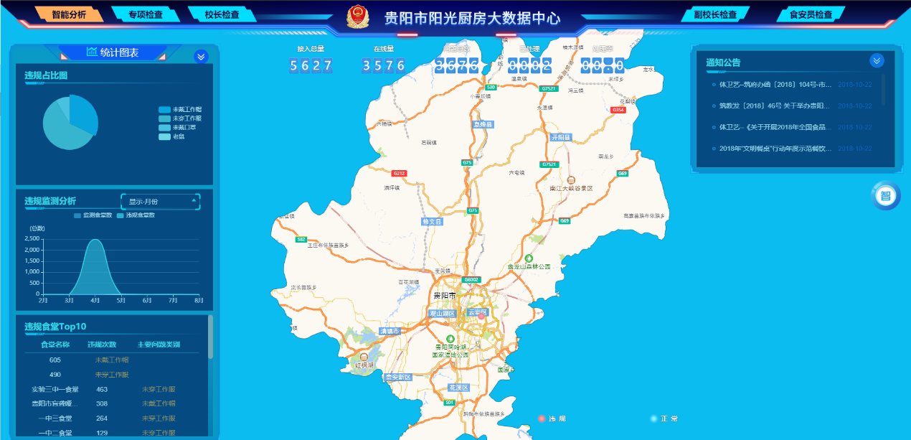
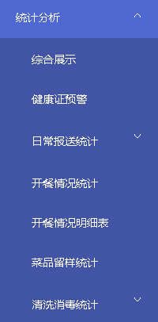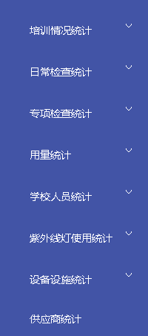

4.1.9智能分析

智能监管
视频监控，实现所有学校重点岗位和场所的视频监控。
回放模式：支持播放历史视频；仅支持查看最近15天内视频。
倍速播放
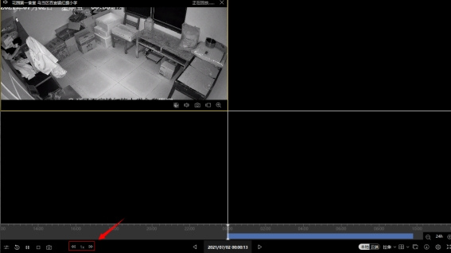

AI数据管理
实现对执法人员对AI数据的管理和查看。包括：工作服、工作帽、口罩、手机、吸烟等不规范行为监测。（需学校前端设备支持）
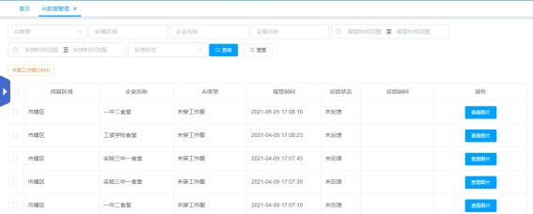

液位监测
实现对执法人员对液位数据的管理和查看。（需学校前端设备支持）
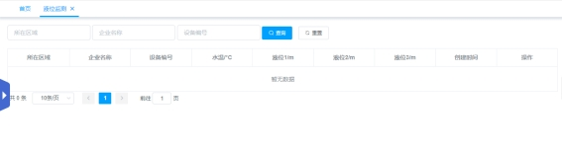

人脸数据管理
实现对执法人员对人脸数据的管理和查看。（需学校前端设备支持）
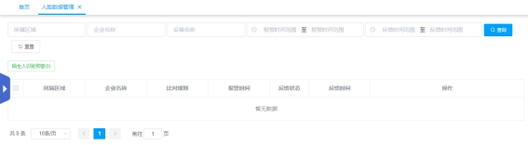

快检数据
实现执法人员对学校的快检数据的管理和查看。（需学校前端设备支持）
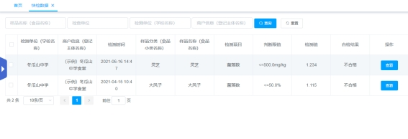
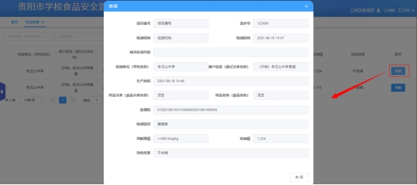

4.1.10任务处置

视频监管
实现监管人员进行视频巡查时，可进行手动视频抓拍留证（支持多次抓拍），确定违法行为，生成问题处理任务记录。支持组合照片信息，包括照片、抓拍人、抓拍时间、单位名称、地址、监管单位等信息，在一张图片上展示。
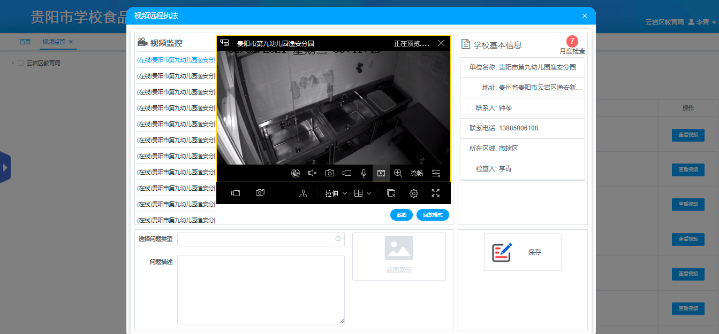

任务处置
实现对接收到的违规数据，根据预案配置规则按企业进行分类推送办理，支持自动推送和手动审核推送，各企业办理人反馈结果。如未能按规定时限反馈则系统自动将该问题往已配的上一级进行推送。
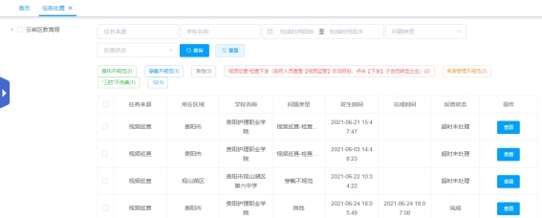

任务处置配置
任务处置配置，实现任务处置配置、时效配置、问题类型配置等。
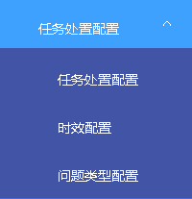

4.2学校监管应用
与政府监管平台统一平台，学校领导监督学校食堂食品安全，学校食品安全管理人员按要求核查学校基础档案，更新调整学校人员信息，按监管要求报备各类规范经营台帐，查询政府监管服务信息，查看本学校的视频监控。便于学校管理自己，提高信息化水平，增强与政府的通知公告。

4.2.1基础数据
基础数据，实现人员档案、学校食堂档案和设备设施档案管理。

人员档案管理
学校人员档案，管理学校监管人员的基本信息。

从业人员档案，管理学校从业人员的档案。

学校食堂档案
学校食堂档案，实现学校基本档案的查询，人员信息的更新和学校场所信息的更新及学校食堂信息。

设备设施
设备设施，实现学校设备设施的管理。
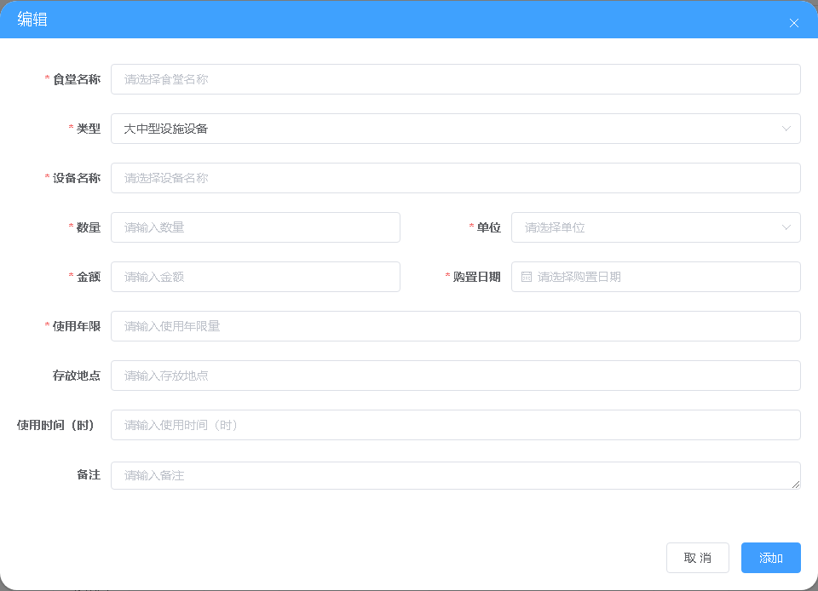

紫外线灯管理
紫外线灯管理，实现紫外线灯管理，对紫外线灯使用时间进行预警，即将过期显示为黄色，已过期显示为红色。
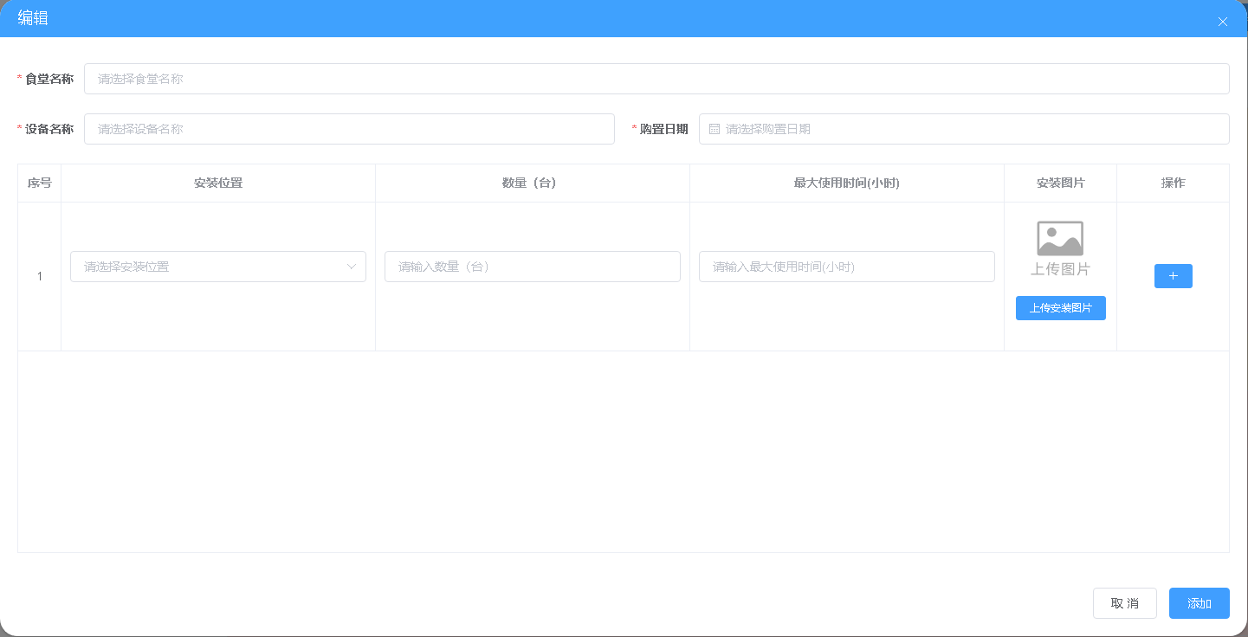

4.2.2日常巡查
日常巡查，分为专项检查、学校校长检查、学校副校长检查、食品安全员检查、临时检查。

专项检查
专项检查，根据条件查询与整改上级对学校的检查，整改时需要输入整改结果文字信息与现场整改情况。

学校校长检查
学校校长检查，实现学校校长对学校指定人员、指定学校食堂的检查和评分，根据政府要求进行整改。实现电子检查项规范化，支持附件上传。检查频率每周一次。

学校副校长检查
学校副校长检查，实现学校副校长对学校指定人员、指定学校食堂的检查和评分，根据政府要求进行整改。实现电子检查项规范化，支持附件上传。检查频率每周两次。

食品安全员检查
食品安全员检查，实现学校食品安全员对学校指定人员、指定学校食堂的检查和评分。实现电子检查项规范化，支持附件上传。检查频率每天一次。

临时检查
临时检查，根据条件查询与整改上级对学校的检查，整改时需要输入整改结果文字信息与现场整改情况。

4.2.3信息报送
食堂台帐报送，主要包括信息报送、台账配置，信息报送前需要通过台帐配置功能完善基础台账信息。

台账配置
台账配置，实现基本信息的配置包括：供应商、菜单库、原料库信息配置，为规范经营台帐基础信息服务。

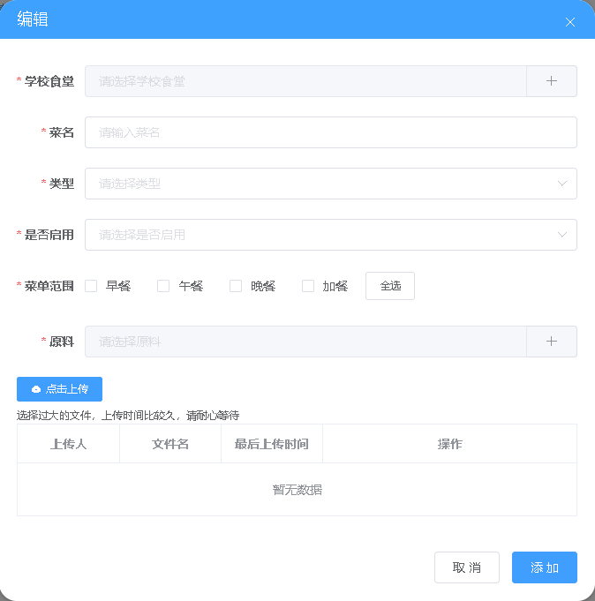

信息报送
信息报送，实现学校食堂晨检记录、培训记录、陪餐记录、清洗消毒、清洗消毒月报、紫外线灯使用、厨余垃圾、不开餐登记日常报送功能。
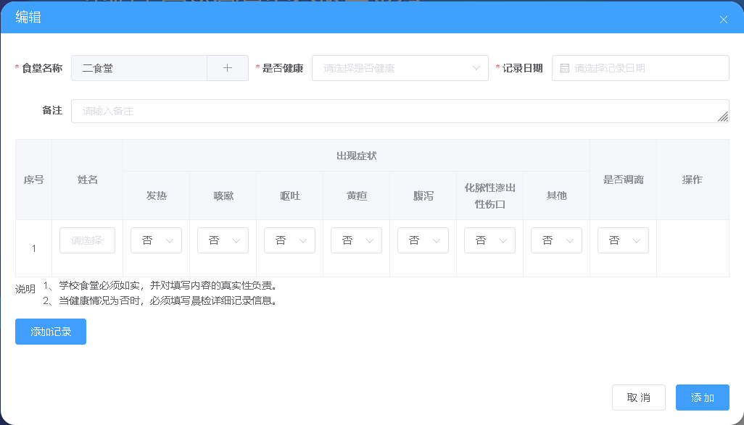

4.2.4食堂台账信息管理

进货单据登记
实现学校食堂原料进货登记。
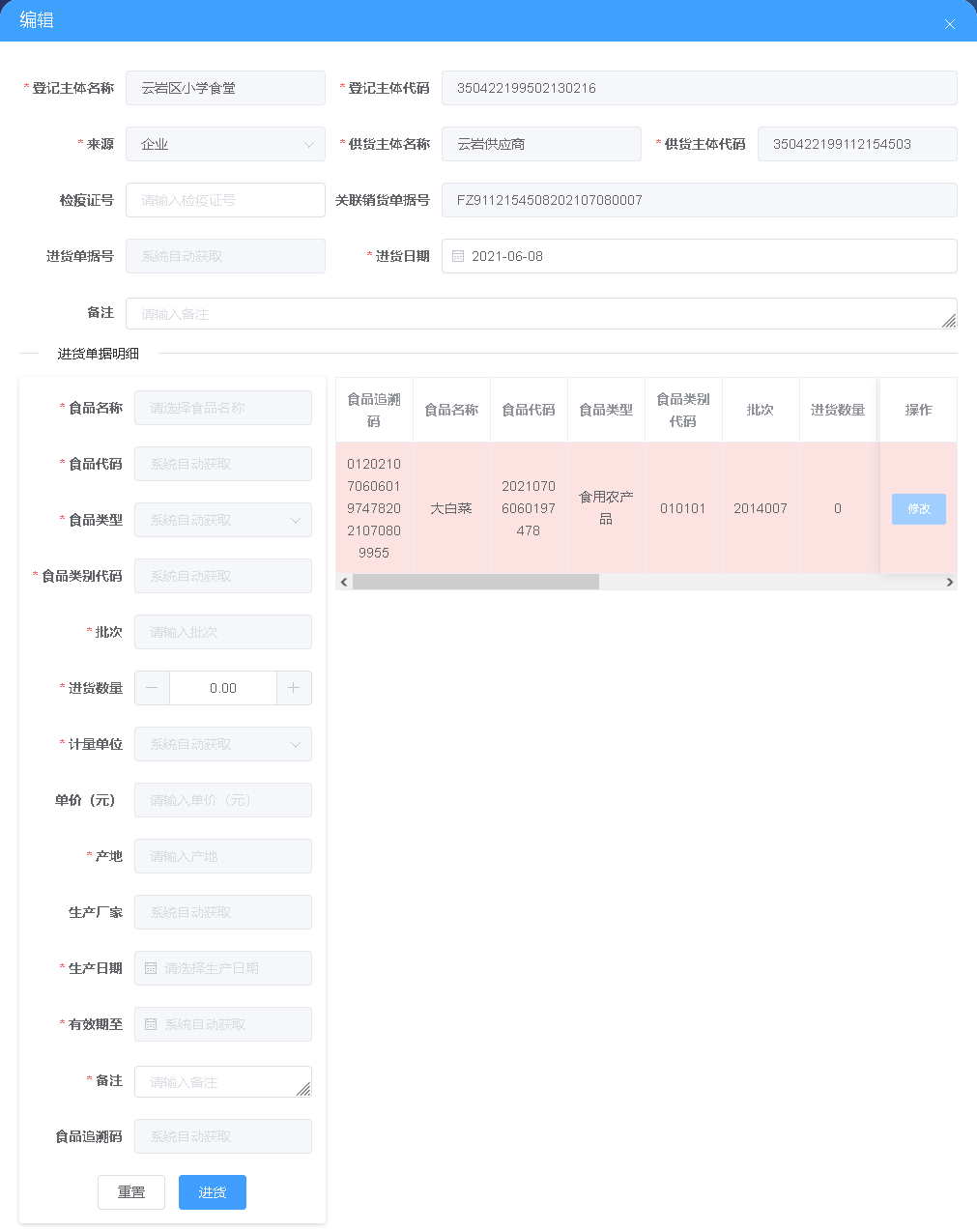

领用登记
实现学校食堂原料领用登记。
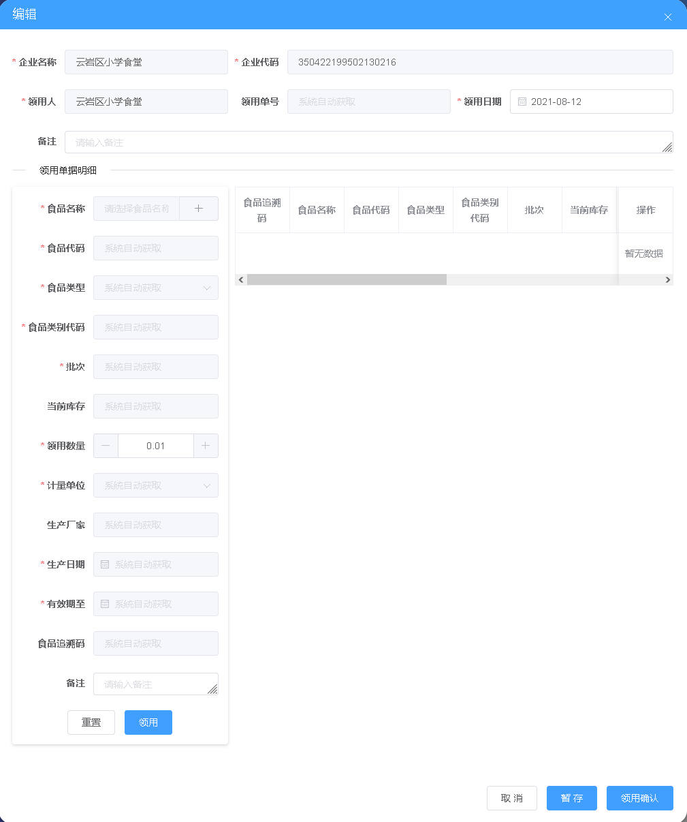

报废出库
实现学校食堂原料报废出库登记。
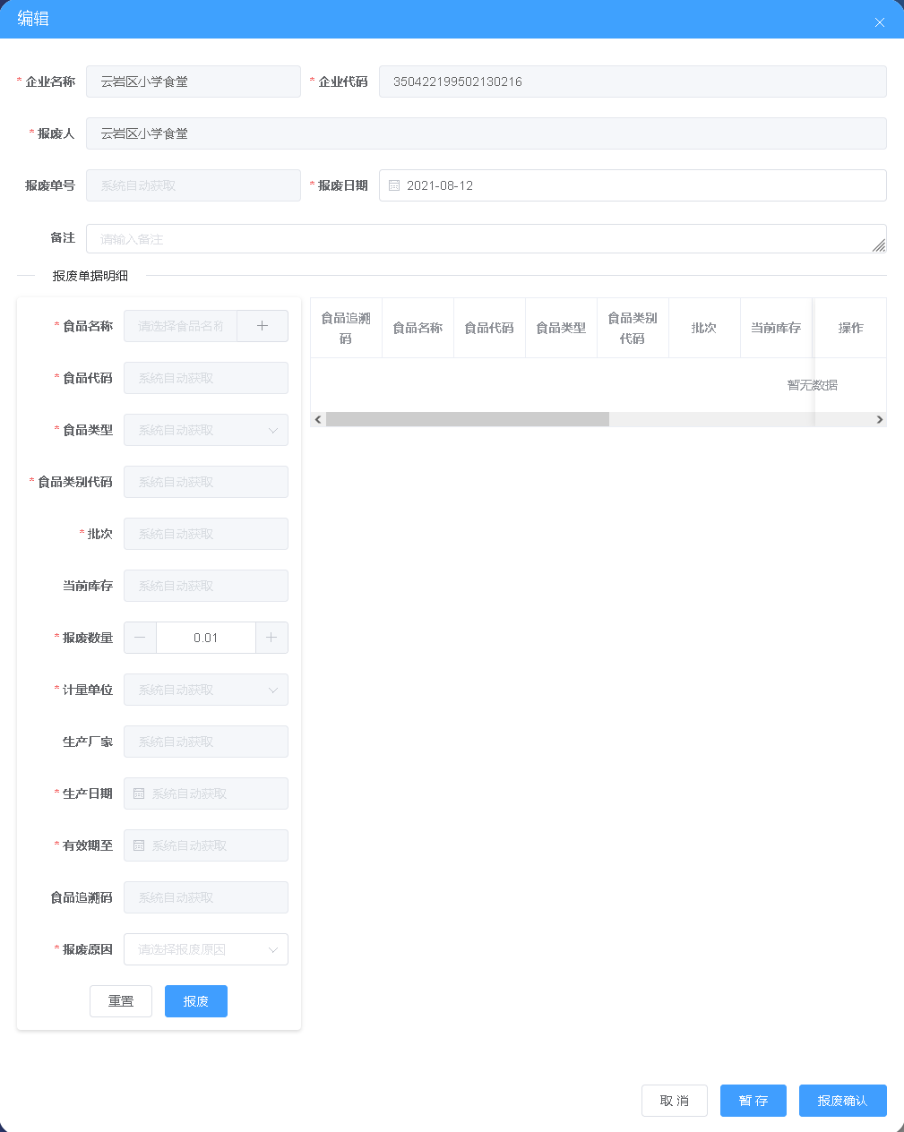

原料库存记录
实现学校食堂查询原料库存记录。根据原料进货、领用登记、报废出库自动生成。
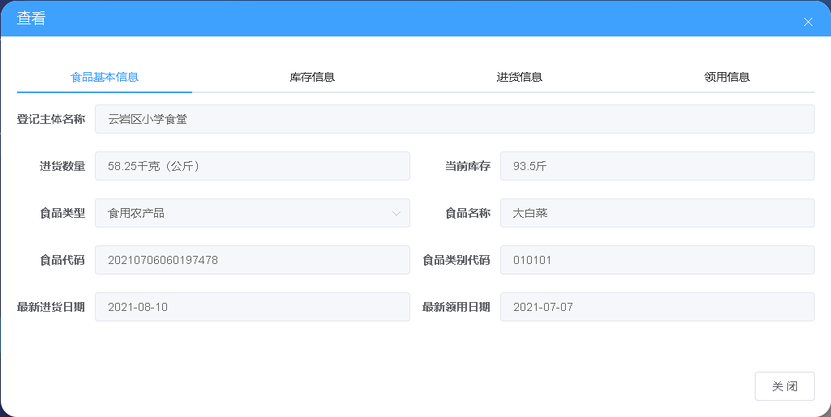

原料自检不合格/已过期处理
自动生成【原料库存记录】内已过期食品，以及【快检数据】内自检结果不合格的食品的数据。
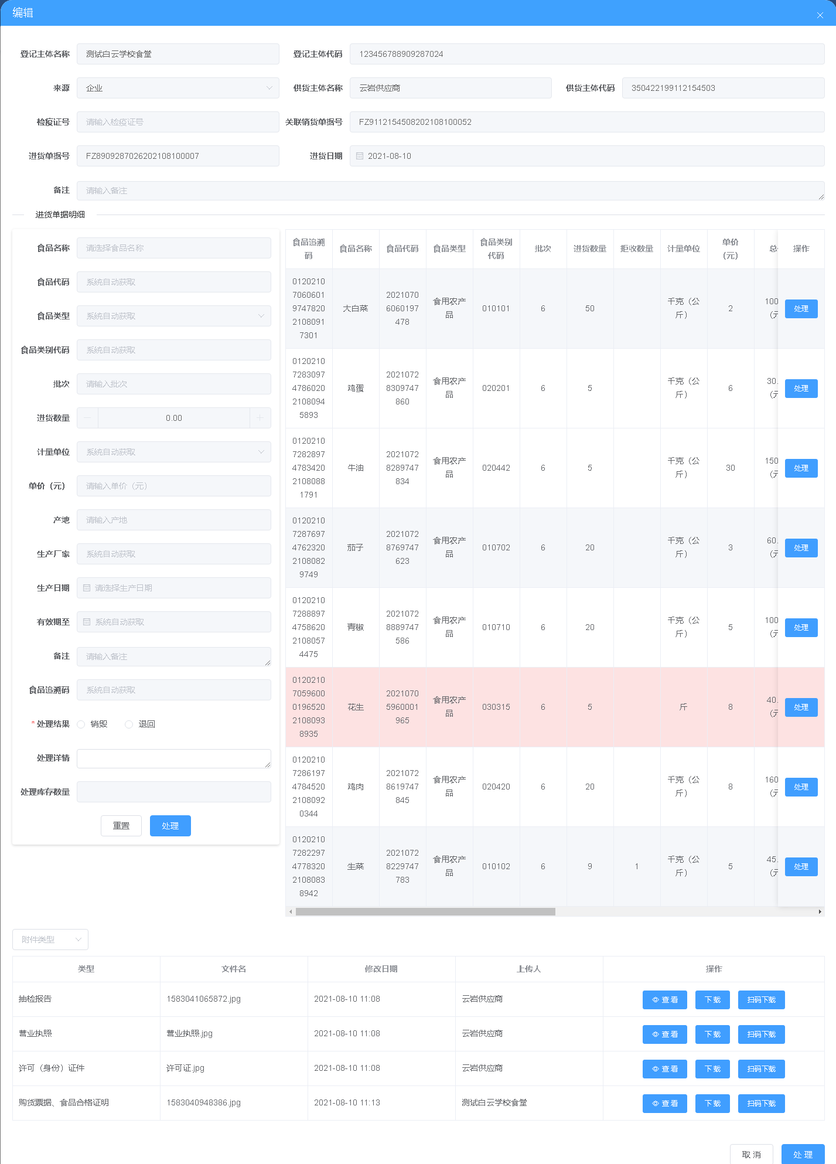

菜品进货登记
实现学校食堂菜品进货登记。
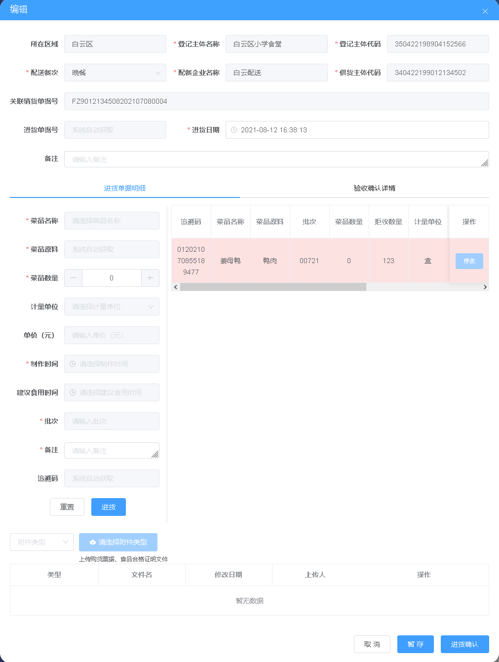

配餐验收记录
根据菜品进货自动生成验收记录。
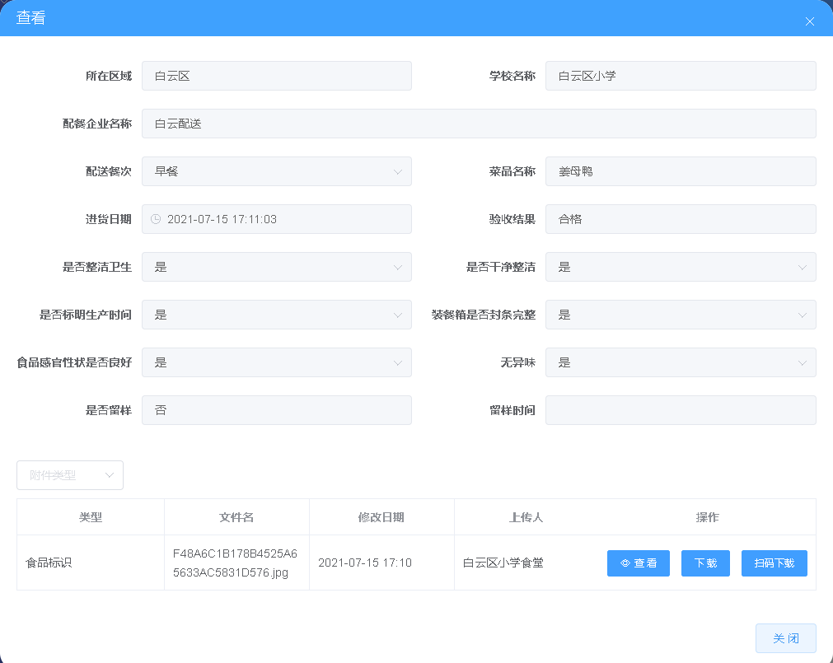

菜单留样
实现学校食堂菜品、菜单库留样。菜品进货后自动生成。
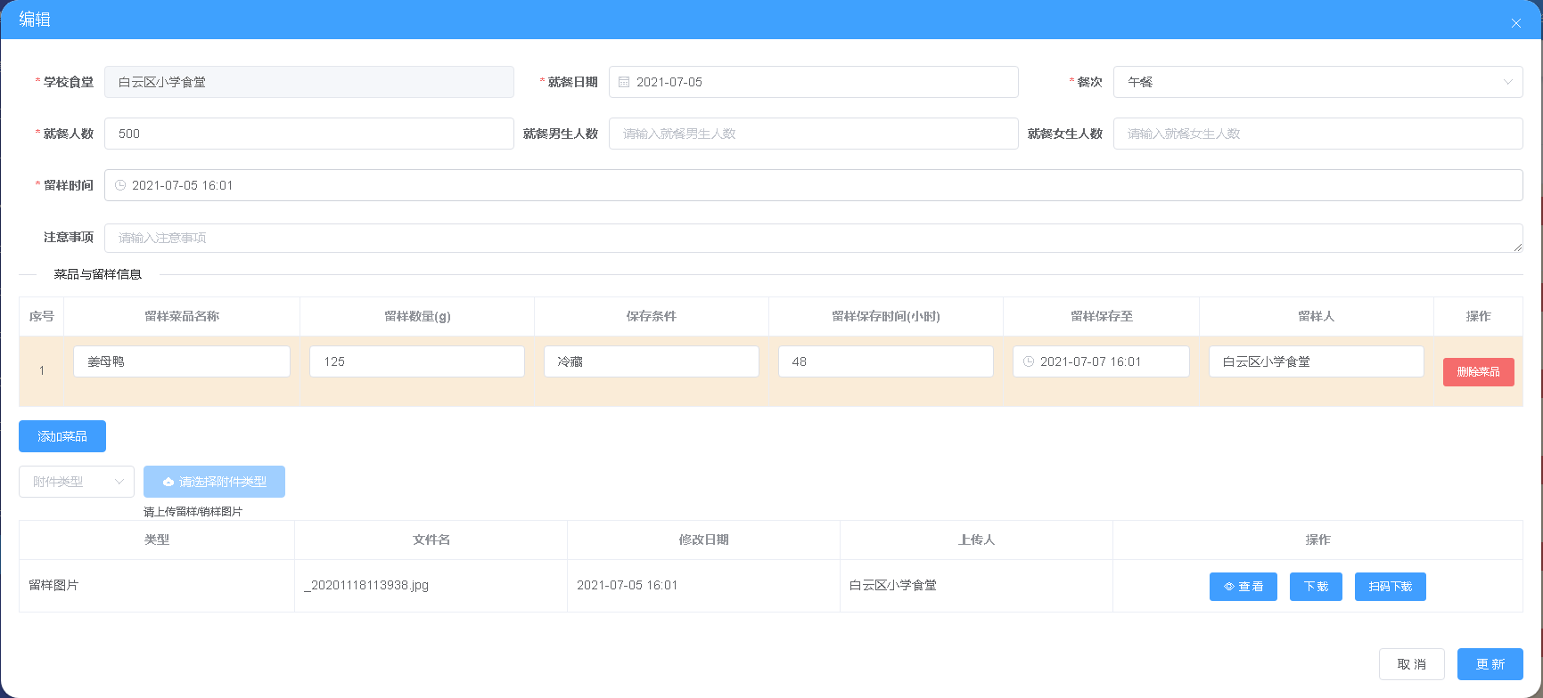

菜谱管理
配餐企业对自己企业的菜谱进行管理。
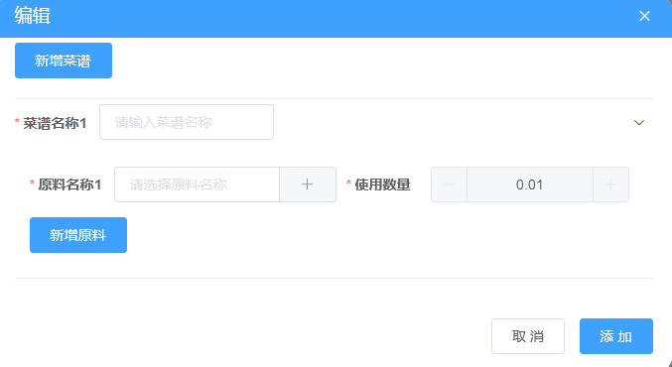

4.2.5通知公告
通知公告，查询政府部门传达的各类政策通知等。

4.2.6视频监控
视频监控，实现所有学校重点岗位和场所的视频监控。

4.2.7智能分析

视频监控
实现对智能监管的查看功能，可对企业进行查看视频。
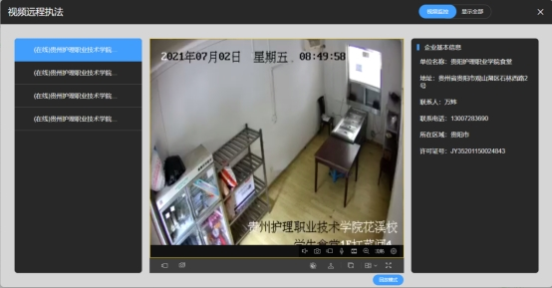

AI数据管理
实现对企业对AI数据的管理和查看，支持反馈、删除功能。食堂管理员对违规行为进行反馈。
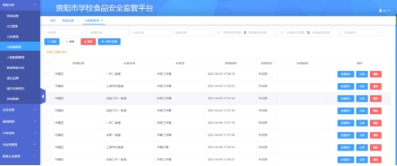
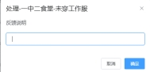

任务处置
实现对任务处置信息的管理，可进行查看、查询、反馈操作。食堂对违规行为进行反馈。
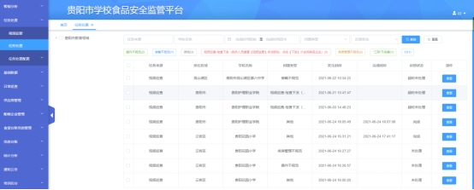

4.3政府监管小程序
展示放心午餐各功能按钮和个人信息。功能包括：采购情况统计管理、监管人员档案、学校人员档案、从业人员档案、学校管理、视频监控、通知公告、日常巡查、信息报送查询，快捷功能包括：通知公告和个人中心等功能。
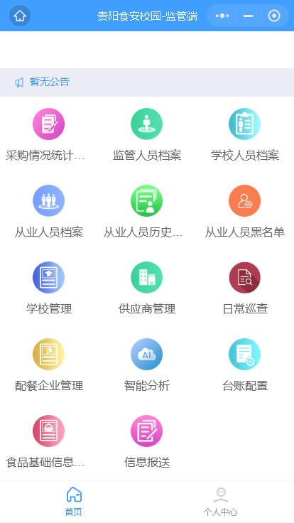

4.3.1个人中心
个人中心，实现个人信息查询和密码管理。

4.3.2监管人员档案
监管人员档案，政府账户查看所有监管人员的基本信息。
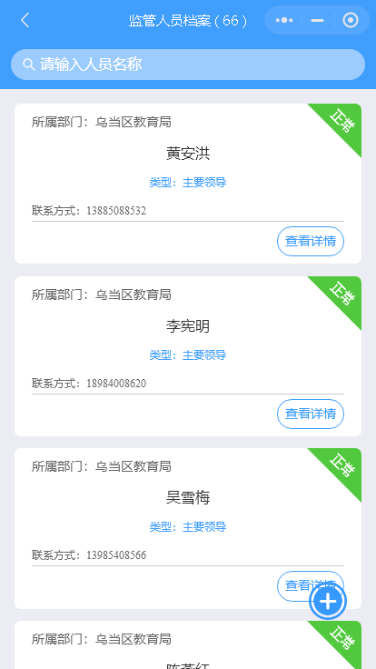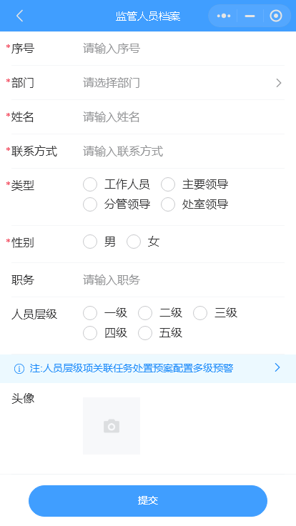

4.3.3学校人员档案
学校人员档案，管理学校监管人员的基本信息。
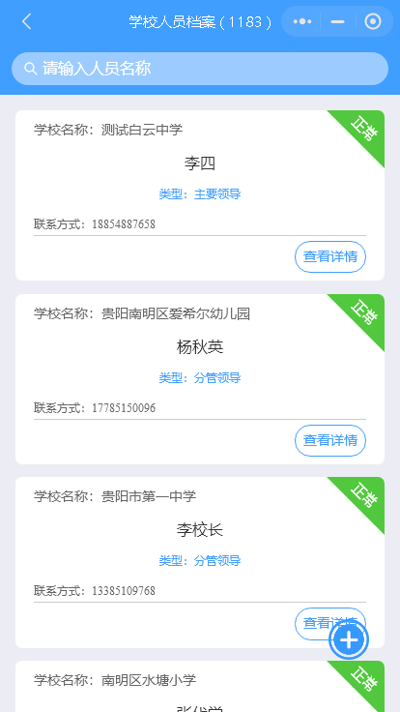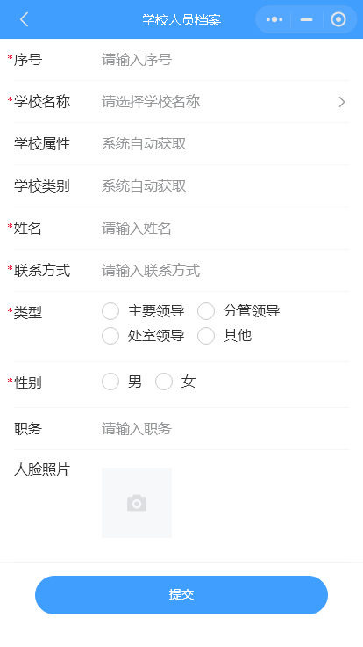

4.3.4从业人员档案
从业人员档案，管理学校从业人员的档案。
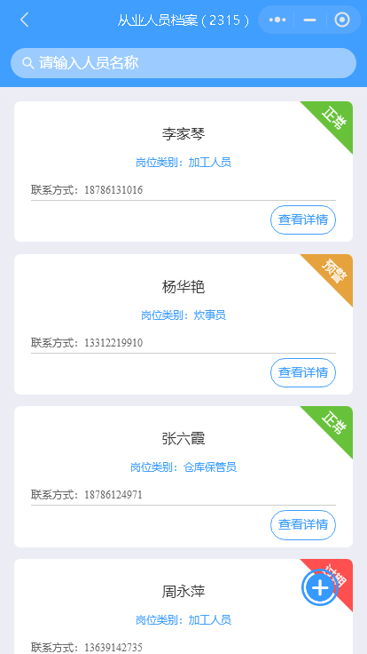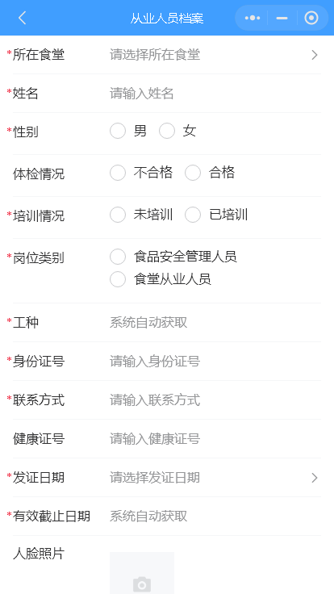

4.3.5学校管理
学校管理，实现学校基本档案的管理，支持附件上传。实现学校食堂基本档案的管理，包括食堂信息和许可信息，支持附件上传。
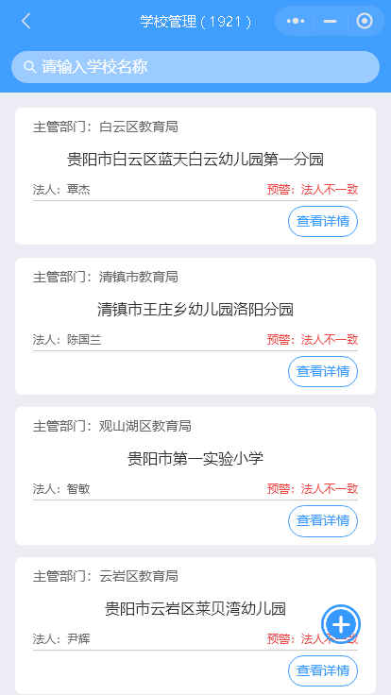

4.3.6视频监管
视频监管，实现食堂视频监控的查询。
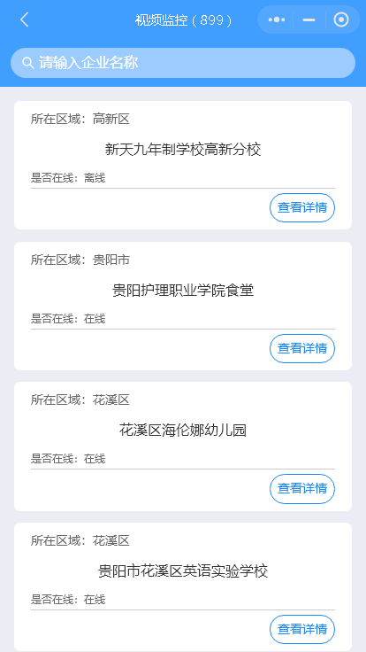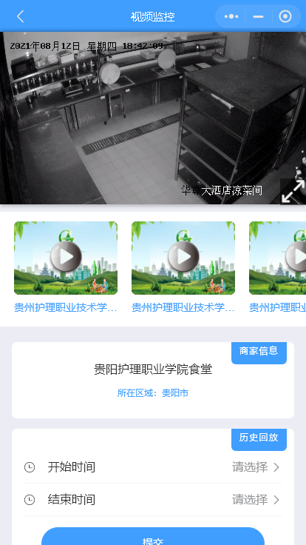

4.3.7通知公告
通知公告，实现政府通知公告信息的查询。
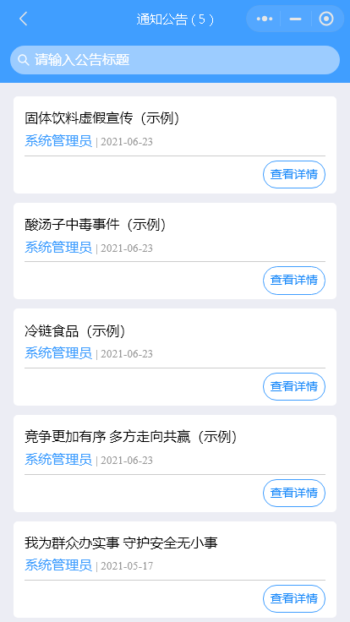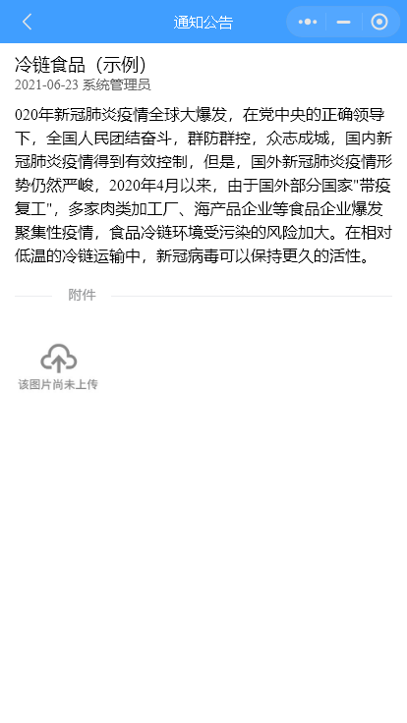

4.3.8日常巡查
专项检查，教育主管部门管理人员对学校开展专项检查，支持自定义检查项，支持学校整改操作，支持整改文件下载、照片上传审核，支持检查文书自动生成下载。
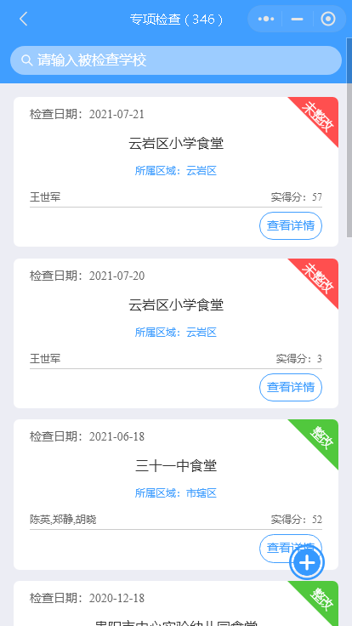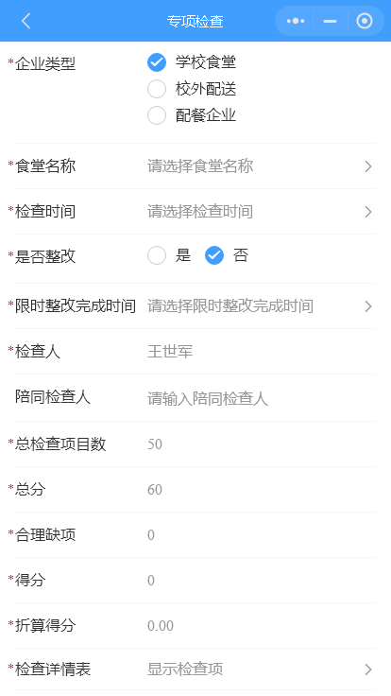

学校校长检查，实现查询学校校长对食堂的检查和评分，根据政府要求进行整改的情况。
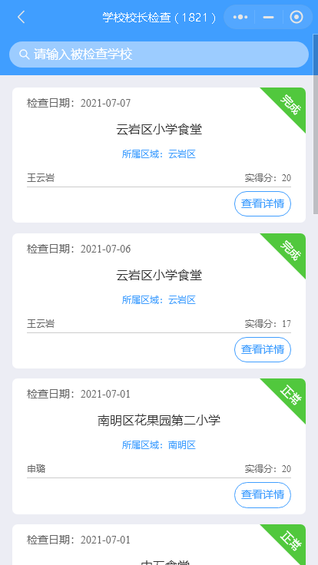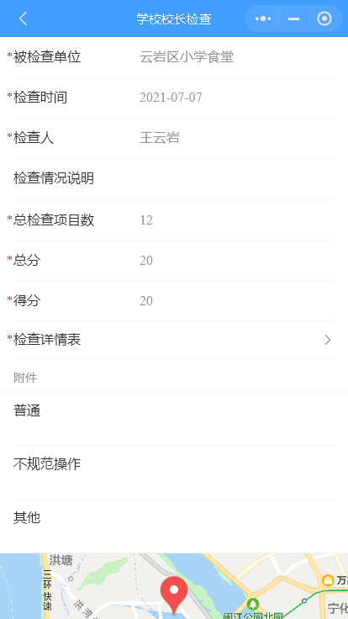

学校副校长检查，实现查询学校副校长对食堂的检查和评分，根据政府要求进行整改的情况。
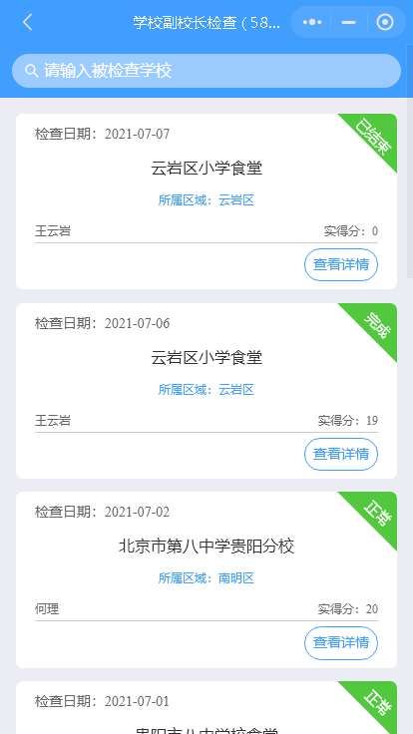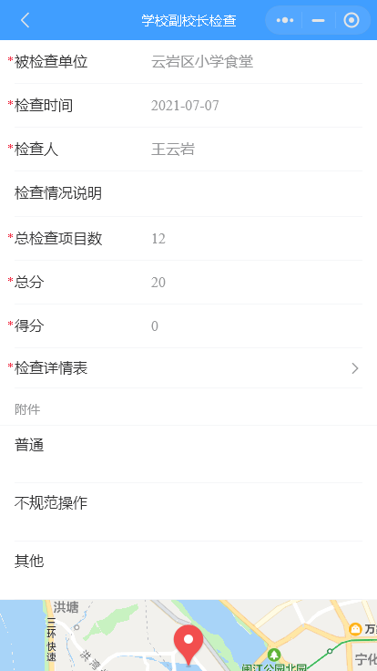

食品安全员检查，实现查询学校食品安全员对食堂的检查和评分。
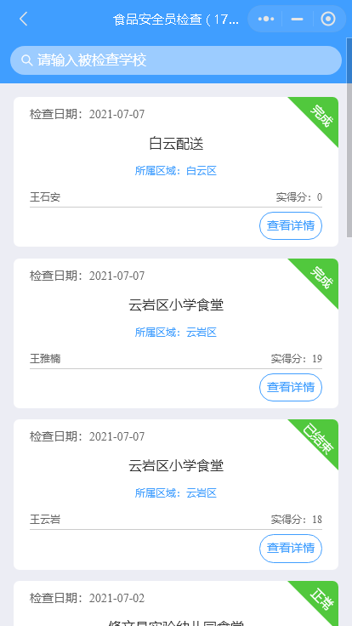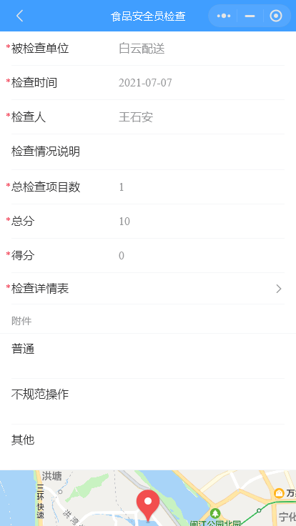
临时检查，教育主管部门管理人员对学校开展临时检查，支持学校整改操作，支持整改文件下载、照片上传审核，支持检查文书自动生成下载。
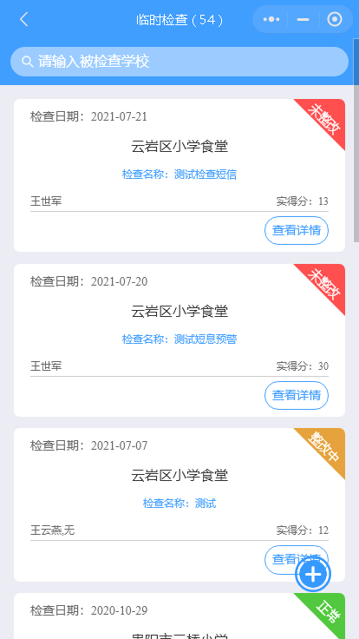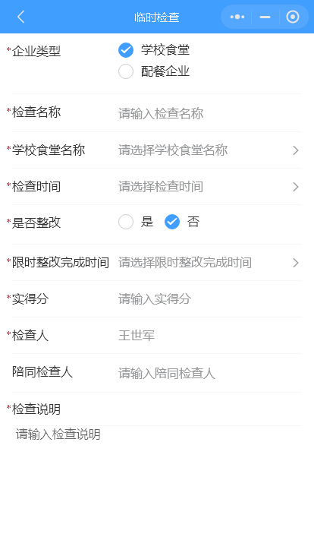

4.3.9信息报送查询
实现查询学校食堂报送索票索证、晨检记录、菜单留样、厨余垃圾、清洗消毒、陪餐记录、不开餐登记、培训记录、消毒送检、紫外线灯使用信息。
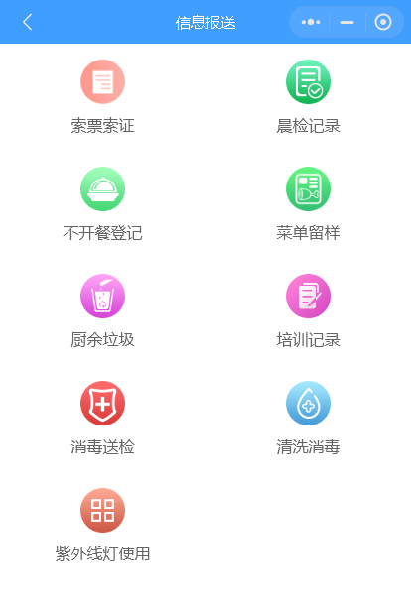

4.4学校上报小程序

4.4.1个人中心
个人中心，实现个人信息查询和密码管理。

4.4.2从业人员档案
从业人员档案，管理学校从业人员的档案。

4.4.3信息台账
实现学校食堂报送晨检记录、厨余垃圾、清洗消毒、不开餐登记、培训记录、陪餐记录、消毒送检、紫外线灯使用信息。
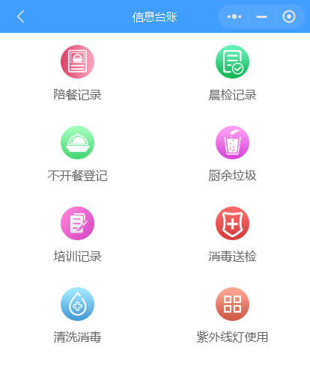

4.4.4食堂台账信息管理
进货单据登记，实现学校食堂原料进货登记。进货确认后生成二维码，支持打印。
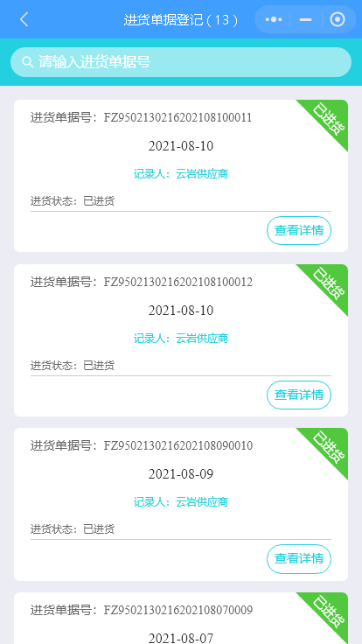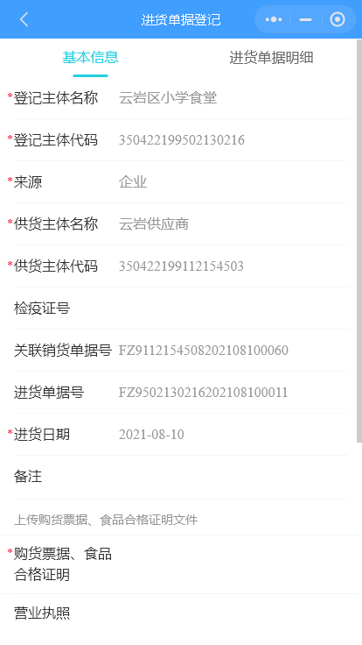
领用登记，实现学校食堂原料领用登记。支持扫码快捷录入。
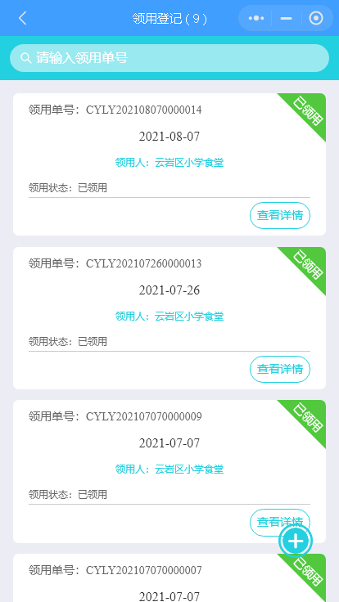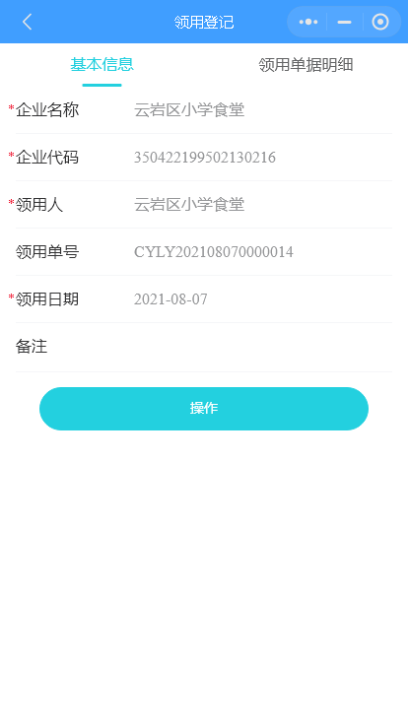
报废出库，实现学校食堂原料报废出库登记。
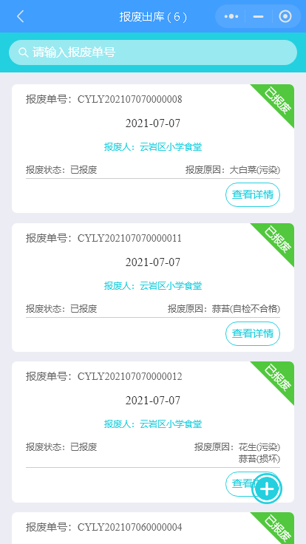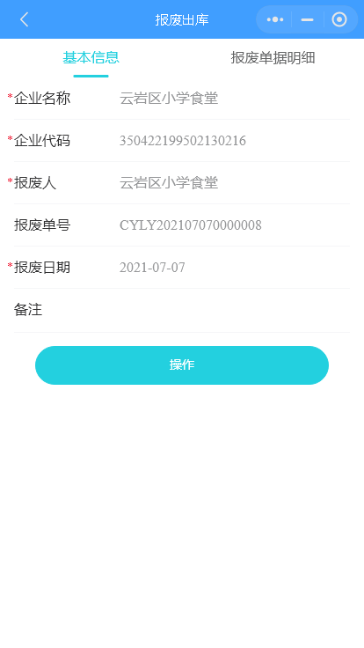
原料库存记录，实现学校食堂查询原料库存记录。根据原料进货、领用登记、报废出库自动生成。
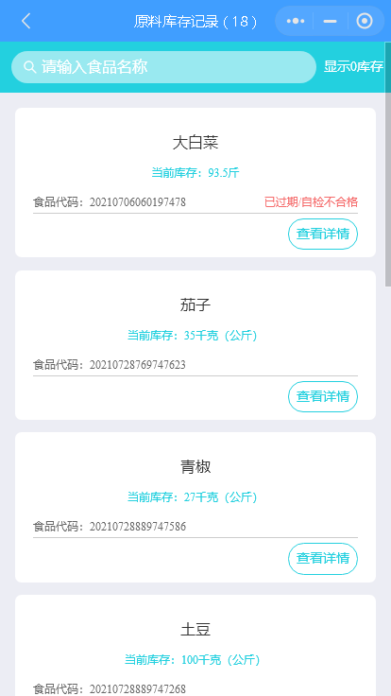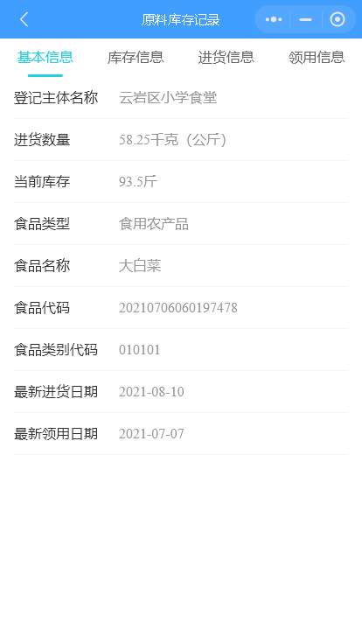

原料自检不合格/已过期处理，自动生成【原料库存记录】内已过期食品，以及【快检数据】内自检结果不合格的食品的数据。
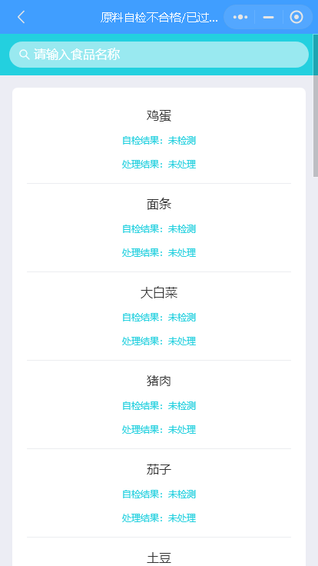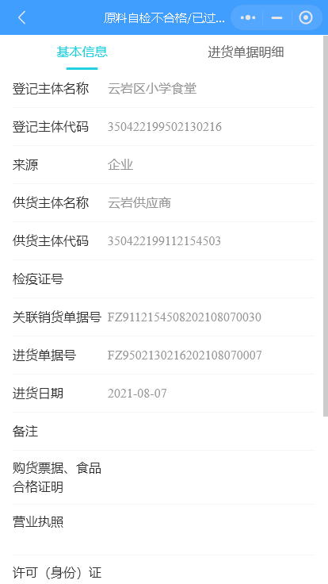

菜品进货登记，实现学校食堂菜品进货登记。
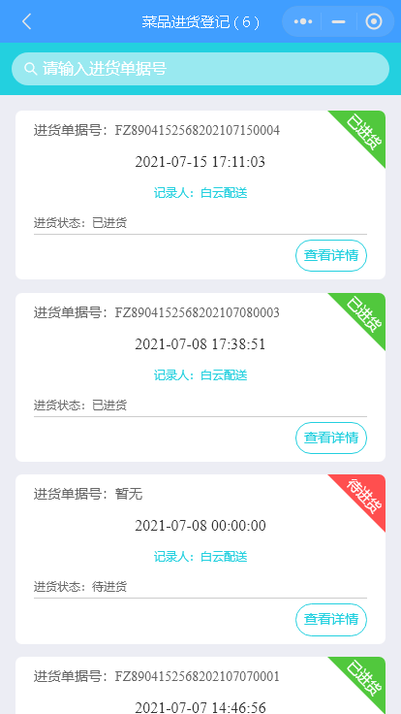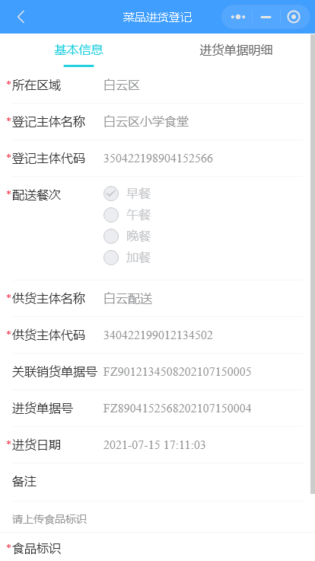

配餐验收记录，根据菜品进货自动生成验收记录。
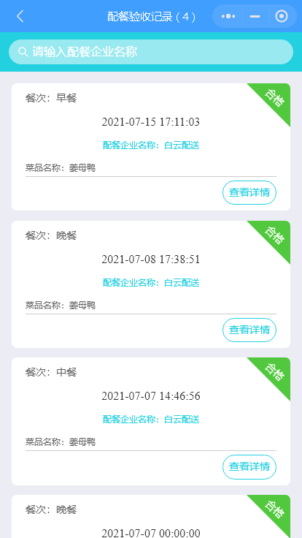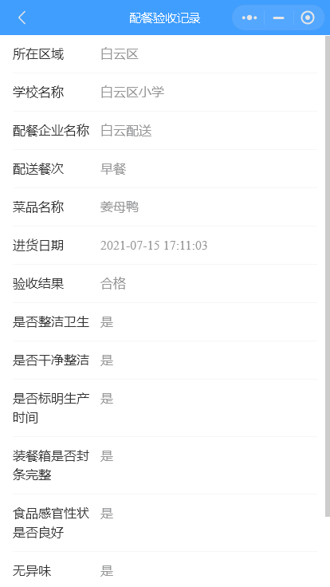
菜单留样，实现学校食堂菜品、菜单库留样。菜品进货后自动生成。菜单留样后生成二维码，支持打印。
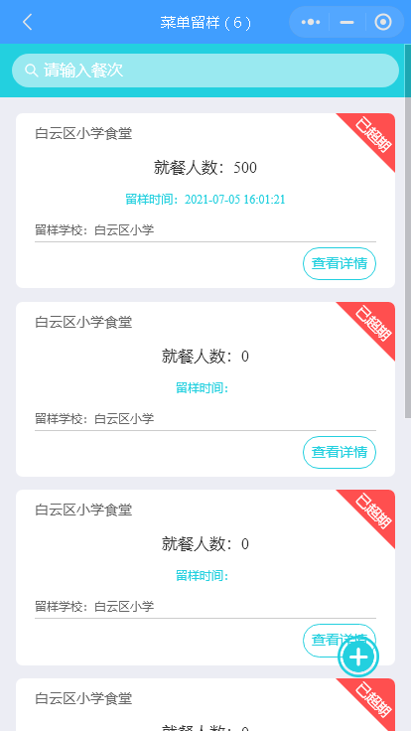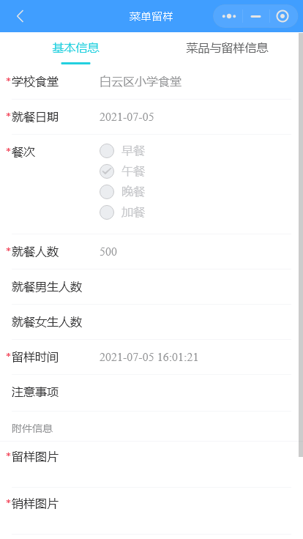

4.4.5视频监管
视频监管，实现食堂视频监控的查询。

4.4.6日常巡查
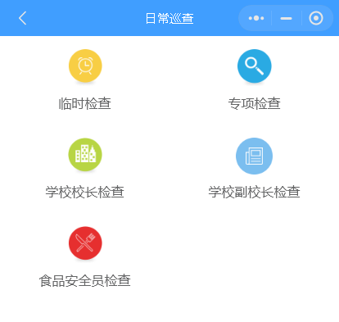

专项检查，实现查询政府专项检查和整改要求信息。

学校校长检查，实现学校校长对食堂的检查和评分，根据政府要求进行整改的情况。

食品安全员检查，实现查询学校食品安全员对食堂的检查和评分。
学校副校长检查，实现查询学校副校长对食堂的检查和评分，根据政府要求进行整改的情况。
临时检查，实现查询政府专项检查和整改要求信息。

4.5家长应用小程序
实现提供给学校家长代表（家委）对学校食堂进行远程监督和查看相关食品安全信息，主要功能包括：用户登录、视频监管、学校食堂食品安全信息公开、食品安全知识和个人中心，家长代表移动端用户管理、权限分配由学校进行管理。
视频监控，查询企业关键岗位视频监控信息，视频监控采用无插件方式查看企业视频监控（无需下载视频控件）。
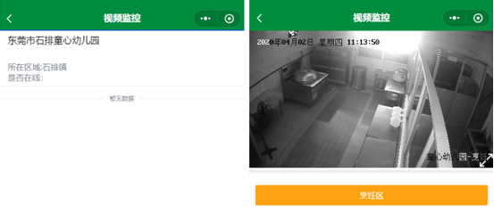
学校食堂食品安全信息，查看学校发布的学校食堂食品安全公开信息
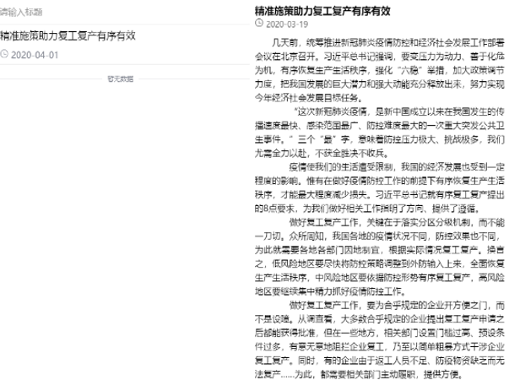
食品安全知识，查看平台发布的食品安全知识信息
经营规范查询，查询每天学校进货原料。
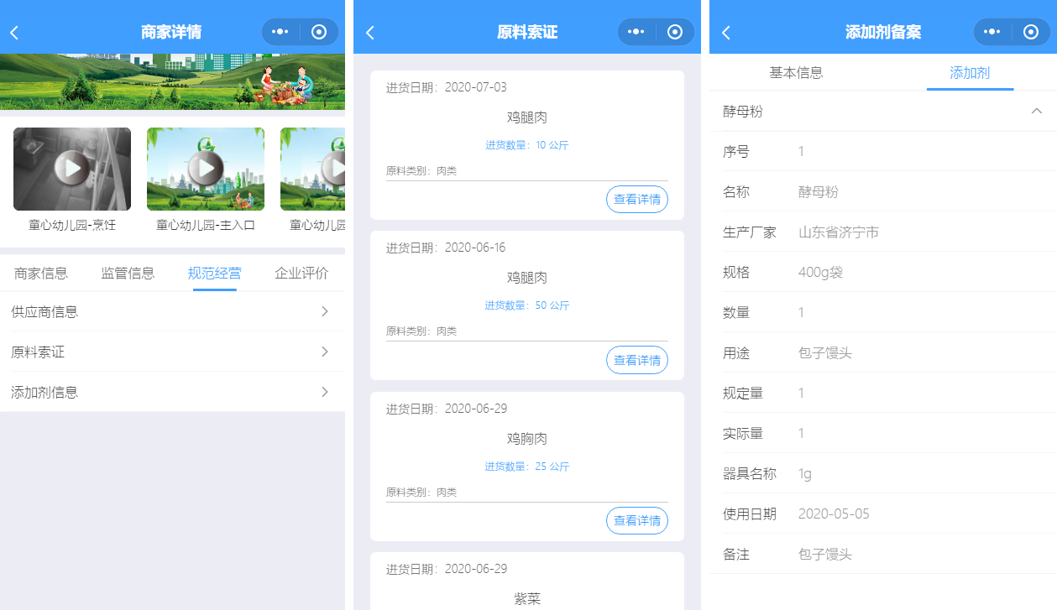

供应商信息，查询企业原料供应商信息。
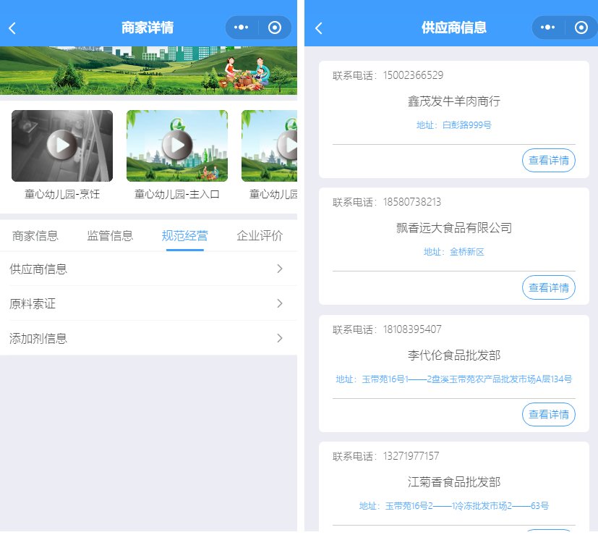
菜单查询，实现查询每日菜品。

（三）设备技术参数（本项视为一条参数， 10分）
序号 | 业务应用和场景 | 项目 | 设备技术参数描述 | 单位 | 数量
 | 烹饪区，后厨油烟比较重的区域，当普通监控用 | 防油污筒机 | 1.具有不低于400万像素 CMOS传感器；最大分辨率2560x1440；筒机镜头护罩无需任何工具即可实现快速拆卸及安装，方便镜头护罩的清洗、更换；具有时钟同步功能；智能分析功能：具有以下智能分析功能设置选项：音频异常、虚焦侦测、场景变更、区域入侵、越界、进入区域、离开区域、徘徊、人员聚集、快速移动、停车、物品遗留、物品拿取；支持人脸抓拍功能，可对经过设定区域的行人进行人脸检测，当检测到人脸后，可抓拍人脸图片，抓拍图片数量可设；非法访问报警功能：当使用某账户登录，密码输入错误次数超过所设定的次数时，会锁定该账户并触发报警，且在一定时间内使用该账户无法登录设备；密码复杂度提示功能：支持设置账户登录密码时，可自动提示密码复杂度为低、中、高。  ▲2.需要具备智能分析功能：具有以下智能分析功能设置选项：音频异常、虚焦侦测、场景变更、区域入侵、越界、进入区域、离开区域、徘徊、人员聚集、快速移动、停车、物品遗留、物品拿取。（需提供国家认可的检验机构出具的检测报告复印件并加盖投标人鲜章证明） | 台 | 106
 | 厨房 | 人脸抓拍摄像机 | 1.枪型智能网络摄像机，最大分辨率和帧率≥2560×1440@25fps，内置电动变焦镜头，电动变焦范围≥3-12mm，最低照度需满足彩色≤0.0005 lx，黑白≤0.0001 lx，宽动态能力综合评价得分≥140；支持不少于3种智能资源切换，至少包括：人脸抓拍、车辆抓拍，人脸抓拍支持同时检测不少于30张人脸，车辆抓拍支持检测正向或逆向行驶的车辆以及行人和非机动车，自动对车辆牌照进行识别，支持抓拍无车牌的车辆图片；支持扫描预览界面二维码获取设备资料，支持设备重启和布防动态报警数据感知与记录功能，正常重启支持记录重启的时间、服务类型、用户名、IP/域名等信息，异常重启支持记录重启时间、异常类型信息；布防动态报警支持异常掉线、历史布防、实时布防，支持记录报警的开始时间、结束时间、布防类型、报警链路地址、端口、链路续传等；支持固件安全功能，支持硬件微引导程序OTP写入保护机制，uboot的FLASH存储空间具有防篡改功能，非法修改FLASH中的内容，支持异常报错，uboot无法正常启动；丢包率设置为20%的网络环境下，可正常显示监视画面；同一场景相同图像质量下，将设备视频编解码格式设置为H.265，开启智能功能与未开启智能功能相比，码率可节约1/2；支持检出两眼瞳距40像素点以上的人脸图片；支持PoE供电，具有DC12V电源输出接口，具有≥1个存储卡插槽，≥1个RS-485、≥2个音频输入、≥1个音频输出、≥2个报警输入、≥2个报警输出接口，内置红外补光灯，红外补光距离≥50米，防护等级不低于IP67。  ▲2.支持https通信协议，且https协议不存在已公布的漏洞。（需提供国家认可的检验机构出具的检测报告复印件并加盖投标人鲜章证明） | 台 | 95
 | 现存摄像机 | 维护更换 | 对于现存摄像机图像不清晰、设备严重老化的设备进行更换；更换设备参数不低于本次招标摄像机参数；更换摄像机比例不超现存摄像机5%的数量 | 项 | 1
 | 就餐区 | 信息发布屏 | 不低于此配置  显示参数：42.5 inch，≥450cd/m2；系统：Android 6.0.1；CPU：Cortex-A17,4核，主频1.6GHZ；存储参数：内存2G,内置存储8G；网络：有线、无线WIFI | 台 | 5
 | 用于后厨人员穿戴监管，鼠患监管 | AI 分析盒子 | 1.算法种类：内置三白+鼠患模型；支持加载第三方算法：支持第三发算法对接，支持（caffe、TensorFlow、pytorch框架）； 可共享算力、内存、存储等设备资源；支持16T算力(int8)、500 MB系统内存、2GB智能内存资源共享；支持底层库调用共享；可以提供提供编码后的视频流、参数配置透传通道、报警及智能结构化数据等接口；可以提供YUV原始数据流、图像缩放、JPEG编码，内存拷贝等接口；可以提供提供图像加速库、智能推理库等。4.后厨人员特征检测功能：接入普通IPC，支持对后厨工作人员的白衣服，白帽子，白口罩识别；并根据设定条件触发报警联动。可设置最多16个多边形检测区域或者跨越警戒线检测；后厨安全隐患识别功能：接入普通IPC，支持对老鼠识别；并根据设定条件触发报警联动。可设置最多16个多边形检测区域或者跨越警戒线检测；打电话行为识别功能：接入普通IPC，支持对打电话行为识别；并根据设定条件触发报警联动。可设置最多16个多边形检测区域或者跨越警戒线检测；火点检测功能：接入普通IPC，支持火点识别；并根据设定条件触发报警联动。可设置最多16个多边形检测区域或者跨越警戒线检测；分析能力：图片分析10张/秒/GPU；支持实时视频分析，支持实时视频分析，4路/GPU；支持视频轮巡分析，8路/GPU，轮巡间隔10~3600秒 可配；支持定时抓图分析，8路/GPU，抓图间隔 3~3600秒 可配；支持报警联动I/O报警；支持报警联动语音提示。  ▲2.抽烟行为识别功能：接入普通IPC，支持对抽烟行为识别；并根据设定条件触发报警联动。可设置最多16个多边形检测区域或者跨越警戒线检测（需提供国家认可的检验机构出具的检测报告复印件并加盖投标人鲜章证明） | 台 | 95
 | 存储设备 | 硬盘录像机 | 1.智能分析录像主机，19英寸标准机箱，≥4个3.5寸盘位，内置≥4块6T监控级硬盘，支持≥8TB容量的硬盘，支持接入SSD固态硬盘、加密硬盘；支持≥16路H.264、H.265视频流混合接入，输入带宽≥160M，输出带宽≥240Mbps，支持4K高清网络视频的接入、存储、预览和回放，支持≥16路1080P视频同时解码输出；支持≥4路抓拍机的人脸比对，支持≥16个人脸名单库，总库容≥10000张，支持人脸签到、人脸考勤、人脸1V1比对、以脸搜脸、按属性检索等功能；开启视频流智能分析后，网络发送带宽不会降低，解码性能不会降低；支持从其他设备接入设定时间的录像文件，并对录像文件进行人脸检测和识别，实时显示识别结果，支持陌生人报警，人脸比对报警推送消息至手机APP，可通过手机APP查看陌生人抓拍图片并回放报警关联录像；不少于1个HDMI和1个VGA输出接口，≥2个千兆网口、≥3个USB接口（其中USB3.0接口≥1个）、≥1个eSATA接口，≥16路报警输入、≥4路报警输出接口。  ▲2.支持在视频预览画面查看实时预警面板，显示事件名称、事件触发时间、人脸抓图等，人脸比对显示姓名、相似度，车辆报警显示车牌，人体和车辆目标支持显示出“人体”、“车辆” ；（需提供国家认可的检验机构出具的检测报告复印件并加盖投标人鲜章证明） | 台 | 95
 | 门禁系统，后厨进出人员管理 | 人脸识别一体机 | 测温人脸门禁一体机，设备采用≥7英寸LCD触摸显示屏，屏幕分辨率≥1024*600，可显示软件界面及操作提示，设备实时检测最大人脸，具有人脸框提示设计，方便用户校准。采用高清双目宽动态相机（1个可见光摄像头+1个红外摄像头），最大分辨率≥1920×1080， 帧率≥30帧/s，适应强光、逆光、弱光等条件下的人脸识别，支持通过人脸及人体测光，快速调节图像亮度；设备支持≥5000张人脸白名单，本地卡存储容量≥5000张，本地出入记录存储容量≥5万条；测温精度不低于0.1℃，测温误差≤±0.5℃，测温范围不小于35℃～42℃；支持人脸识别、刷卡、密码（超级密码）及组合认证方式，支持二维码识别，可外接身份证模块做人证比对，识别人员身份后获取该人员体温数据统一绑定；采用热成像测温，分辨率≥120*160，支持热成像图像预览；支持自动准确定位并检测人脸额头温度，无需用户配合；支持人员身份核验及测温，支持上传中心管理平台，实现一人一温一档记录；支持快速测温模式，不需要注册人员信息即应实现测温业务，并能配置开门授权；支持与平台或客户端、室内机、管理机、手机 APP 对讲功能；支持扩展电话网关功能；设备支持管理中心远程视频预览功能； 支持接入NVR设备，实现视频监控录像；接口：≥1个RS485、≥1个wiegand 、≥2个USB、≥1个门磁、≥1个开门按钮、≥1个电锁、≥2个报警输入、≥1个报警输出； | 台 | 87
 |  | 开关电源 | 输入电压：176-264VAC；输出电压：12VDC；输出电流：12.5A；输出功率：150W； | 台 | 87
 |  | 出门按钮 | 结构：塑料面板；性能：最大耐电流1.25A，电压250V；输出：常开；类型：适合埋入式电器盒使用； | 台 | 87
 |  | 单开门磁力锁 | 最大静态直线拉力：280kg(600Lbs)；断电开锁，满足消防要求；具有电锁状态指示灯（红灯为开锁状态， 绿灯为上锁状态）；支持锁状态侦测信号(门磁)输出：NO/NC/COM接点；工作电压：12V/500mA 或 24V/250mA；锁体尺寸：长240*宽48.8*厚27.5(mm)；吸板尺寸：长180*宽38.8*高13(mm)；使用环境：室内（不防水）；适用门型：木门、玻璃门、金属门、防火门 | 套 | 87
 |  | 磁力锁支架 | 选用材料：高强铝合金，表面喷沙；外壳处理：阳极硬化电镀处理；适用门型：木门、金属门；开门方式：90度内开式门；产品重量：0.75kg；L型支架尺寸：长240*宽48.8*厚30.4(mm)；Z型支架尺寸：长180*宽50*厚50(mm) | 套 | 87
 | 厨房 | 24口POE+交换机 | 整机提供10/100/1000Base-T端口数量≥24个，万兆SFP+端口数量≥4个，万兆单模光模块≥2个；所有端口都支持802.3at POE+功能，单端口最大输出30W，24端口30W POE+满供 | 台 | 87
 |  | 综合箱 | 定制，650mm高*600mm宽*450mm深，灰色，带锁，输入16A/3P，输出10路10A/1P,含防雷模块，19英寸标准安装，预留接地端口 | 台 | 83
 | 配套材料 | 电源线 | 门禁、摄像头等设备所需电源线 | 批 | 1
 |  | 网线 | 门禁、摄像头等设备所需网线 | 批 | 1
 | 平台软件 | 视频管理平台软件 | 平台软件必须能接入原有学校摄像头：如海康、大华、宇视科技等。生产监管平台适用的场景包括餐饮生产生活活动，平台主要功能包括视频、AI模型管理、生产行为监管、巡检、进出栏计数等。 | 套 | 1
 |  | 《学校食堂食品安全智能化管理系统》区级平台 | 大数据看板  1.支持多维度汇总辖区范围内的学校、食堂、就餐、采购、办学类型、量化考核、日常工作完成情况以及期采购的情况，点击可查看各校详情；  2.支持以地图的形式直观显示管辖区域内的学校，通过学校的地标颜色显示学校食安情况，正常显示绿色、存在隐患显示橙色、严重风险显示红色，点击可直接巡检学校，实现快速巡检。  3.支持自定义日常工作量化考核项及评分标准，根据学校实际得分情况占比统计优良中差，点击可查看得分明细和巡检学校；  4.支持汇总统计管辖范围内各个区域的量化考核综合排名；支持滚动显示近期采购情况；支持大数据看板和管理后台切换使用系统；  5.支持图表统计管辖范围内学校食堂经营模式和量化定级；（需提供软件截图） | 套 | 1
大数据分析子系统
1.支持汇总统计管辖区域内的学校、食堂、就餐、营养改善计划、餐位数、食堂面积、视频接入情况等信息；支持以图表汇总统计办学类型以及占比情况；支持汇总近期采购商家排名；支持以图表形式分析采购来源、供货来源；支持从不同维度对数据进行筛选分析，监督各个环节流程；支持从业人员分析，包含工勤人员男女比例统计分析，学历统计分析，职工就职稳定性分析，年龄统计分析等；支持根据平台的各项数据分析，包括：采购分析、库存分析，出库分析，入库分析、库存食材类型占比分析等；支持直观查询食材不同食堂的采购价格红绿灯分析，防止采购虚高报价；支持耗损分析；
2.支持汇总辖区范围内学校日常工作量化考核排名情况；支持汇总学校出入库情况、人均食用分析；支持以图表汇总统计不同办学类型的就餐人数情况，包括但不限于民办幼儿园、公办幼儿园、民办中小学、公办中小学、大中专院校等；（需提供软件截图）
疫情防控子系统
支持分区域巡查管辖区域内的学校/食堂从业人员复工返程情况；支持分区域巡查管辖区域内的学校/食堂从业人员每日健康打卡情况；支持数据查询、统计、打印和导出疫情防控数据；
基本档案子系统
1.支持学校基本信息巡查，包括但不限于学校名称、学校简称、地理位置、校长、联系方式、办学类型、年度资料、经营许可证、法人身份证等；支持管辖区域内的固定资产巡查，包括资产现值、是否闲置、资产折旧、报损情况等；支持自动生成日常档案汇总报告，包括但不限于从业人员信息统计报表，学校基本情况表，学校人数汇总表等；支持所有报表、档案查询、打印和导出；支持食堂基本信息巡查，包括但不限于食堂名称、地理位置、量化分级、负责人、联系方式、食品安全员信息、经营模式、就餐面积、餐厨垃圾收运商及相关资质等；支持从业人员信息巡查，包括但不限于身份信息、联系方式、居住地址、健康证情况；
2.支持配送企业基本信息巡查，包括但不限于企业名称、经营主体、供货方式、供应范围、协议服务内容、服务周期、法人、联系电话、资质证件等；支持管辖区域内的食品安全员信息巡查，包括但不限于食品安全员档案、任命书、证件资质等；（需提供软件截图）
溯源采购子系统
1.支持分区域巡检辖区范围内的学校食堂采购情况、入库情况、出库情况、库存情况；支持自定义验收项、索票索证类型；支持申请采购、下单采购、临时入库多种采购模式；支持营养餐非营养餐分库管理；支持打印、导出相关采购报表；支持自定义审批流程；支持巡检添加剂领用及使用情况；支持巡检辖区范围内学校的全入全出退货、向库房退货、向商家退货情况；
2.支持分区域巡检辖区范围内的学校索票索证、溯源情况
明厨亮灶子系统
支持自定义学校影像留痕取证现场。如：学校（饭菜成品、分餐现场、光盘行动）等；支持线上巡检重要监管环节的影像留痕取证现场。如：饭菜成品、分餐现场、光盘行动等；支持对取证影像质量和视频巡检异常信息在线评价，评价内容以消息的形式推送至相关负责人员，强化监管降低食品安全风险；支持取证影像采集后自动上传，自动生成拍摄时间、拍摄人、拍摄地点（GPS定位）等不可篡改的‘水纹印’信息，确保真实取证；支持在线视频巡检；监管部门可通过电脑端或移动端以视频直播的方式实时查看食堂后厨摄像头的直播画面；支持巡查任意时间段监控画面异动追溯快照，快照存储周期可配置；
过程管理子系统
1.支持巡检员工日检，包括但不限于晨检、午检、晚检针对员工体温、考勤状态、个人卫生、疾病、影像等情况进行巡检；支持巡检辖区范围内学校食堂的餐饮具消毒、场所设备消毒、垃圾消毒情况；支持巡查管辖区域内的学校食堂领导陪餐情况，包括陪餐人、职务、陪餐人数、亮点、不足、陪餐影像等；支持巡检学校食堂每天的菜品试尝情况；支持上传、下载学校食堂在线学习相关的食安知识，包括但不限于：食安知识、管理制度、法律法规等（提供软件平台截图）
2.支持巡检常规日检，常规日检项与四川省教育厅学校食堂食品安全智能化管理系统平台数据一致；
3.支持巡查管辖区域内的学校食堂每周食谱计划；支持巡查管辖区域内的学校食堂每日留样情况，包括留样时间、样品名称及重量（样品重量自定义）、处理时间、留样影像等；支持巡查管辖区域内的学校食堂每日就餐人数情况，包括预计和实际人数；支持巡查管辖区域内的学校食堂每日餐厨垃圾处理情况，包括垃圾处理影像；支持巡检学校食堂每天的投诉反馈、处理情况；支持巡检学校食堂培训情况，包括但不限于：培训时间、培训地点、培训时长、培训课时、主题、实到人数等
督查管理子系统
1.支持快速巡检学校十关工作完成情况，快速生成巡检记录，巡检过程中存在异常时，自动推送给负责人提醒整改，整改后进行审批，直到整改合格为止。十关巡检内容包含：①学校基本情况②学校工勤人员情况③索票索证情况④食品添加剂使用情况⑤废弃物处理情况⑥餐饮具消毒情况⑦场所设备消毒情况⑧食品留样情况⑨食堂自查情况⑩视频行为分析异常情况。
2.支持现场巡检线上登记，包括但不限于：巡检地点、巡检登记人、登记时间、巡检部门、一同参加巡检的人、巡检内容、巡检影像等，如需整改学校提交整改信息，进行审批直到整改合格；支持管辖区域内的日常抽检巡查；支持管辖区域内的日常快检巡检。
3.支持巡检食堂安全自查台账，各区域自查模板可自定义，自查明细可打印或导出；支持巡查管辖区域内的量化分级检查情况，登记登记后系统自动生成检查结果（一般项合格率、得分、评定结果）（需提供软件截图）
4.支持巡检管辖范围内不同用户巡检记录，包括但不限于：食品安全员、后勤主任、分管校长、校长、教育局、市场监管局、政府巡检记录，巡检次数是否达标一目了然。
5.支持针对巡检过程中严重的隐患问题，进行处罚登记，包括但不限于责令整改通知书、行政处罚通知书、处罚影像等，由学校（食堂）上报整改情况，进行审核，审核不通过继续整改直到整改合格为止，支持查询历史处罚和整改记录。
考核目标子系统
1.支持针对学校、教育局自定义考核目标；支持登记和巡查教育局考核目标完成情况、整改情况。
2.支持登记和巡查学校考核目标完成情况、整改情况。
风险预警子系统
- 支持巡检无证预警信息，包括但不限于无证食堂、无证从业人员、无证商家等；支持巡检管辖区域内的库存不足预警情况；（需提供软件截图）
2.支持巡检违规异常行为分析，智能抓拍AI快照，包括陌生人、未戴帽子、未戴口罩、老鼠、抽烟、耍手机等（识别正确率需达98%以上），智能生成异常情况统计；支持巡检即将过期预警，包括食材即将过期、从业人员证件即将过期；支持巡检过期预警，包括食材过期预警、从业人员证件过期预警、学校证件过期预警；支持巡检管辖区域内的快检异常、抽检异常；支持预警信息层级推送，支持预警层级推送设置。
信息中心子系统
1.支持分类型发布公告，包含但不限于：学校公告、食堂公告、教育局公告、学区办公告、市场监管局公告、供应商公告、附件上传、下载；（需提供软件截图）
2.支持公告在云景播放公示大屏上显示；支持查看公告阅读情况；支持实时接收短信、微信或电脑端的消息推送；支持历史消息查看；支持每日简报推送；
3.支持在线传达重要文件，可针对不同单位下发，也可针对个人下发，相关单位或个人进行在线阅读查看、附件下载和上交回执资料便于随时查看资料上交情况、回执情况，传达重要文件；
报表中心子系统
1.支持巡查采购报表，包括：供货汇总表、入库汇总表、出入库明细账、索票索证台账、添加剂领用台账、出入库月报表；支持巡查过程管理报表，包含：员工日检汇总表、消毒汇总表、食谱汇总表、试尝汇总表、留样汇总表、陪餐汇总表、餐厨垃圾汇总、就餐人数汇总等；支持巡查档案汇总表，包含：学校档案汇总、人数汇总、从业人员汇总等；支持自定义评分标准，对管辖食堂运营情况进行量化评估；自动生成得分走势、明细汇总；支持巡查实施情况统计表、数据质量分析表；所有报表支持打印、导出；支持查看系统操作日志；
阳光公示子系统
1.支持自定义公示模板；
2.自定义大屏公示内容，包括：直播、溯源、公告、视频、图片、留痕影像、工勤人员信息、消毒、留样、日检、餐厨处理等；（需提供软件截图）
管理端APP
1.支持自主注册系统用户；支持系统更新在线升级；支持个人密码找回功能;支持在线远程巡检管辖区域内的任意学校；巡检巡检管辖区域内学校日常影像留痕；支持巡检管辖区域内学校日常采购；支持巡检管辖区域内食谱计划；支持巡查每日留样情况，包括留样时间、样品名称及重量、处理时间、留样影像等；支持巡查每日陪餐情况，包括陪餐人、陪餐影像、职务、优点、不足等；支持巡查就餐人数情况，支持查看预警和实际人数；支持巡查每日餐厨垃圾处理情况；支持巡查常规日检情况；支持巡检员工日检情况；
2.支持巡检食堂后厨工作监控视频（查看视频需流畅）；
3.支持多维度汇总辖区范围内的学校、食堂、就餐、采购、办学类型、量化考核、日常巡检情况，筛选学校巡检；
操作端APP
1.支持查看后厨工作监控视频（查看视频需流畅）；支持采集和查看上级部门要求的留痕影像；支持申请采购、在线下单、临时入库多种采购模式采买食材；支持实时查看库存剩余情况；支持营养餐/非营养餐分开出入库，自动生成相关报账凭证；支持填报和查看每周食谱计划；支持填报和查看每日留样信息，包括留样时间、样品名称及重量、处理时间、留样影像等；支持填报和查看巡查每日陪餐信息，包括陪餐人、陪餐影像、职务、优点、不足等；支持填报和查看餐人数情况，支持填报预计和实际就餐人数；支持填报和查看每日餐厨垃圾处理情况，包括餐厨垃圾处理影像；支持填报和查看员工日检情况，包括晨午晚检影像；支持供餐餐次设置、假期设置；
2.支持汇总统计每日工作完成情况，待办事项一目了然；支持针对疫情防控打卡签订承诺书，并提交每日打卡信息。（需提供软件截图）
3.支持申请采购、下单采购针对不同的学校配置不同的审核人，业务自动流转审批，审批时可进行电子签章，审核各环节在采购单打印时自动显示，无需手动签字；
4.支持全入全出退货、向商家退货、向库房退货多种退货方式，退货成功后，在历史出入库单据查看处有相应的退货标识，点击可查看退货详情，退货详情包括但不限于退货单号，退货时间，退货人，退货数量，退货原因，退货影像等；
物联网子系统
支持对接智能晨午晚检仪数据数据与平台同步，自动生成员工日检记录；支持智能取证电子秤数据与平台同步，自动生成入库台账；支持智能门禁数据与平台同步，自动生成门禁考勤记录；支持流媒体网关控制接入监控直播视频流；支持公示播放设备数据接入平台；支持其它物联网设备接入平台。
 | 云平台 | 云平台租赁费 | 16核vCPU、64G内存的弹性云主机2台，2T存储空间，100M带宽（不低于以上配置），包括微信小程序、域名租赁，三年云平台租赁费 | 项 | 1

第七章 评标办法

1. 总则
1.1 根据《中华人民共和国政府采购法》、《中华人民共和国政府采购法实施条例》、《政府采购货物和服务招标投标管理办法》等法律制度，结合采购项目特点制定本评标办法。
1.2 公开招标采购项目开标结束后，采购人或者采购代理机构应当依法对投标人的资格进行审查。依据法律法规和本招标文件的规定，对投标文件是否按照规定要求提供资格性证明材料等进行审查，以确定投标供应商是否具备投标资格。
合格投标人不足三家的，不得评标。
评标工作由采购代理机构负责组织，具体评标事务由采购代理机构依法组建的评标委员会负责。评标委员会由采购人代表和有关技术、经济、法律等方面的专家组成。
1.3 评标工作应遵循公平、公正、科学及择优的原则，并以相同的评标程序和标准对待所有的投标人。
1.4 评标委员会按照招标文件规定的评标方法和标准进行评标，并独立履行下列职责：
（一）熟悉和理解招标文件；
（二）审查供应商（已通过资格审查）的投标文件是否满足招标文件要求，并作出评价；
（三）根据需要要求招标采购单位对招标文件作出解释；根据需要要求供应商对投标文件有关事项作出澄清、说明或者更正；
（四）推荐中标候选供应商，或者受采购人委托确定中标供应商；
（五）起草评标报告并进行签署；
（六）向招标采购单位、财政部门或者其他监督部门报告非法干预评标工作的行为；
（七）法律、法规和规章规定的其他职责。
1.5 评标过程独立、保密。投标人非法干预评标过程的行为将导致其投标文件作为无效处理。
1.6 评标委员会评价投标文件的响应性，对于投标人而言，除评标委员会要求其澄清、说明或者更正而提供的资料外，仅依据投标文件本身的内容，不寻求其他外部证据。

2.评标方法
2.1本项目评标方法为：综合评分法。

3.评标程序
3.1熟悉和理解招标文件和停止评标。
3.1.1评标委员会正式评标前，应当对招标文件进行熟悉和理解，内容主要包括招标文件中投标人资格条件要求、采购项目技术、服务和商务要求、评标方法和标准以及可能涉及签订政府采购合同的内容等。
3.1.2评标委员会熟悉和理解招标文件以及评标过程中，发现本招标文件有下列情形之一的，评标委员会应当停止评标：
（1）招标文件的规定存在歧义、重大缺陷的；
（2）招标文件明显以不合理条件对供应商实行差别待遇或者歧视待遇的；
（3）采购项目属于国家规定的优先、强制采购范围，但是招标文件未依法体现优先、强制采购相关规定的；
（4）采购项目属于政府采购促进中小企业发展的范围，但是招标文件未依法体现促进中小企业发展相关规定的；
（5）招标文件规定的评标方法是综合评分法、最低评标价法之外的评标方法，或者虽然名称为综合评分法、最低评标价法，但实际上不符合国家规定；
（6）招标文件将投标人的资格条件列为评分因素的；
（7）招标文件有违反国家其他有关强制性规定的情形。
3.1.3出现本条3.1.2规定应当停止评标情形的，评标委员会成员应当通过“政府采购云平台”向招标采购单位书面说明情况。除本条规定和评标委员会无法依法组建的情形外，评标委员会成员不得以任何方式和理由停止评标。
3.2符合性检查。
3.2.1评标委员会依据本招标文件的实质性要求及无效投标情形，对符合资格的投标文件进行审查，以确定其是否满足本招标文件的符合性要求（如下表）。本项目符合性审查事项仅限于本招标文件的明确规定。投标文件是否满足招标文件的符合性要求（如下表），必须以本招标文件的明确规定作为依据，否则，不能对投标文件作为无效处理，评标委员会不得臆测符合性审查事项。
符合性审查表
序号 | 招标文件条目 | 实质性要求及无效投标情形 | 要求说明
1 | 招标文件第二章一、投标人须知附表序号1采购预算 | 本项目采购预算为440万元  超过采购预算的投标为无效投标。  本项目最高限价为440万元  超过最高限价的报价为无效投标。 | 投标人根据招标文件第三章格式2-4填写。评标委员会对上传内容按照招标文件要求进行评 审。
2 | 招标文件第二章一、投标人须知附表序号2不正当竞争预防措施 | 评标委员会认为投标人的报价明显低于其他通过符合性审查投标人的报价，有可能影响产品质量或者不能诚信履约的，应当要求其在评标现场合理的时间内提供书面说明，必要时提交相关证明材料；投标人不能证明其报价合理性的，评标委员会应当将其作为无效投标处理。  注：投标人提交的书面说明、相关证明材料（如涉及），应当加盖投标人（法定名称）电子印章，在评标委员会要求的时间内通过政府采购云平台进行递交，否则无效（给予供应商澄清、说明的时间不得少于30分钟，供应商已明确表示澄清、说明完毕的除外）。如因系统故障（包括组织场所停电、断网等）导致系统无法使用的，由投标人按评标委员会的要求进行澄清或者说明。 | 上传空白页即可，不对本项上传的材料作符合性审查。若有需要请按评标委员会要求提供书面说明、相关证明材料（如涉及）。
3 | 招标文件第二章一、投标人须知附表序号3进口产品 | 本项目招标文件中未载明“允许采购进口产品”的产品，视为拒绝进口产品参与竞争，供应商以进口产品投标时，将按无效投标处理。载明“允许采购进口产品”的产品，不限制国产产品参与竞争。 | 上传空白页即可，不对本项上传的材料作符合性审查。评标委员会根据投标产品响应情况评审。
4 | 招标文件第二章一、投标人须知附表序号5节能、环保及无线局域网产品政府采购政策 | 一、节能、环保产品政府采购政策：  根据《财政部 发展改革委 生态环境部 市场监管总局关于调整优化节能产品、环境标志产品政府采购执行机制的通知》（财库〔2019〕9号）相关要求，依据品目清单和认证证书实施政府优先采购和强制采购。本项目采购的产品属于品目清单范围的，依据国家确定的认证机构出具的、处于有效期之内的节能产品、环境标志产品认证证书，对获得证书的产品实施政府优先采购或强制采购。  本项目采购的产品属于品目清单强制采购范围的，供应商应按上述要求提供产品认证证书复印件并加盖供应商单位公章，否则投标无效。 | 若不涉及上传空白页即可，若涉及按照要求提供证明材料，评标委员会根据上传内容进行评审。
5 | 招标文件第二章一、投标人须知附表序号9合同分包 | ☑本项目不接受合同分包。  □本项目接受合同分包，具体要求如下：  1.投标人根据招标文件的规定和采购项目的实际情况，拟在中标后将中标项目的非主体、非关键性工作分包的，应当在投标文件中载明分包承担主体，分包承担主体应当具备相应资质条件且不得再次分包。分包供应商履行的分包项目的品牌、规格型号及技术要求等，必须与中标的一致。  2.分包履行合同的部分应当为采购项目的非主体、非关键性工作，不属于中标人的主要合同义务。本项目可以分包履行的具体内容、金额或者比例： | 上传空白页即可，不对本项上传的材料作符合性审查。
6 | 招标文件第二章一、投标人须知附表序号20联合体 | ☑本项目不允许联合体参加  □本项目允许联合体参加 | 上传空白页即可，不对本项上传的材料作符合性审查。评标委员会根据招标文件要求进行评审。
7 | 招标文件第二章4.投标费用 | 投标人参加投标的有关费用由投标人自行承担。 | 投标人根据招标文件第三章格式2-3填写，评标委员会根据上传内容进行评审。
8 | 招标文件第二章5.充分、公平竞争保障措施 | 5.1 提供相同品牌产品处理。  5.1.1 非单一产品采购项目中，采购人根据采购项目技术构成、产品价格比重等合理确定核心产品。多家投标人提供的任一核心产品品牌相同的，视为提供相同品牌产品。本采购项目核心产品为：单开门磁力锁。  5.1.2 采用综合评分法的采购项目。  提供相同品牌产品且通过资格审查、符合性审查的不同投标人参加同一合同项下投标的，按一家投标人计算，评审后得分最高的同品牌投标人获得中标人推荐资格；评审得分相同的，由采购人采取随机抽取方式确定一个投标人获得中标人推荐资格，其他同品牌投标人不作为中标候选人。 | 上传空白页即可，不对本项上传的材料作符合性审查。评标委员会根据招标文件要求进行评审。
9 | 招标文件第二章5.充分、公平竞争保障措施 | 5.2 利害关系供应商处理。单位负责人为同一人或者存在直接控股、管理关系的不同供应商不得参加同一合同项下的政府采购活动。采购项目实行资格预审的，单位负责人为同一人或者存在直接控股、管理关系的不同供应商可以参加资格预审，但只能由供应商确定其中一家符合条件的供应商参加后续的政府采购活动，否则，其投标文件作为无效处理。  5.3 前期参与供应商处理。为采购项目提供整体设计、规范编制或者项目管理、监理、检测等服务的供应商，不得再参加该采购项目的其他采购活动。 | 投标人根据招标文件第三章格式2-3填写，评标委员会根据上传内容进行评审。
10 | 招标文件第二章10．计量单位 | 除招标文件中另有规定外，本次采购项目所有合同项下的投标均采用国家法定的计量单位。 | 上传空白页即可，不对本项上传的材料作符合性审查，评审委员会根据投标文件评审。
11 | 招标文件第二章11. 投标货币 | 本次招标项目的投标均以人民币报价。 | 上传空白页即可，不对本项上传的材料作符合性审查，评审委员会根据投标文件评审。
12 | 招标文件第二章13. 知识产权 | 13.1 投标人应保证在本项目使用的任何产品和服务（包括部分使用）时，不会产生因第三方提出侵犯其专利权、商标权或其它知识产权而引起的法律和经济纠纷，如因专利权、商标权或其它知识产权而引起法律和经济纠纷，由投标人承担所有相关责任。  13.2 采购人享有本项目实施过程中产生的知识成果及知识产权。  13.3 投标人如欲在项目实施过程中采用自有知识成果，投标人需提供开发接口和开发手册等技术文档，并承诺提供无限期技术支持，采购人享有永久使用权（含采购人委托第三方在该项目后续开发的使用权）。  13.4 如采用投标人所不拥有的知识产权，则在投标报价中必须包括合法获取该知识产权的相关费用。 | 投标人根据招标文件第三章格式2-3填写，评标委员会根据上传内容进行评审。
13 | 招标文件第二章14．投标文件的组成，其他响应性投标文件（一）报价部分 | 2、本次招标报价要求：  （1）投标人的报价是投标人响应招标项目要求的全部工作内容的价格体现，包括投标人完成本项目所需的一切费用。 | 投标人根据招标文件第三章格式2-3填写，评标委员会根据上传内容进行评审。
14 | 招标文件第二章16．投标有效期 | 16.1 本项目投标有效期为投标截止时间届满后90天（投标有效期从提交投标文件的截止之日起算）。投标人投标文件中必须载明投标有效期，投标文件中载明的投标有效期可以长于招标文件规定的期限，但不得短于招标文件规定的期限。否则，其投标文件将作为无效投标处理。  16.2 因不可抗力事件，采购人可于投标有效期届满之前与投标人协商延长投标有效期。投标人拒绝延长投标有效期的，不得再参与该项目后续采购活动，但由此给投标人造成的损失，采购人可以自主决定是否可以给予适当补偿。投标人同意延长投标有效期的，不能修改投标文件。  16.3 因采购人采购需求作出必要调整，采购人可于投标有效期届满之前与投标人协商延长投标有效期。投标人拒绝延长投标有效期的，不得再参与该项目后续采购活动，但由此给投标人造成的损失，采购人应当予以赔偿或者合理补偿。投标人同意延长投标有效期的，不能修改投标文件。 | 投标人按照招标文件第三章格式2-2填写，评标委员会根据上传内容评审。
15 | 招标文件第二章27.合同分包 | 27.1本项目合同接受分包与否，以“投标人须知附表”勾选项为准。  27.2 中小企业依据《政府采购促进中小企业发展管理办法》（财库〔2020〕46号）规定的政策获取政府采购合同后，小型、微型企业不得分包或转包给大型、中型企业，中型企业不得分包或转包给大型企业。 | 投标人按照招标文件第三章格式2-3填写，评标委员会根据上传内容评审。
16 | 招标文件第二章28.合同分包 | 28.合同转包  本采购项目严禁中标人将任何政府采购合同义务转包。本项目所称转包，是指中标人将政府采购合同义务转让给第三人，并退出现有政府采购合同当事人双方的权利义务关系，受让人（即第三人）成为政府采购合同的另一方当事人的行为。  中标人转包的，视同拒绝履行政府采购合同义务，将依法追究法律责任。 | 投标人按照招标文件第三章格式2-3填写，评审委员会根据上传内容评审。
17 | 招标文件第二章30. 履约保证金 | 30.1 中标人应在合同签订之前交纳招标文件规定数额的履约保证金。  30.2 如果中标人在规定的合同签订时间内，没有按照招标文件的规定交纳履约保证金，且又无正当理由的，将视为放弃中标。 | 投标人按照招标文件第三章格式2-3填写，评审委员会根据上传内容评审。
18 | 招标文件第二章41 | 国家或行业主管部门对采购产品的技术标准、质量标准和资格资质条件等有强制性规定的，必须符合其要求。 | 投标人按照招标文件第三章格式2-3填写，评标委员会根据上传内容评审。
19 | 招标文件第六章二.商务要求 | 招标文件第六章“*二、商务要求”中的所有参数 | 投标人按照招标文件第三章格式2-6填写，评委会根据上传内容评审。
20 | 招标文件第二章14．投标文件的组成，其他响应性投标文件（一）报价部分 | - 本次招标报价要求：  （2）投标人每种货物只允许有一个报价，并且在合同履行过程中是固定不变的，任何有选择或可调整的报价将不予接受，并按无效投标处理。 | 上传空白页即可，评标委员会根据投标文件并按照招标文件要求进行评审。
21 | 招标文件第二章38 | 38. 投标人有下列情形之一的，视为投标人串通投标，其投标无效：  （1）不同投标人的投标文件由同一单位或者个人编制；  （2）不同投标人委托同一单位或者个人办理投标事宜；  （3）不同投标人的投标文件载明的项目管理成员或者联系人员为同一人；  （4）不同投标人的投标文件异常一致或者投标报价呈规律性差异；  （5）不同投标人的投标文件相互混装；  （6）不同投标人的投标保证金从同一单位或者个人的账户转出。 | 上传空白页即可，评标委员会根据投标文件并按照招标文件要求进行评审。
22 | 招标文件第七章3.2.3 | 投标文件组成明显不符合招标文件的规定要求，影响评标委员会评判的。 | 上传空白页即可，评审委员会根据投标文件按照招标文件第七章3.2.3第进行评审。

3.2.2投标文件出现其他不影响采购项目实质性要求的情形，不作为符合性审查事项，不得作为无效投标处理。
3.2.3除政府采购法律制度规定的情形外，本项目投标人或者其投标文件有下列情形之一的，作为无效投标处理：投标文件组成明显不符合招标文件的规定要求，影响评标委员会评判的。
3.3比较与评价。按招标文件中规定的评标方法和标准，对未作无效投标处理的投标文件进行技术、服务、商务等方面评估，综合比较与评价。
3.4复核。评分汇总结束后，评标委员会应当进行复核，特别要对拟推荐为中标候选供应商的、报价最低的、投标文件被认定为无效的进行重点复核。
3.5推荐中标候选供应商。中标候选供应商应当排序。本项目采用综合评分法，评标结果按评审后得分由高到低顺序排列。得分相同的，按投标报价由低到高顺序排列；得分且投标报价相同的，不发达地区或少数民族地区的供应商排列顺序在非不发达地区或少数民族地区的供应商之前；得分且投标报价相同的，且均为不发达地区或少数民族地区的供应商并列；得分且投标报价相同的，且不能判定为不发达地区或少数民族地区的供应商并列。（不发达地区或少数民族地区的供应商需提供属于不发达地区或少数民族地区企业的相关证明材料，或供应商注册地为少数民族地区。）
评标委员会可推荐的中标候选供应商数量不能满足招标文件规定的数量的，只有在获得采购人书面同意后，可以根据实际情况推荐中标候选供应商。未获得采购人的书面同意,评标委员会不得在招标文件规定之外推荐中标候选供应商，否则，采购人可以不予认可。
3.6出具评标报告。评标委员会推荐中标候选供应商后，应当向招标采购单位出具评标报告。评标报告应当包括下列内容：
（一）招标公告刊登的媒体名称、开标日期和地点；
（二）获取招标文件的投标人名单和评标委员会成员名单；
（三）评标方法和标准；
（四）开标记录和评标情况及说明，包括无效投标人名单及原因；
（五）评标结果和中标候选供应商排序表；
（六）评标委员会授标建议；
（七）报价最高的投标人为中标候选人的，评标委员会应当对其报价的合理性予以特别说明。
评标委员会成员应当在评标报告中签字确认，对评标过程和结果有不同意见的，应当在评标报告中写明并说明理由。签字但未写明不同意见或者未说明理由的，视同无意见。拒不签字又未另行书面说明其不同意见和理由的，视同同意评标结果。
3.7评标争议处理规则。评标委员会在评审过程中，对于符合性审查、对供应商投标文件做无效投标处理及其他需要共同认定的事项存在争议的，应当以少数服从多数的原则做出结论，但不得违背法律法规和招标文件规定。有不同意见的评标委员会成员认为认定过程和结果不符合法律法规或者招标文件规定的，应当及时向招标采购单位书面反映。招标采购单位收到书面反映后，应当书面报告采购项目同级财政部门依法处理。
3.8供应商应当书面澄清、说明或者更正。
3.8.1在评标过程中，评标委员会对投标文件中含义不明确、同类问题表述不一致或者有明显文字和计算错误的内容，应当以书面形式（须由评标委员会全体成员签字）要求供应商作出必要的书面澄清、说明或者更正，并给予供应商必要的反馈时间。
3.8.2投标人提交的书面说明、相关证明材料（如涉及），应当加盖投标人（法定名称）电子印章，在评标委员会要求的时间内通过政府采购云平台进行递交，否则无效（给予供应商澄清、说明的时间不得少于30分钟，供应商已明确表示澄清、说明完毕的除外）。澄清、说明或者更正不影响投标文件的效力，有效的澄清、说明或者更正材料，是投标文件的组成部分。如因系统故障（包括组织场所停电、断网等）导致系统无法使用的，由投标人按评标委员会的要求进行澄清或者说明。
3.8.3评标委员会要求供应商澄清、说明或者更正，不得超出招标文件的范围，不得以此让供应商实质改变投标文件的内容，不得影响供应商公平竞争。本项目下列内容不得澄清：
（一）按财政部规定应当在评标时不予承认的投标文件内容事项；
（二）投标文件中已经明确的内容事项；
3.8.4 本项目采购过程中，投标文件报价出现前后不一致的，按照下列规定修正：
（一）投标文件中开标一览表（报价表）内容与投标文件中相应内容不一致的，以开标一览表（报价表）为准；
（二）大写金额和小写金额不一致的，以大写金额为准；
（三）单价金额小数点或者百分比有明显错位的，以开标一览表的总价为准，并修改单价；
（四）总价金额与按单价汇总金额不一致的，以单价金额计算结果为准。
同时出现两种以上不一致的，按照前款规定的顺序修正。修正后的报价按照本章3.8.1-3.8.3的规定经投标人确认后产生约束力，投标人不确认的，其投标无效。
注：评标委员会当积极履行澄清、说明或者更正的职责，不得滥用权力。供应商的投标文件应当要求澄清、说明或者更正的，不得未经澄清、说明或者更正而直接作无效投标处理。
3.9低于成本价投标处理。评标委员会认为投标人的报价明显低于其他通过符合性审查投标人的报价，有可能影响产品质量或者不能诚信履约的，应当要求其在评标现场合理的时间内提供书面说明，必要时提交相关证明材料；投标人不能证明其报价合理性的，评标委员会应当将其作为无效投标处理。
注：投标人提交的书面说明、相关证明材料（如涉及），应当加盖投标人（法定名称）电子印章，在评标委员会要求的时间内通过政府采购云平台进行递交，否则无效（给予供应商澄清、说明的时间不得少于30分钟，供应商已明确表示澄清、说明完毕的除外）。如因系统故障（包括组织场所停电、断网等）导致系统无法使用的，由投标人按评标委员会的要求进行澄清或者说明。
3.10招标采购单位现场复核评标结果。
3.10.1评标结果汇总完成后，评标委员会拟出具评标报告前，招标采购单位应当组织2名以上的本单位工作人员，在采购现场监督人员的监督之下，依据有关的法律制度和采购文件对评标结果进行复核，出具复核报告。除下列情形外，任何人不得修改评标结果：
（一）分值汇总计算错误的；
（二）分项评分超出评分标准范围的；
（三）客观评分不一致的；
（四）经评标委员会认定评分畸高畸低的。
存在本条上述规定情形的，由评标委员会自主决定是否采纳招标采购单位的书面建议，并承担独立评审责任。评标委员会采纳招标采购单位书面建议的，应当按照规定现场修改评标结果或者重新评审，并在评标报告中详细记载有关事宜；不采纳招标采购单位书面建议的，应当书面说明理由。招标采购单位书面建议未被评标委员会采纳的，应当按照规定程序要求继续组织实施采购活动，不得擅自中止采购活动。招标采购单位认为评标委员会评标结果不合法的，应当书面报告采购项目同级财政部门依法处理。
3.10.2有下列情形之一的，不得修改评标结果或者重新评审：
（一）招标采购单位现场复核时，复核工作人员数量不足的；
（二）招标采购单位现场复核时，没有采购监督人员现场监督的；
（三）招标采购单位现场复核内容超出规定范围的；
（四）招标采购单位未提供书面建议的。
3.10.3出现下列情形之一的，应当中止电子化采购活动，并保留相关证明材料备查：
（一）系统发生故障（包括感染病毒、应用或数据库出错）而无法正常使用的；
（二）因组织场所停电、断网等原因，导致采购活动无法继续通过交易系统实施的；
（三）其他无法保证电子化交易的公平、公正和安全的情况。
出现前款规定的情形，不影响采购公平、公正的，待上述情形消除后继续组织采购活动；影响或者可能影响采购公平、公正的，应当依法废标或者终止采购活动。

4.评标细则及标准
4.1本项目采用综合评分法，评分因素详见综合评分明细表。
4.2 评标委员会成员应当根据自身专业情况对每个有效投标供应商的投标文件进行独立评分，加权汇总每项评分因素的得分，得出每个有效投标供应商的总分。技术类评分因素由技术方面评标委员会成员独立评分。经济类评分因素由经济方面评标委员会成员独立评分。政策合同类的评分因素由法律方面评标委员会成员独立评分。采购人代表原则上对技术类评分因素独立评分。价格和其他不能明确区分的评分因素由评标委员会成员共同评分。
4.3综合评分明细表
4.3.1综合评分明细表的制定以科学合理、降低评委会自由裁量权为原则。
4.3.2 综合评分明细表按须知表中的相关要求进行价格调整，再参与价格分评审。
4.3.3综合评分明细表
序号 | 评分因素  及权重 | 分 值 | 评分标准 | 备注 | 说明
1 | 报价30%  （主要评分因素） | 30分 | 满足招标文件要求且投标价格最低的报价为基准价，其价格分为满分。其他供应商的价格分统一按照下列公式计算：报价得分=(基准价／报价)* 30%*100 | / | 共同评分因素
2 | 技术、服务要求20%（主要评分因素） | 20  分 | 完全符合招标文件第六章技术、服务要求没有负偏离得20分；低若有一处参数低于招标文件要求的（负偏离），则扣除对应分值，扣完为止。 | ▲参数根据设备技术参数中对应的要求进行评审 | 技术类评分因素
3 | 项目实施方案38% | 38分 | 根据供应商提供的项目实施方案进行评审，方案内容包括：①项目实施进度计划、②产品运输方案、③现场产品保护方案、④安装调试方案、⑤改造、增补方案、⑥实施安全管理方案、⑦项目人员配置方案，以上方案内容齐全得28分，每有一项内容缺失扣4分，每有一项内容有缺陷的扣2分，直至本项分值扣完为止。（注：内容缺陷是指：内容非专门针对本项目或不适用项目特性的情形、内容不完整或缺少关键节点、套用其他项目方案、内容前后矛盾、涉及的规范及标准错误、不利于项目实施、不可能实现的情形等任意一种情形。）  根据以上实施方案，供应商能够额外提供针对本项目的实施方案，且更有利于市、省级平台对接、受众群体的使用及接受、设备设施的维护、更符合每个学校实际情况等，每有一项加2分，最多加10分。 | / | 技术类评分因素
4 | 售后服务方案8% | 8分 | 根据供应商提供的售后服务方案进行评审，方案内容包括：①故障报修后的服务流程、②培训方案、③质量保障措施、④应急方案，以上方案内容齐全得8分，每有一项内容缺失扣2分，每有一项内容有缺陷的扣1分，直至本项分值扣完为止。（注：内容缺陷是指：内容非专门针对本项目或不适用项目特性的情形、内容不完整或缺少关键节点、套用其他项目方案、内容前后矛盾、涉及的规范及标准错误、不利于项目实施、不可能实现的情形等任意一种情形。） | / | 技术类评分因素
5 | 业绩2% | 2分 | 根据供应商类似业绩（2018年1月1日-至递交投标文件截止日）进行评定，每提供一个业绩得1分，最多得2分。 | 提供合同或中标（成交）通知书复印件 | 共同评分因素
6 | 节能、环境标志、无线局域网产品2% | 2分 | 投标产品中属于政府采购优先采购范围的，则每有一项为节能产品或者环境标志产品或者无线局域网产品的得0.5分，非节能、环境标志产品的、无线局域网产品的不得分。本项最多得2分。  注：1. 节能产品、环境标志产品优先采购范围以品目清单为准。财政部、发展改革委、生态环境部等部门根据产品节能环保性能、技术水平和市场成熟程度等因素，确定实施政府优先采购和强制采购的产品类别及所依据的相关标准规范，以品目清单的形式发布并适时调整。无线局域网产品优先采购范围以中国政府采购网公布的《无线局域网认证产品政府采购清单》为准。  2.投标产品属于优先采购范围内的节能产品或者环境标志产品的，提供国家确定的认证机构出具的、处于有效期之内的节能产品、环境标志产品认证证书复印件加盖供应商公章。  3.投标产品属于优先采购范围内的无线局域网产品的，提供政府采购清单对应页并加盖供应商单位公章。 | / | 政策类评分因素

注： 评分的取值按四舍五入法，保留小数点后两位。
4.3.4 本次综合评分法由评标委员会各成员独立对通过初审（资格检查和符合性检查）的投标人的投标文件进行评审和打分，
评标得分＝（A1＋A2＋……＋An）/N_{A}＋（B1＋B2＋……＋Bn）/ N_{B}＋（C1＋C2＋……＋Cn）/ N_{C}＋（D1＋D2＋……＋Dn）/ N_{D}
A1、A2……An分别为每个经济类评委（经济类专家）的打分，N_{A}为经济类评委（经济类专家）人数；B1、B2＋……Bn 分别为每个技术类评委（技术类专家和采购人代表）的打分，N_{B}为技术类评委（技术类专家和采购人代表）人数；C1、C2……Cn 分别为每个政策合同类评委（法律类专家）的打分，N_{C}为政策合同类评委（法律类专家）人数；D1、D2……Dn 分别为评审委员会每个成员的打分（共同评分类），N_{D}为评标委员会人数。

废标
5.1本次政府采购活动中，出现下列情形之一的，予以废标：
（1）符合专业条件的供应商或者对招标文件作实质响应的供应商不足三家的；
（2）出现影响采购公正的违法、违规行为的；
（3）投标人的报价均超过了采购预算，采购人不能支付的；
（4）因重大变故，采购任务取消的。
废标后，采购代理机构应在四川政府采购网上公告，并公告废标的情形。投标人需要知晓导致废标情形的具体原因和理由的，可以通过书面形式询问招标采购单位。
5.2对于评标过程中废标的采购项目，评标委员会应当对招标文件是否存在倾向性和歧视性、是否存在不合理条款进行论证，并出具书面论证意见。

6.定标
6.1. 定标原则：本项目根据评标委员会推荐的中标候选供应商名单，按顺序确定中标供应商。
6.2. 定标程序
6.2.1 评标委员会将评标情况写出书面报告，推荐中标候选供应商。
6.2.2 采购代理机构在评标结束后2个工作日内将评标报告送采购人。
6.2.3 采购人在收到评标报告后5个工作日内，按照评标报告中推荐的中标候选供应商顺序确定中标供应商。中标候选供应商并列的，由采购人自主采取公平、择优的方式选择中标供应商。
6.2.4 根据采购人确定的中标供应商，采购代理机构在四川政府采购网上发布中标公告，并自采购人确定中标之日起2个工作日内向中标供应商发出中标通知书。
6.2.5 招标采购单位不退回投标人投标文件和其他投标资料。

8.评标专家在政府采购活动中应当遵守以下工作纪律：
（一）遵行《政府采购法》第十二条和《政府采购法实施条例》第九条及财政部关于回避的规定。
（二）评标前，应当将通讯工具或者相关电子设备交由招标采购单位统一保管。
（三）评标过程中，不得与外界联系，因发生不可预见情况，确实需要与外界联系的，应当在监督人员监督之下办理。
（四）评标过程中，不得干预或者影响正常评标工作，不得发表倾向性、引导性意见，不得修改或细化招标文件确定的评标程序、评标方法、评标因素和评标标准，不得接受供应商主动提出的澄清和解释，不得征询采购人代表的意见，不得协商评分，不得违反规定的评标格式评分和撰写评标意见，不得拒绝对自己的评标意见签字确认。
（五）在评标过程中和评标结束后，不得记录、复制或带走任何评标资料，除因规定的义务外，不得向外界透露评标内容。
（六）服从评标现场招标采购单位的现场秩序管理，接受评标现场监督人员的合法监督。
（七）遵守有关廉洁自律规定，不得私下接触供应商，不得收受供应商及有关业务单位和个人的财物或好处，不得接受采购组织单位的请托。

第八章 政府采购合同

合同编号：XXXX。
签订地点：XXXX。
签订时间：XXXX年XX月XX日。
采购人（甲方）：
供应商（乙方）：

根据《中华人民共和国政府采购法》、《中华人民共和国民法典》及XXXX采购项目（项目编号：XX）的《招标文件》、乙方的《投标文件》及《中标通知书》，甲、乙双方同意签订本合同。详细技术说明及其他有关合同项目的特定信息由合同附件予以说明，合同附件及本项目的招标文件、投标文件、《中标通知书》等均为本合同不可分割的部分。双方同意共同遵守如下条款：

一、合同货物
货物品名 | 规格  型号 | 单位 | 数量 | 单价  （万元） | 总价  （万元） | 随机  配件 | 交货期

二、合同总价
合同总价为人民币大写：元，即RMB￥元；该合同总价已包括货物设计、材料、制造、包装、运输、安装、调试、检测、验收合格交付使用之前及保修期内保修服务与备用物件等等所有其他有关各项的含税费用。本合同执行期间合同总价不变，甲方无须另向乙方支付本合同规定之外的其他任何费用。

三、质量要求
1、乙方须提供全新的货物（含零部件、配件等），表面无划伤、无碰撞痕迹，且权属清楚，不得侵害他人的知识产权。
2、货物必须符合或优于国家（行业）标准，以及本项目招标文件的质量要求和技术指标与出厂标准。
3、乙方须在本合同签订之日起日内送交货物成品样品给甲方确认，在甲方出具样品确认书并封存成品样品外观尺寸后，乙方才能按样生产，并以此样品作为验收样品；每台货物上均应有产品质量检验合格标志。
4、货物制造质量出现问题，乙方应负责三包（包修、包换、包退），费用由乙方负担，甲方有权到乙方生产场地检查货物质量和生产进度。
5、货到现场后由于甲方保管不当造成的质量问题，乙方亦应负责修理，但费用由甲方负担。

四、交货及验收
1、乙方交货期限为合同签订生效后的XX日内，在合同签订生效之日起XX天内交货到甲方指定地点，随即在XX日内全部完成安装调试验收合格交付使用，并且最迟应在XX年XX月XX日前全部完成安装调试验收合格交付使用(如由于采购人的原因造成合同延迟签订或验收的，时间顺延)。交货验收时须提供产品质检部门从同类产品中抽样检查合格的检测报告。
2、验收由甲方组织，乙方配合进行：
(1) 货物在乙方通知安装调试完毕后日内初步验收。初步验收合格后，进入试用期；试用期间发生重大质量问题，修复后试用相应顺延；试用期结束后日内完成最终验收；
(2) 验收标准：按国家有关规定以及甲方招标文件的质量要求和技术指标、乙方的投标文件及承诺与本合同约定标准进行验收；甲乙双方如对质量要求和技术指标的约定标准有相互抵触或异议的事项，由甲方在招标与投标文件中按质量要求和技术指标比较优胜的原则确定该项的约定标准进行验收；
(3) 验收时如发现所交付的货物有短装、次品、损坏或其它不符合标准及本合同规定之情形者，甲方应做出详尽的现场记录，或由甲乙双方签署备忘录，此现场记录或备忘录可用作补充、缺失和更换损坏部件的有效证据，由此产生的时间延误与有关费用由乙方承担，验收期限相应顺延；
(4) 如质量验收合格，双方签署质量验收报告。
3、货物安装完成后日内，甲方无故不进行验收工作并已使用货物的，视同已安装调试完成并验收合格。
4、乙方应将所提供货物的装箱清单、配件、随机工具、用户使用手册、原厂保修卡等资料交付给甲方；乙方不能完整交付货物及本款规定的单证和工具的，必须负责补齐，否则视为未按合同约定交货。
5、如货物经乙方次维修仍不能达到合同约定的质量标准，甲方有权退货，并视作乙方不能交付货物而须支付违约赔偿金给甲方，甲方还可依法追究乙方的违约责任。
6、其他未尽事宜应严格按照《财政部关于进一步加强政府采购需求和履约验收管理的指导意见》（财库〔2016〕205号）等政府采购相关法律法规的要求进行。

五、付款方式
（一）适用于无预付款采购项目
1、全部货物安装调试完毕并验收合格之日起，甲方接到乙方通知与票据凭证资料以后的日内，按照财政性资金支付有关规定，向乙方支付合同价款￥元，人民币大写元整；
2、履约保证金退还：在货物验收合格满后，甲方接到乙方通知和支付凭证资料文件，以及由甲方确认本合同货物质量与服务等约定事项已经履行完毕的正式书面文件后的日内，递交结算凭证资料给银行并由其向乙方支付价款￥元， 人民币大写：元整；乙方履约不合格的，履约保证金不予退还。
3、乙方须向甲方出具合法有效完整的完税发票及凭证资料进行支付结算。
（二）适用于有预付款采购项目（预付款建议不超过政府采购合同金额的30%）
1、甲方在本合同签订生效之日起接到乙方通知和票据凭证资料以及乙方交给甲方的合同履约保证金（按合同总价的百分之 计算款额￥元，人民币大写：元整）后的日内支付合同金额百分之的价款；
2、全部货物安装调试完毕并验收合格之日起，甲方接到乙方通知与票据凭证资料以后的日内，提交支付凭证资料给财政国库支付执行机构办理财政国库支付手续，并由其向乙方核拨合同总价的百分之款项：￥元，人民币大写元整；
3、履约保证金退还：在货物验收合格满后，甲方接到乙方通知和支付凭证资料文件，以及由甲方确认本合同货物质量与服务等约定事项已经履行完毕的正式书面文件后的日内，递交结算凭证资料给银行并由其向乙方支付价款￥元， 人民币大写：元整；乙方履约不合格的，履约保证金不予退还。
4、乙方须向甲方出具合法有效完整的完税发票及凭证资料进行支付结算。

六、售后服务
1、质保期为验收合格后XX年，质保期内出现质量问题，乙方在接到通知后小时内响应到场，小时内完成维修或更换，并承担修理调换的费用；如货物经乙方次维修仍不能达到本合同约定的质量标准，视作乙方未能按时交货，甲方有权退货并追究乙方的违约责任。货到现场后由于甲方保管不当造成的问题，乙方亦应负责修复，但费用由甲方负担。
2、乙方须指派专人负责与甲方联系售后服务事宜。

七、违约责任
1、甲方违约责任
（1） 甲方无正当理由拒收货物的，甲方应偿付合同总价百分之 的违约金；
（2） 甲方逾期支付货款的，除应及时付足货款外，应向乙方偿付欠款总额万分之/天的违约金；逾期付款超过天的，乙方有权终止合同；
（3） 甲方偿付的违约金不足以弥补乙方损失的，还应按乙方损失尚未弥补的部分，支付赔偿金给乙方。
2、乙方违约责任
（1）乙方交付的货物质量不符合合同规定的，乙方应向甲方支付合同总价的百分之的违约金，并须在合同规定的交货时间内更换合格的货物给甲方，否则，视作乙方不能交付货物而违约，按本条本款下述第“（2）”项规定由乙方偿付违约赔偿金给甲方。
（2）乙方不能交付货物或逾期交付货物而违约的，除应及时交足货物外，应向甲方偿付逾期交货部分货款总额的万分之/天的违约金；逾期交货超过XX天，甲方有权终止合同，乙方则应按合同总价的百分之的款额向甲方偿付赔偿金，并须全额退还甲方已经付给乙方的货款及其利息。
（3）乙方货物经甲方送交具有法定资格条件的质量技术监督机构检测后，如检测结果认定货物质量不符合本合同规定标准的，则视为乙方没有按时交货而违约，乙方须在天内无条件更换合格的货物，如逾期不能更换合格的货物，甲方有权终止本合同，乙方应另付合同总价的百分之的赔偿金给甲方。
（4）乙方保证本合同货物的权利无瑕疵，包括货物所有权及知识产权等权利无瑕疵。如任何第三方经法院（或仲裁机构）裁决有权对上述货物主张权利或国家机关依法对货物进行没收查处的，乙方除应向甲方返还已收款项外，还应另按合同总价的百分之向甲方支付违约金并赔偿因此给甲方造成的一切损失。
（5）乙方偿付的违约金不足以弥补甲方损失的，还应按甲方损失尚未弥补的部分，支付赔偿金给甲方。

八、争议解决办法
1、因货物的质量问题发生争议，由质量技术监督部门或其指定的质量鉴定机构进行质量鉴定。货物符合标准的，鉴定费由甲方承担；货物不符合质量标准的，鉴定费由乙方承担。
2、合同履行期间,若双方发生争议，可协商或由有关部门调解解决，协商或调解不成的，由当事人依法维护其合法权益。

九、其他
1、如有未尽事宜，由双方依法订立补充合同。
2、本合同一式六份，自双方签章之日起生效。甲方三份，乙方、政府采购管理部门、采购代理机构各一份。

甲方： （盖章） 乙方： （盖章）
法定代表人/单位负责人： 法定代表人/单位负责人：
地 址： 地 址：
开户银行： 开户银行：
账号： 账号：
电 话： 电 话：
传 真： 传 真：
签约日期：XX年XX月XX日 签约日期：XX年XX月XX日

附件一：《四川省财政厅关于推进四川省政府采购供应商信用融资工作的通知》
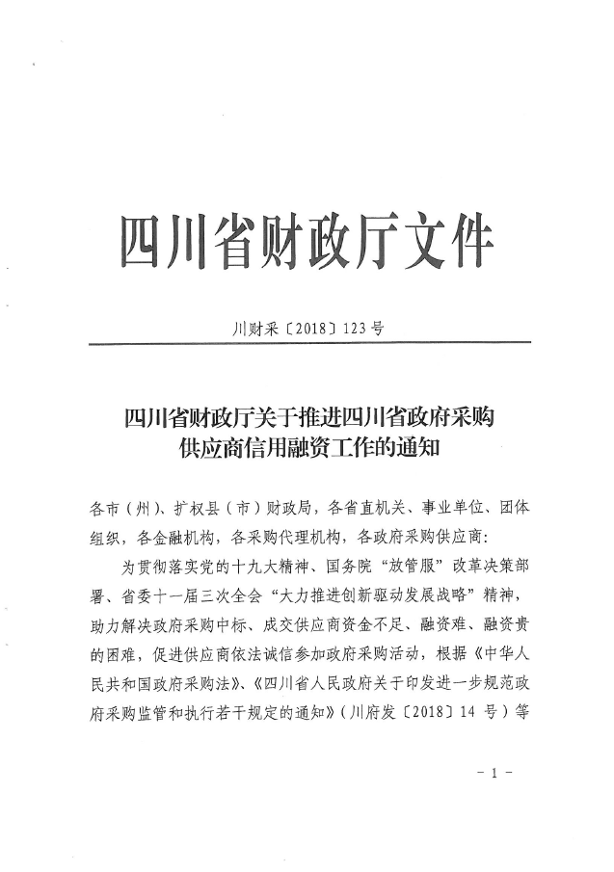
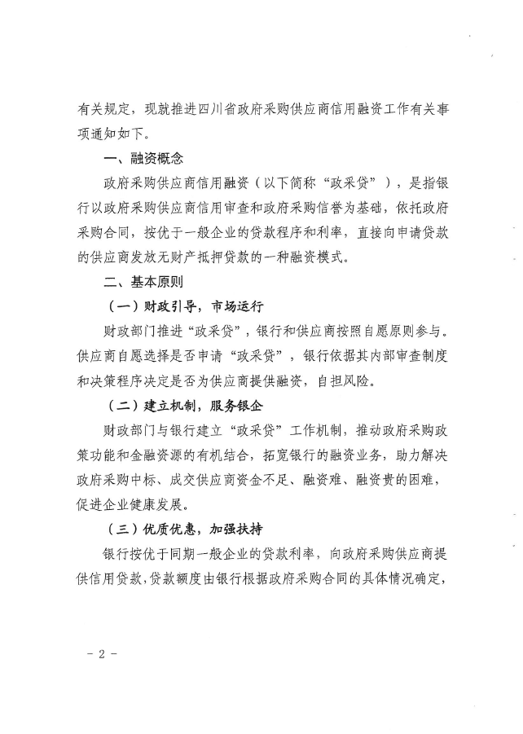
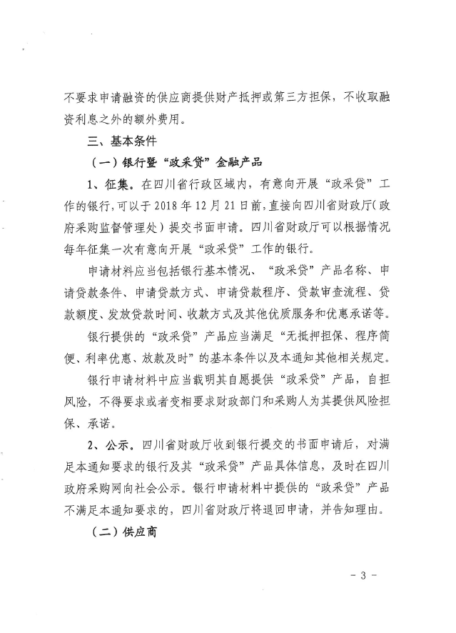
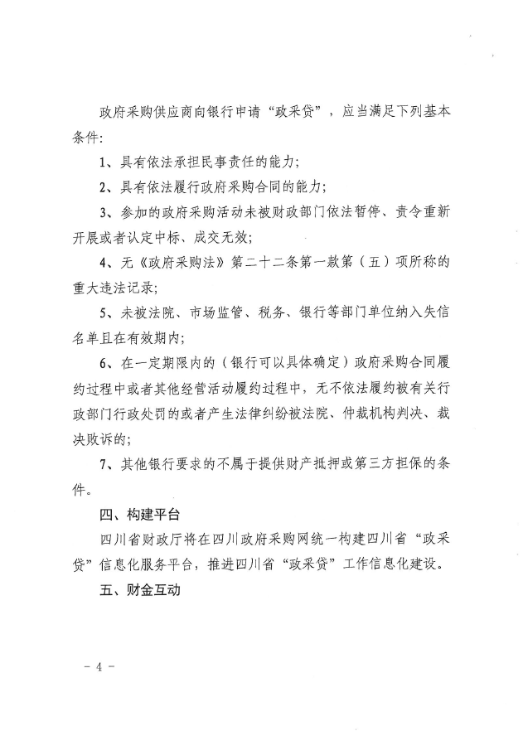
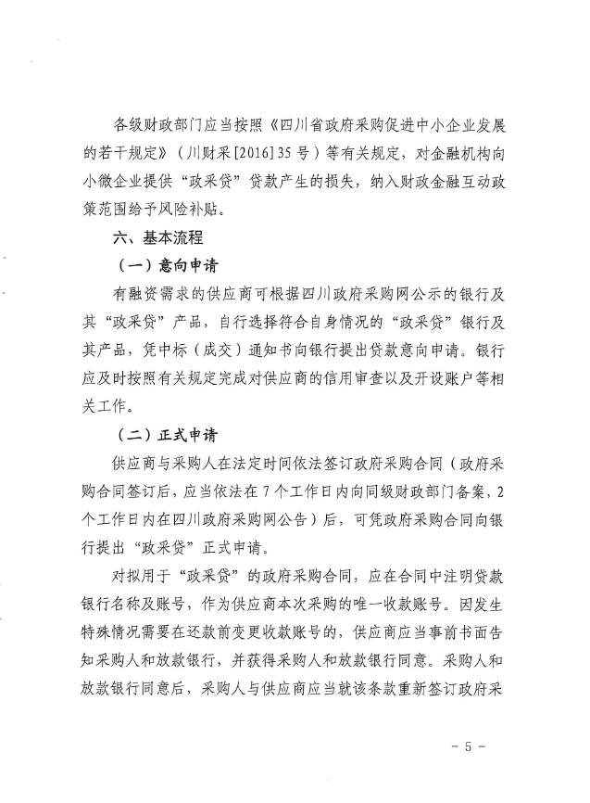
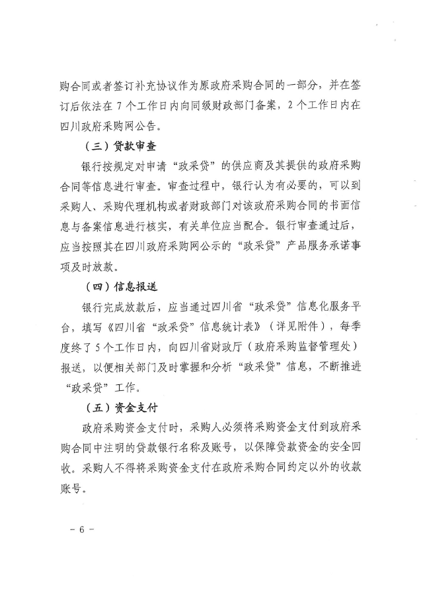
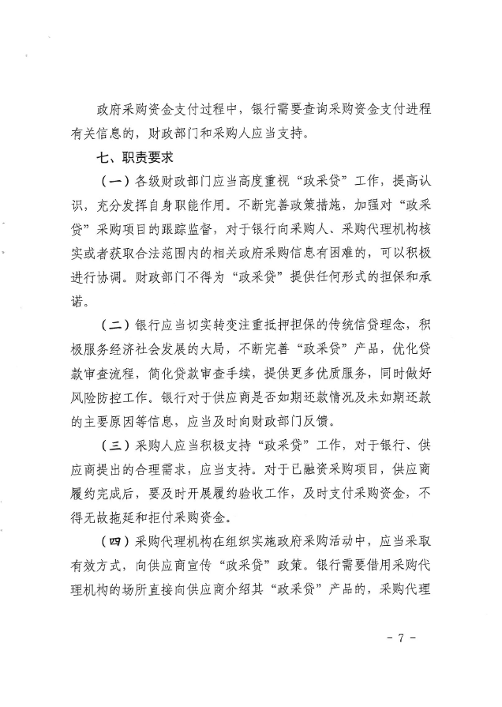
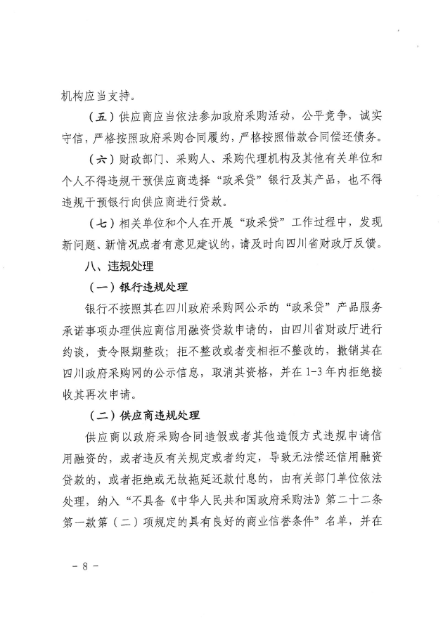
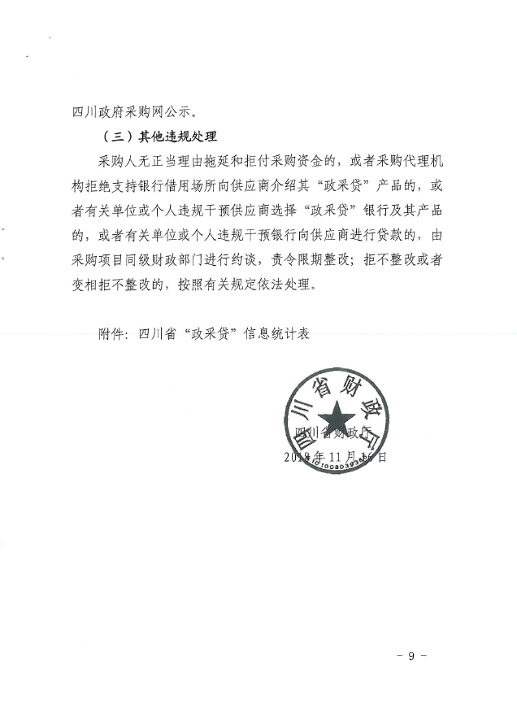
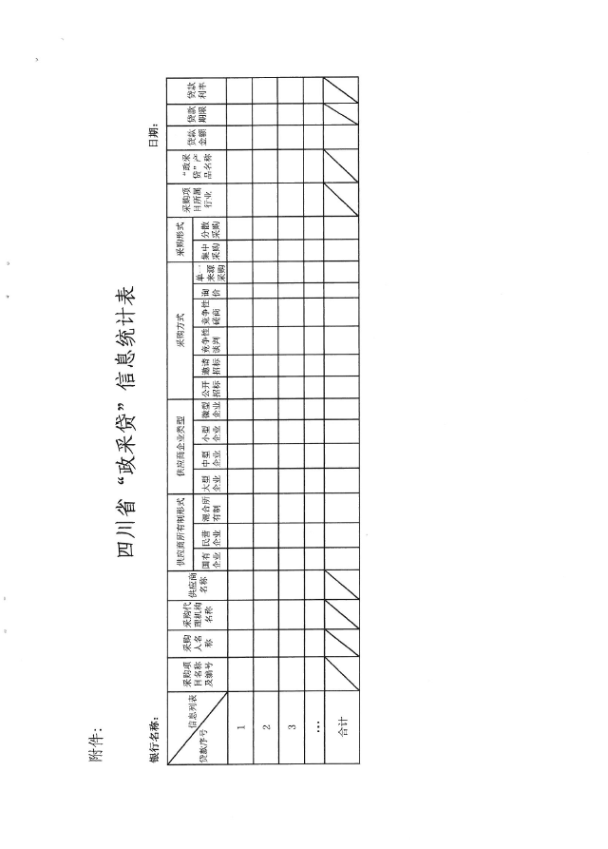

附件二：《成都市中小企业政府采购信用融资暂行办法》和《成都市级支持中小企业政府采购信用融资实施方案》
























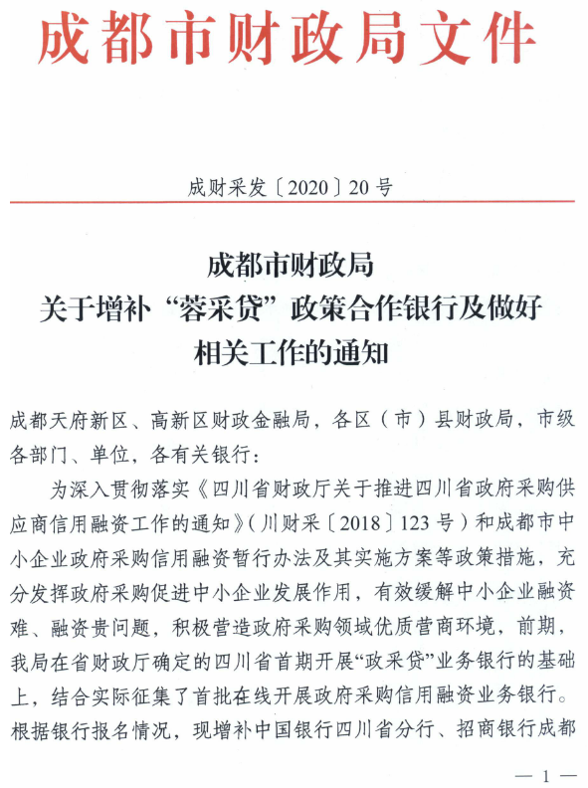
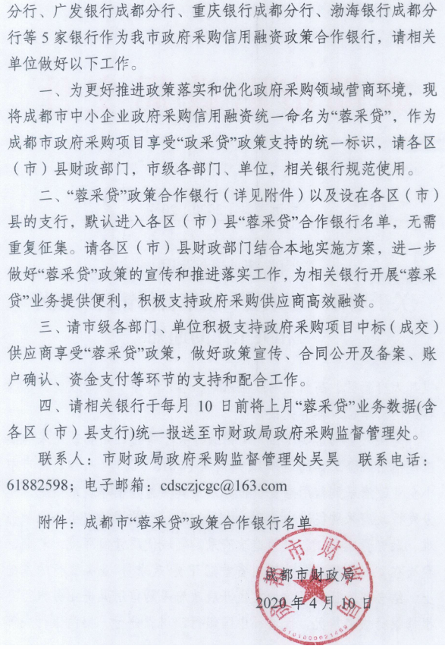
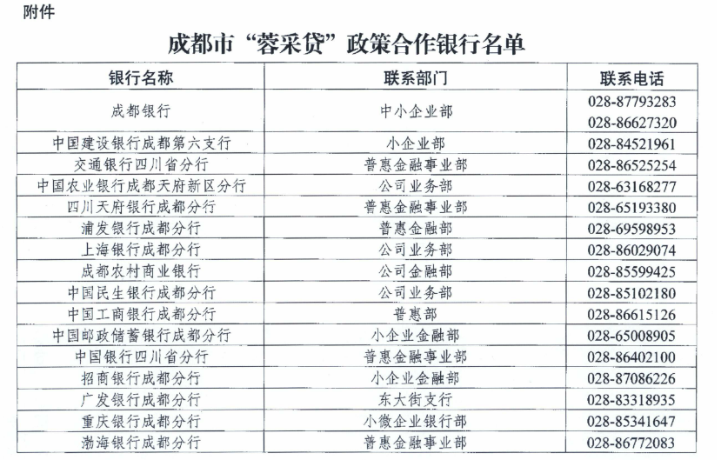

附件三：政府采购云平台使用介绍（具体模块名称以官网公布为准）
1.输入网址：https://www.zcygov.cn
2.选择与项目对应的行政区域如：四川省-成都市-成都市本级
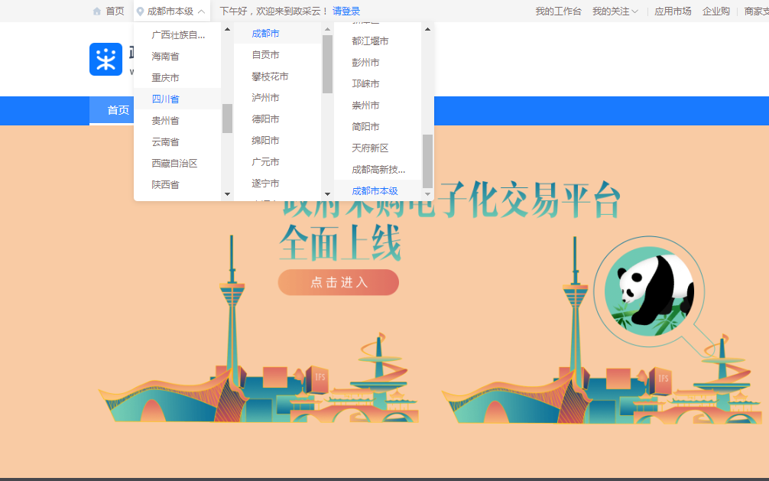

- 点击操作指南-供应商
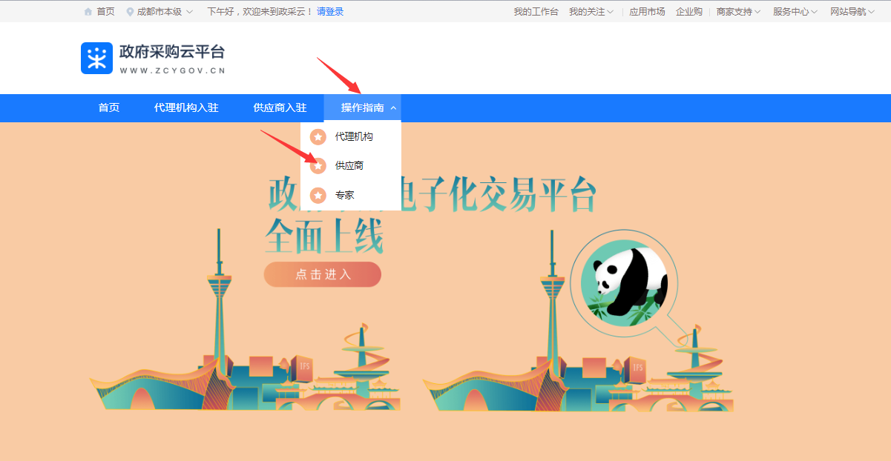
4.进入政采云供应商学习专题页面（https://edu.zcygov.cn/luban/xxzt-chengdu-gys?utm=a0017.b1347.cl50.5.0917bc90b7bb11eb807c353645758db6）
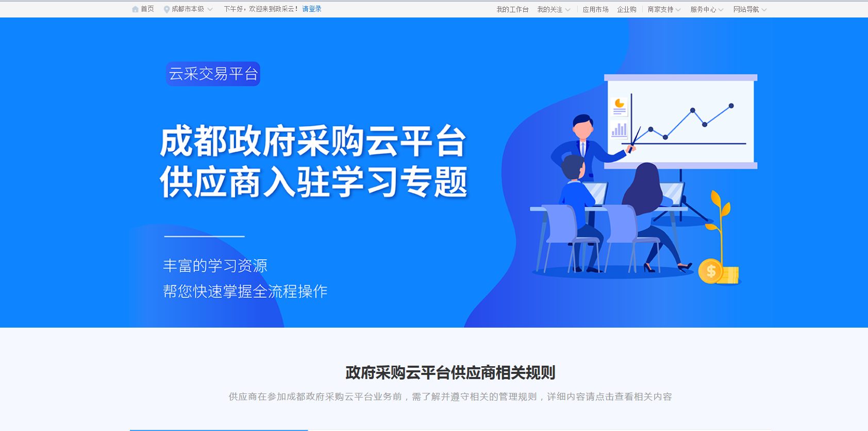
5.供应商资讯服务渠道
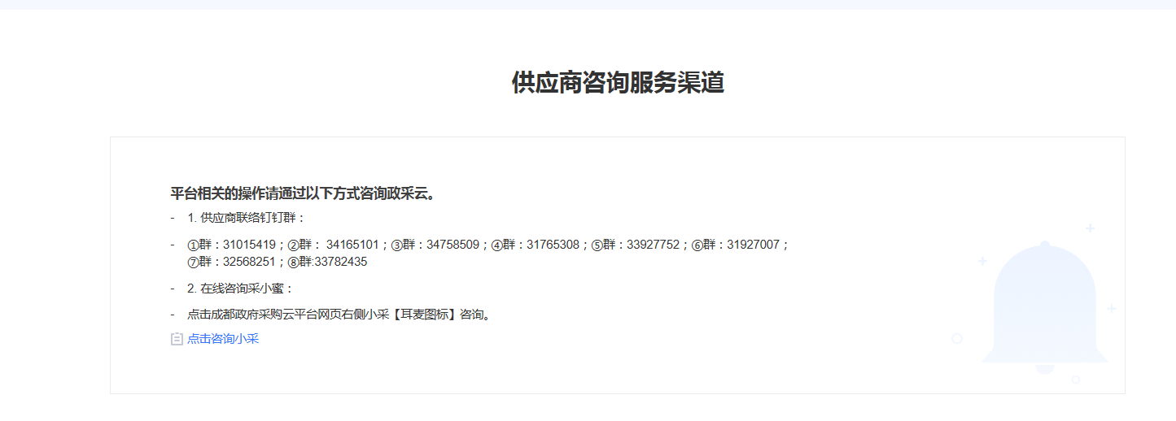
6.入驻政府采购云平台（注册）
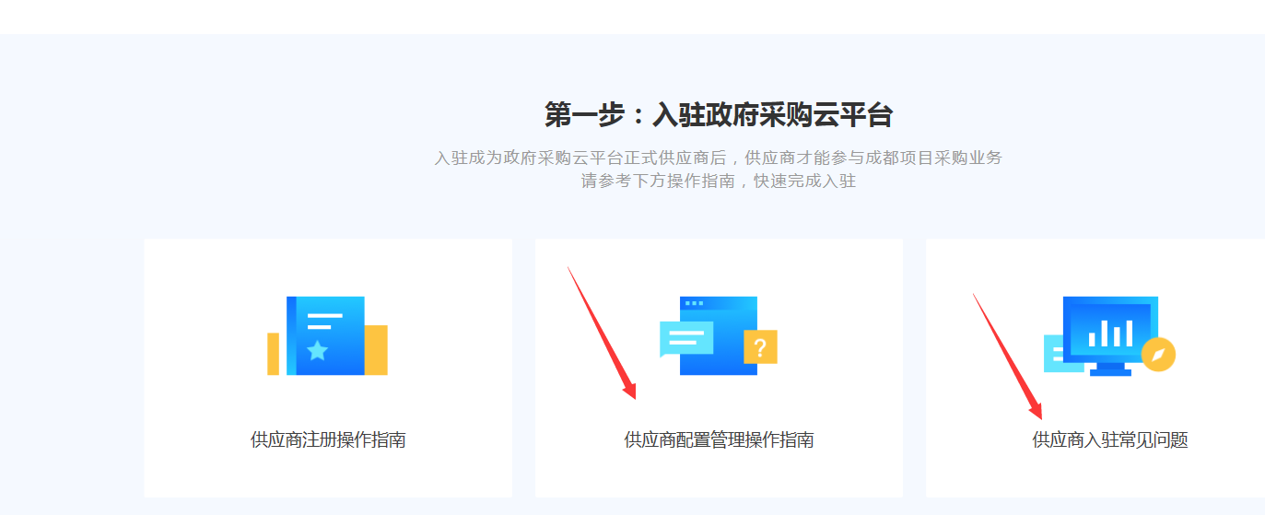
7.下载《供应商政府采购项目电子交易操作指南》
